НАЦІОНАЛЬНИЙ ТЕХНІЧНИЙ УНІВЕРСИТЕТ УКРАЇНИ
«КИЇВСЬКИЙ ПОЛІТЕХНІЧНИЙ ІНСТИТУТ ІМЕНІ ІГОРЯ СІКОРСЬКОГО»
КАФЕДРА ІНФОРМАТИКИ ТА ПРОГРАМНОЇ ІНЖЕНЕРІЇ

КУРСОВА РОБОТА
з дисципліни «Аналіз даних в інформаційних системах»
на тему: «Динамічна система прогнозування ризику лісових пожеж на українському Поліссі»

Студентів 2 курсу
Спеціальності: 121
«Інженерія програмного забезпечення»
Сітайло А.С., група ІП-42
Чередніченко А.О., група ІП-41

«ПРИЙНЯВ» з оцінкою
___________________________________
доц. Олійник Ю.О. / доц. Ліхоузова Т.А. /

_____________________________________
Підпис Дата

Київ - 2026 рік
Національний технічний університет України “КПІ ім. Ігоря Сікорського”
Кафедра інформатики та програмної інженерії
Дисципліна Аналіз даних в інформаційно-управляючих системах
Спеціальність 121 "Інженерія програмного забезпечення"

Курс 2 Група ІП-41/ІП-42 Семестр 4

ЗАВДАННЯ
на курсову роботу студентів
Сітайло Ангеліни Сергіївни та Чередніченка Артема Олеговича

1. Тема роботи | Динамічна система прогнозування ризику лісових пожеж на
українському Поліссі

2.Строк здачі студентом закінченої роботи | 19.05.2026

3. Вхідні дані до роботи | методичні вказівки до курсової роботи, обрані дані з сайту
https://open-meteo.com/en/docs/historical-weather-api
https://firms.modaps.eosdis.nasa.gov/

4.Зміст розрахунково-пояснювальної записки (перелік питань, які підлягають розробці)
1.Постановка задачі
2.Аналіз предметної області
3.Підготовка даних
4.Інтелектуальний аналіз даних

5.Перелік графічного матеріалу (з точним зазначенням обов’язкових креслень)
6.Дата видачі завдання | 26.03.2026

КАЛЕНДАРНИЙ ПЛАН

№ п/п | Назва етапів курсової роботи | Термін виконання етапів роботи | Підписи керівника, студента
1. | Отримання теми курсової роботи | 26.03.2026
2. | Визначення зовнішніх джерел даних | 02.04.2026
3. | Пошук та вивчення літератури з питань курсової роботи | 09.04.2026
4. | Підготовка даних | 16.04.2026
5. | Обґрунтування методів інтелектуального аналізу даних | 23.04.2026
6. | Застосування та порівняння ефективності методів інтелектуального аналізу даних | 30.04.2026
7. | Підготовка пояснювальної записки | 07.05.2026
8. | Здача курсової роботи на перевірку | 14.05.2026
9. | Захист курсової роботи | 19.05.2026

Студент |  |  | Сітайло А.С.
 | _{(підпис)} |  | _{(прізвище, ім’я, по батькові)}
Студент |  |  | Чередніченко А.О.
 | _{(підпис)} |  | _{(прізвище, ім’я, по батькові)}

Керівник |  |  | доц. Ліхоузова Т.А.
 | _{(підпис)} |  | _{(прізвище, ім’я, по батькові)}
Керівник |  |  | доц. Олійник Ю.О.
 | _{(підпис)} |  | _{(прізвище, ім’я, по батькові)}

АНОТАЦІЯ
Дана курсова робота виконана в рамках пілотування проекту Erasmus+ Eco Minds Enhancing Environmental Data Collection through Machine Learning and Database Systems.
Курсова робота має на меті набуття навиків у студентів з розробки, навчання та оцінки моделі машинного навчання, яка вирішує конкретну екологічну проблему. Пояснювальна записка передає стислий технічний звіт та представлення результатів, що демонструють аналітичні навички, креативність та етичні міркування щодо використання даних та інтерпретації моделі.
Пояснювальна записка до курсової роботи містить: 47 сторінок, 20 рисунків, 4 таблиці, 14 посилань.
Об’єкт дослідження: датасет із даними про лісові пожежі, супутникові спостереження активних пожеж та метеорологічні показники на території українського Полісся.
Предмет дослідження: моделі та методи машинного навчання і глибокого навчання для прогнозування ризику виникнення лісових пожеж на основі метеорологічних даних.
Мета роботи: розробка динамічної системи прогнозування ризику лісових пожеж на території українського Полісся з використанням моделей машинного навчання та Deep Learning.
Задачі: проєктування та реалізація методів і програмних засобів для завантаження, попередньої обробки, аналізу та візуалізації екологічних даних; формування ознак на основі часових рядів метеорологічних показників; побудова моделей прогнозування ризику лісових пожеж; оцінка якості моделей та порівняння ефективності класичних алгоритмів машинного навчання з моделями глибокого навчання.
Дана курсова робота включає в себе: аналіз предметної області; опис проблеми прогнозування лісових пожеж; завантаження супутникових даних активних пожеж та метеорологічних даних; попередню обробку й очищення даних; розвідувальний аналіз даних; побудову графіків і теплових карт; формування навчального датасету; створення та навчання моделей машинного навчання; оцінку якості прогнозування; порівняльний аналіз моделей; розробку рекомендацій щодо використання результатів прогнозування для систем екологічного моніторингу та раннього попередження. У роботі розглядаються класичні алгоритми машинного навчання, зокрема Logistic Regression, Random Forest та CatBoost, а також підхід Deep Learning на основі рекурентних нейронних мереж, зокрема LSTM, для врахування часової залежності метеорологічних показників. Для оцінки якості моделей використовуються метрики Accuracy, Precision, Recall, F1-score та ROC-AUC.
Результати роботи можуть бути корисними для систем екологічного моніторингу, служб раннього попередження про пожежну небезпеку, дослідників у сфері охорони довкілля, екологічних служб.
ECOMINDS, ЛІСОВІ ПОЖЕЖІ, ПРОГНОЗУВАННЯ РИЗИКУ, ЕКОЛОГІЧНІ ДАНІ, МЕТЕОРОЛОГІЧНІ ДАНІ, FIRMS, VIIRS, MODIS, OPEN-METEO API, МАШИННЕ НАВЧАННЯ, DEEP LEARNING, LSTM, RANDOM FOREST, CATBOOST, LOGISTIC REGRESSION, ROC-AUC, СИСТЕМА РАННЬОГО ПОПЕРЕДЖЕННЯ.
ЗМІСТ
ВСТУП 6
1 ПОСТАНОВКА ЗАДАЧІ 7
2 АНАЛІЗ ПРЕДМЕТНОЇ ОБЛАСТІ 9
3 ЗАВАНТАЖЕННЯ ТА ПОПЕРЕДНЯ ОБРОБКА ДАНИХ 12
3.1 Завантаження даних 12
3.2 Попередня обробка даних 15
3.2.1 Обробка супутникових даних NASA FIRMS 15
3.2.2 Обробка метеорологічних даних Open-Meteo 17
3.2.3 Об’єднання та формування цільових змінних 18
3.3 Формування ознак і розвідувальний аналіз даних 18
4 ІНТЕЛЕКТУАЛЬНИЙ АНАЛІЗ ДАНИХ 29
4.1 Обґрунтування вибору методів інтелектуального аналізу даних 29
4.1.1 Logistic Regression 29
4.1.2 Random Forest 29
4.1.3 CatBoost 29
4.1.4 Bidirectional LSTM 30
4.2 Математична модель прогнозування часових проміжків 30
4.2.1 Логістична регресія 30
4.2.2 Random Forest 31
4.2.3 CatBoost 31
4.2.4 Bidirectional LSTM 32
4.3 Практичне застосування моделей прогнозування 34
4.4 Порівняння ефективності методів інтелектуального аналізу 37
ВИСНОВКИ 43
ПЕРЕЛІК ПОСИЛАНЬ 46
ДОДАТОК А ТЕКСТИ ПРОГРАМНОГО КОДУ 48

ВСТУП
Лісові пожежі є важливою екологічною проблемою, оскільки вони призводять до знищення лісових масивів, погіршення якості повітря, деградації ґрунтів, втрати біорізноманіття та значних економічних збитків. Крім шкоди довкіллю, пожежі можуть становити небезпеку для населення та ускладнювати роботу служб цивільного захисту.
Особливо актуальною ця проблема є для українського Полісся, яке має значні площі лісів, торфовищ і природних територій. Ризик виникнення пожеж у цьому регіоні значною мірою залежить від погодних умов: температури повітря, вологості, кількості опадів, швидкості вітру та тривалості періодів без дощу.
Оцінювання пожежної небезпеки є складним завданням, оскільки пожежна активність формується під впливом багатьох чинників одночасно. Тому для її аналізу доцільно використовувати відкриті супутникові, метеорологічні та геоінформаційні дані.
Методи машинного навчання дають змогу обробляти великі обсяги таких даних, виявляти приховані закономірності та прогнозувати ймовірність виникнення пожежної активності. Це може бути корисним для екологічного моніторингу, раннього попередження та підтримки прийняття рішень щодо запобігання лісовим пожежам.

1 ПОСТАНОВКА ЗАДАЧІ
Під час виконання курсової роботи необхідно виконати наступні завдання:
- Провести аналіз предметної області, пов’язаної з проблемою прогнозування ризику лісових пожеж на території українського Полісся.
- Виконати завантаження та попередню обробку даних. Описати джерела даних, зокрема супутникові дані про активні пожежі та метеорологічні показники, а також провести обробку пропущених, некоректних і надлишкових значень.
- Дослідити просторово-часові закономірності пожежної активності, сезонність виникнення пожеж та вплив погодних чинників на основі відкритих супутникових, метеорологічних та геоінформаційних даних.
- Сформувати додаткові ознаки, що характеризують погодні умови, динаміку висихання, періоди без опадів та рівень пожежної небезпеки.
- Виконати розвідувальний аналіз даних (EDA) шляхом побудови мультиваріативних часових графіків, теплових карт, інтерактивних просторових карт та кореляційних матриць.
- Побудувати моделі прогнозування ризику лісових пожеж з використанням алгоритмів класичного машинного навчання та моделі глибокого навчання.
- Провести оцінку якості прогнозування та порівняльний аналіз розроблених моделей за метриками ROC-AUC, Precision, Recall та F1-score для визначення найкращого алгоритму.
- Розробити трирівневу систему раннього попередження про пожежну небезпеку на базі найефективнішої моделі, візуалізувати просторово-часову динаміку ризику та сформулювати висновки щодо її практичного використання.
Для аналізу даних необхідно використати відкриті супутникові, метеорологічні та геоінформаційні дані. У межах роботи потрібно дослідити просторово-часові закономірності пожежної активності, сезонність виникнення пожеж, вплив погодних чинників та взаємозв’язок між метеорологічними показниками і ризиком пожеж.
Під час попередньої обробки даних потрібно виконати фільтрацію пожежних точок за територією дослідження, агрегувати дані до денного рівня та сформувати єдиний датасет для подальшого аналізу. Також необхідно сформувати додаткові ознаки, що характеризують погодні умови, сезонність, періоди без опадів та рівень пожежної небезпеки.
Для графічного представлення результатів потрібно побудувати часові графіки, теплові карти, інтерактивні карти, кореляційні матриці та інші візуалізації, які дозволяють краще проаналізувати динаміку пожежної активності.
Для прогнозування ризику лісових пожеж необхідно використати моделі машинного навчання та глибокого навчання, зокрема Logistic Regression, Random Forest, CatBoost та BiLSTM. Для кожної моделі потрібно провести оцінку якості прогнозування та порівняти отримані результати за відповідними метриками.
На основі результатів порівняння потрібно визначити модель, яка найкраще підходить для прогнозування ризику лісових пожеж, а також сформулювати висновки щодо її практичного використання, переваг та обмежень.
Для реалізації програмного забезпечення використати мову програмування Python 3. Курсовий проєкт здати до встановленого дедлайну та виконати у єдиному стилі написання коду.

2 АНАЛІЗ ПРЕДМЕТНОЇ ОБЛАСТІ
Лісові пожежі є однією з актуальних екологічних проблем, оскільки вони негативно впливають на стан лісових екосистем, якість атмосферного повітря, біорізноманіття та безпеку населення. Унаслідок пожеж відбувається пошкодження рослинного покриву, деградація ґрунтів, знищення середовищ існування тварин, а також збільшення викидів продуктів горіння у повітря. Особливо важливою ця проблема є для територій із великою часткою лісового покриву, до яких належить українське Полісся.
Ризик виникнення лісових пожеж формується під впливом багатьох природних та антропогенних чинників. До основних факторів пожежної небезпеки належать температура повітря, відносна вологість, кількість опадів, швидкість вітру, тривалість періодів без дощу, сезонність, стан рослинного покриву та наявність джерел займання. Окремі показники не завжди дозволяють повністю оцінити рівень небезпеки, оскільки пожежна активність часто залежить від сукупної дії кількох факторів.
У сучасних дослідженнях прогнозування ризику лісових пожеж розглядається як задача аналізу багатофакторних просторово-часових даних. В оглядовій статті “Wildfire Risk Prediction: A Review” зазначено, що для оцінювання пожежної небезпеки можуть використовуватися кліматичні та метеорологічні умови, соціально-економічні фактори, характеристики рельєфу й гідрології, а також історичні записи про пожежі [1]. У цьому джерелі також розглядаються статистичні методи, класичні моделі машинного навчання та моделі глибокого навчання, що підтверджує доцільність застосування інтелектуального аналізу даних у задачах прогнозування пожежної активності.
Окремий напрям досліджень пов’язаний із використанням супутникових даних для прогнозування пожеж. У статті “Next Day Wildfire Spread: A Machine Learning Data Set to Predict Wildfire Spreading from Remote-Sensing Data” розглянуто підхід до прогнозування поширення лісових пожеж на наступний день із використанням великого набору даних дистанційного зондування [2]. У цьому дослідженні поєднуються просторові дані про пожежі, погодні показники, характеристики рельєфу, рослинності, індекс посухи та щільність населення. Також у статті використовуються моделі машинного навчання, зокрема Logistic Regression і Random Forest, що демонструє можливість застосування таких методів для аналізу пожежної активності.
Для оцінювання пожежної небезпеки в існуючих рішеннях також використовуються спеціальні метеорологічні індекси. Одним із таких показників є Fire Weather Index, який застосовується для оцінки пожежної небезпеки на основі погодних умов, зокрема вологості, вітру та стану горючого матеріалу [3]. Такий підхід показує, що для прогнозування ризику пожеж важливо враховувати не лише факт наявності високої температури, а й загальний стан середовища, який може сприяти виникненню та поширенню вогню.
Для побудови системи прогнозування пожежної небезпеки доцільно використовувати відкриті джерела даних. Зокрема, для визначення лісових територій можуть бути використані дані OpenStreetMap, що є відкритою редагованою картою світу [4]. Для отримання історичних метеорологічних показників доцільно використати Open-Meteo Historical Weather API, яке надає погодні дані на основі реаналізу та різних джерел спостережень [5]. Для отримання інформації про активні пожежі можуть бути використані дані NASA FIRMS, які базуються на супутникових спостереженнях MODIS та VIIRS і дозволяють виявляти активні пожежі й теплові аномалії [6].
Аналіз існуючих підходів показує, що задача прогнозування лісових пожеж потребує поєднання кількох груп даних: метеорологічних, супутникових і просторових. Метеорологічні дані дозволяють оцінити погодні умови, які можуть підвищувати або знижувати пожежну небезпеку. Супутникові дані дають змогу зафіксувати факти активних пожеж і сформувати історію пожежної активності. Просторові дані необхідні для виділення саме лісових територій, оскільки для екологічного моніторингу важливо аналізувати не всі пожежні спрацювання, а ті, що стосуються досліджуваної природної зони.
Особливістю прогнозування пожежної небезпеки є необхідність врахування часової динаміки погодних умов. Ризик пожежі може залежати не лише від поточних значень температури, вологості, опадів чи вітру, а й від їхніх змін за попередні дні. Наприклад, тривала відсутність опадів у поєднанні з високою температурою та низькою вологістю може поступово підвищувати небезпеку займання. Тому під час розробки системи доцільно передбачити формування додаткових ознак, які описують накопичений вплив погодних факторів.
У межах курсової роботи передбачається розглянути задачу прогнозування ризику лісових пожеж на території українського Полісся як задачу глибокого аналізу даних. Для цього доцільно сформувати датасет, у якому записи будуть містити погодні показники, інформацію про пожежну активність та ознаки, що описують сезонність і динаміку погодних умов. На основі такого датасету можна буде навчати та порівнювати різні моделі машинного навчання.
У ПЗ передбачається реалізувати таку функціональність:
- завантаження метеорологічних даних з відкритих джерел;
- завантаження супутникових даних про активні пожежі;
- визначення лісової зони українського Полісся за допомогою геоінформаційних даних;
- попередня обробка даних, перевірка пропущених, некоректних і надлишкових значень;
- об’єднання метеорологічних, супутникових і просторових даних;
- формування додаткових ознак для аналізу пожежної небезпеки;
- дослідження сезонності, часової динаміки та впливу погодних факторів;
- використання декількох моделей машинного навчання та глибокого навчання для прогнозування ризику пожеж;
- оцінювання якості побудованих моделей;
- візуалізація отриманих даних і результатів прогнозування.

3 ЗАВАНТАЖЕННЯ ТА ПОПЕРЕДНЯ ОБРОБКА ДАНИХ

3.1 Завантаження даних
Для виконання курсової роботи передбачається використання відкритих джерел даних, доступ до яких здійснюється за допомогою API. API дає змогу автоматично отримувати дані з віддалених сервісів за заданими параметрами, такими як координати території, часовий період, тип показників та джерело спостережень. Такий підхід дозволяє автоматизувати процес збору даних, зменшити кількість ручних дій і забезпечити можливість повторного завантаження інформації за потреби.
Джерела даних включають в себе:
- Джерело 1. Геоінформаційні дані про лісові території OpenStreetMap, отримані за допомогою бібліотеки OSMnx:
https://www.openstreetmap.org/
https://osmnx.readthedocs.io/
- Джерело 2. Історичні метеорологічні дані Open-Meteo Historical Weather API: https://open-meteo.com/en/docs/historical-weather-api
- Джерело 3. Супутникові дані про активні пожежі NASA FIRMS: https://firms.modaps.eosdis.nasa.gov/
Нижче наведено опис полів джерел даних (таблиці 3.1-3.3).
Таблиця 3.1 – Таблиця джерела геоінформаційних даних OpenStreetMap/OSMnx
Назва поля | Опис поля
geometry | Геометрія об’єкта, що описує просторові межі лісової території
landuse=forest | Тег для пошуку територій, позначених як ліси
natural=wood | Тег для пошуку природних лісових ділянок
Name | Назва об’єкта, якщо вона присутня в OpenStreetMap

Продовження таблиці 3.1
Назва поля | Опис поля
tags | Набір тегів OpenStreetMap, за якими виконується пошук потрібних об’єктів
north, south, east, west | Координати географічної рамки, у межах якої виконується запит
GeoDataFrame | Таблична структура з геометріями об’єктів, отриманих з OpenStreetMap

Таблиця 3.2 – Таблиця джерела метеорологічних даних Open-Meteo Historical Weather API
Назва поля | Опис поля
date | Дата метеорологічного спостереження
latitude | Географічна широта точки, для якої завантажуються погодні дані
longitude | Географічна довгота точки, для якої завантажуються погодні дані
temperature_2m_max | Максимальна температура повітря на висоті 2 м за день
temperature_2m_min | Мінімальна температура повітря на висоті 2 м за день
temperature_2m_mean | Середня добова температура повітря
apparent_temperature_max | Максимальна відчутна температура
apparent_temperature_min | Мінімальна відчутна температура
precipitation_sum | Сумарна кількість опадів за день
rain_sum | Сумарна кількість дощу за день
precipitation_hours | Кількість годин з опадами протягом дня
wind_speed_10m_max | Максимальна швидкість вітру на висоті 10 м
wind_gusts_10m_max | Максимальні пориви вітру
wind_direction_10m_dominant | Переважний напрямок вітру
relative_humidity_2m_mean | Середня відносна вологість повітря
Продовження таблиці 3.2
Назва поля | Опис поля
relative_humidity_2m_min | Мінімальна відносна вологість повітря
relative_humidity_2m_max | Максимальна відносна вологість повітря
shortwave_radiation_sum | Сумарна короткохвильова сонячна радіація
et0_fao_evapotranspiration | Еталонна евапотранспірація, що характеризує потенційне випаровування вологи
sunshine_duration | Тривалість сонячного сяйва
soil_moisture_0_to_7cm_mean | Середня вологість ґрунту в шарі 0-7 см
soil_temperature_0_to_7cm_mean | Середня температура ґрунту в шарі 0-7 см
soil_temperature_0_to_7cm_max | Максимальна температура ґрунту в шарі 0-7 см
vapour_pressure_deficit_mean | Середній дефіцит тиску водяної пари
vapour_pressure_deficit_max | Максимальний дефіцит тиску водяної пари
latitude | Географічна широта супутникового детектування пожежі
longitude | Географічна довгота супутникового детектування пожежі
acq_date | Дата супутникового спостереження
acq_time | Час супутникового спостереження
satellite | Назва супутника, з якого отримано спостереження
instrument | Сенсор, за допомогою якого виконано спостереження
confidence | Рівень достовірності виявлення пожежі

Таблиця 3.3 – Таблиця джерела супутникових даних NASA FIRMS
Назва поля | Опис поля
daynight | Ознака денного або нічного спостереження
brightness | Температурна яскравість для MODIS-детектувань
bright_ti4 | Температурна яскравість у каналі I4 для VIIRS-детектувань
bright_ti5 | Температурна яскравість у каналі I5 для VIIRS-детектувань
frp | Fire Radiative Power, тобто потужність теплового випромінювання пожежі
type | Тип теплової аномалії або джерела випромінювання
version | Версія набору супутникових даних

3.2 Попередня обробка даних
Завантажені сирі дані з відкритих джерел не можуть бути використані для моделювання у початковому вигляді. Вони містять значну частку шумових детектувань, хибнопозитивних сигналів, пропущених і нефізичних значень, а також спостережень, що не належать до цільової природної зони. Завдання попередньої обробки полягає у фільтрації, валідації та структуруванні даних таким чином, щоб на виході отримати інтегральний денний регіональний датасет, придатний для подальшого формування ознак і навчання моделей машинного навчання.
Процес попередньої обробки виконано у три послідовних етапи: обробка супутникових даних NASA FIRMS, обробка метеорологічних даних Open-Meteo та об'єднання двох потоків у єдиний регіональний ряд з формуванням цільових змінних.

3.2.1 Обробка супутникових даних NASA FIRMS
У межах bounding box українського Полісся (50.5°-52.5° пн. ш., 23.5°-34.0° сх. д.) завантажено архівні дані трьох супутникових сенсорів:
- MODIS Aqua/Terra – роздільність 1 км, доступний період починаючи з листопада 2000 року;
- VIIRS S-NPP – роздільність 375 м, з січня 2012 року;
- VIIRS NOAA-20 – з квітня 2018 року [8].
Завантаження виконано через офіційний REST API FIRMS, побатчево по п'ять днів на запит, з інкрементальним кешуванням у Parquet-файли на Google Drive для забезпечення повторюваності та можливості перерваного запуску.
До завантажених детектувань послідовно застосовано фільтри якості:
- просторовий фільтр у межах bounding box – повторна перевірка, оскільки API може повертати спостереження за межами запиту через геометричну апроксимацію піксела;
- фільтр впевненості детектування. Для MODIS, де поле є числовим у діапазоні 0-100, залишено детектування з confidence ≥ 70. Для VIIRS, де поле категоричне з трьома рівнями low/nominal/high, залишено nominal та high. Такий критерій узгоджується з рекомендаціями NASA та відсікає переважну більшість хибнопозитивних спрацювань на гарячих промислових об'єктах і дзеркальних відбиттях;
- температурний фільтр яскравості ≥ 300 К, застосований до полів brightness (MODIS), bright_ti4 та bright_t31 (VIIRS); рядок вважається валідним, якщо хоча б одна з цих колонок проходить поріг;
- фільтр часу спостереження: залишено лише денні детектування, бо нічні спрацювання частіше містять шум і не охоплюються повним діапазоном погодних спостережень;
- просторовий фільтр у лісову маску українського Полісся. Маска побудована як об'єднання усіх полігонів OpenStreetMap з тегами landuse=forest та natural=wood площею ≥ 2 км² у межах України. Додатково застосовано буфер 500 м для збереження детектувань на узліссі. Просторове з’єднання виконано через бібліотеку GeoPandas методом within або intersects [9].
Після фільтрації виконано дедуплікацію детектувань, адже наявна типова ситуація, коли одна фізична пожежа фіксується сенсорами MODIS і VIIRS у той самий день, після чого у сирому датасеті виникають кратні записи з близькими координатами. Для усунення дублів застосовано round-стратегію: широта і довгота заокруглюються до двох знаків після коми (~1 км на широті 51°), і пара (acq_date, lat_r, lon_r) вважається унікальним ідентифікатором детектування.
Очищені детектування агреговано до денного рівня: для кожної дати обчислено три характеристики:
- fire_count – кількість пожежних пікселів;
- frp_sum – сумарна потужність теплового випромінювання, МВт;
- frp_max – максимальна потужність.
Дні без жодного детектування на цьому етапі ще відсутні у вихідній таблиці пожеж і будуть додані на етапі об'єднання з погодою.

3.2.2 Обробка метеорологічних даних Open-Meteo
Погодні дані отримуються через історичний API Open-Meteo для регулярної сітки з 0.5° (приблизно 35-55 км на широті Полісся), кожен вузол якої фізично розташований усередині лісової маски і у межах України. Завантаження виконано пакетно (по 2 точки на запит), із розподілом по роках, з кешуванням у Parquet та експоненціальною затримкою при відповідях HTTP 429.
У відповідях Open-Meteo одночасно повертаються щоденні та погодинні змінні. Погодинні, серед яких відносна вологість, точка роси, тиск, вологість і температура ґрунту, дефіцит тиску водяної пари, агрегуються до денного рівня окремо: для більшості змінних обчислюються mean/min/max, для напрямку вітру застосовується циркулярне усереднення через арктангенс сум синуса та косинуса кутів, адже звичайне арифметичне середнє кутів некоректне, оскільки інтервал [0°, 360°) не є лінійним (середнє між 350° і 10° має дорівнювати 0°, а не 180°).
Після агрегації даних окремих точок виконано регіональне усереднення: для кожної дати значення всіх точок сітки усереднюються в один рядок. Для частини критичних для пожежного ризику ознак, наприклад, максимальної температури, мінімальної вологості, сумарних опадів, додатково обчислюються регіональні екстремуми з суфіксами _reg_max і _reg_min – ці значення характеризують найбільш пожежонебезпечні умови у будь-якій точці лісової зони за конкретну добу. Рідкі пропуски, що виникли через відсутність даних в окремих точках сітки, заповнено лінійною інтерполяцією за часом у двох напрямках.

3.2.3 Об’єднання та формування цільових змінних
Регіональні погодні дані об'єднано з агрегованими пожежними детектуваннями через операцію left join по даті. Дні, у які не зафіксовано жодного пожежного детектування, отримують значення fire_count = 0, frp_sum = 0, frp_max = 0.
На основі fire_count та frp_sum сформовано три цільові змінні:
- fire_occurred – бінарна мітка наявності будь-якої пожежної активності за день (fire_count ≥ 1), чутлива до одиничних детектувань;
- significant_fire – бінарна мітка значної пожежної активності, що дорівнює одиниці за умови fire_count ≥ 5 або frp_sum ≥ 100 МВт;
- fire_risk_level – тривимірна категоріальна мітка (0 – немає активності, 1 – слабка локальна активність, 2 – значна активність), використовується для формування трирівневої системи раннього попередження.
Як основна ціль для моделювання обрано саме significant_fire, оскільки вона стійкіша до випадкових хибнопозитивних спрацювань і відповідає практично значущим інцидентам.
Після обробки розмір остаточного регіонального датасету становить 3 650 рядків для періоду 2016-2025 років: один рядок – одна доба для всієї лісової зони українського Полісся. Частка днів зі significant_fire = 1 становить приблизно 5-8 % залежно від року, що підтверджує дисбаланс класів і обґрунтовує застосування технік class_weight у фазі моделювання.

3.3 Формування ознак і розвідувальний аналіз даних
Сирі погодні змінні описують миттєвий стан атмосфери, тоді як пожежний ризик визначається переважно накопиченими ефектами – тривалою посухою, поступовим висиханням лісової підстилки, кумулятивним тепловим навантаженням. Тому крім безпосередніх погодних параметрів сформовано додаткові інженерні ознаки.
Створено п’ять груп інженерних ознак:
- дефіцит тиску водяної пари VPD, що розраховується як:
$VPD=e_{s}-e_{a}$,
де $e_{s}$ – тиск насиченої пари:
$e_{s}=0.6108⋅expexp \left(\frac{17.27⋅T}{T+237.3}\right)$,
а $e_{a}$– фактичний тиск пари:
$e_{a}=e_{s}⋅\frac{RH}{100}$
VPD є фізично коректним індикатором сухості повітря, який інтегрує температуру та вологість у єдину величину;
- лічильник днів без дощу – days_no_rain – серія послідовних днів зі значущими опадами менше 1 мм. Розраховується через кумулятивну суму усередині груп, утворених переходами «дощ ↔ без дощу»;
- ковзні статистики – середнє та стандартне відхилення для температури, відносної вологості, VPD і опадів на вікнах 3, 7 і 14 днів. Ці ознаки відображають короткострокову динаміку погодних умов;
- компоненти канадського індексу пожежної небезпеки FWI:
  - FFMC (Fine Fuel Moisture Code) – показник вологості дрібних горючих матеріалів;
  - DMC (Duff Moisture Code) – показник вологості лісової підстилки;
  - DC (Drought Code) – індекс посухи, що характеризує вологість глибоких шарів ґрунту;
  - ISI (Initial Spread Index) – індекс початкового поширення вогню;
  - BUI (Buildup Index) – індекс накопичення горючих матеріалів;
  - FWI (Fire Weather Index) – безпосередньо фінальний комплексний індекс.
Розрахунок зазначених вище показників виконано за канонічними математичними рівняннями, розробленими Ч. Е. Ван Вагнером та Т. Л. Пікеттом [7]. FWI є галузевим стандартом оцінки пожежної небезпеки і використовується у більшості національних служб моніторингу пожеж;
- календарні ознаки:
  - день року – day_of_year;
  - місяць – month;
  - синус фази сезонного циклу – doy_sin = sin$(\frac{2π·doy}{365.25})$;
  - косинус фази сезонного циклу – doy_cos = cos$(\frac{2π·doy}{365.25})$;
  - бінарна ознака пожежонебезпечного сезону – is_fire_season ∈ {0, 1}, що дорівнює одиниці для місяців з березня по жовтень.
Загальна кількість ознак після інженерії становить приблизно 110, що включає 14 базових погодних показників, 8 регіональних екстремумів, 6 компонентів FWI, обчислювані VPD та лічильник днів без дощу, по 9 ковзних статистик на 4 базові змінні (загалом ≈ 36) та 5 календарних ознак. Усі цільові змінні (fire_occurred, significant_fire, fire_risk_level), а також сирі fire_count, frp_sum, frp_max явно виключено зі списку ознак, щоб запобігти витоку цільової змінної у предиктори.
Розвідувальний аналіз даних виконано у формі десяти послідовних візуалізацій, кожна з яких відповідає за окреме методологічне обґрунтування подальших етапів роботи. Структура аналізу побудована за принципом «від часової поведінки одного ряду – до сумісних залежностей багатовимірних ознак».
На рисунку 3.1 зображено інтерактивний графік, що суміщає на спільній часовій осі чотири панелі: температуру, опади, відносну вологість і кількість FIRMS-пікселів. Маркери поверх барів відмічають дні зі significant_fire = 1. Графік дозволяє візуально оцінити гіпотезу про погодну зумовленість пожеж: піки пожежної активності справді збігаються з періодами підвищених температур і знижених рівнів вологості.
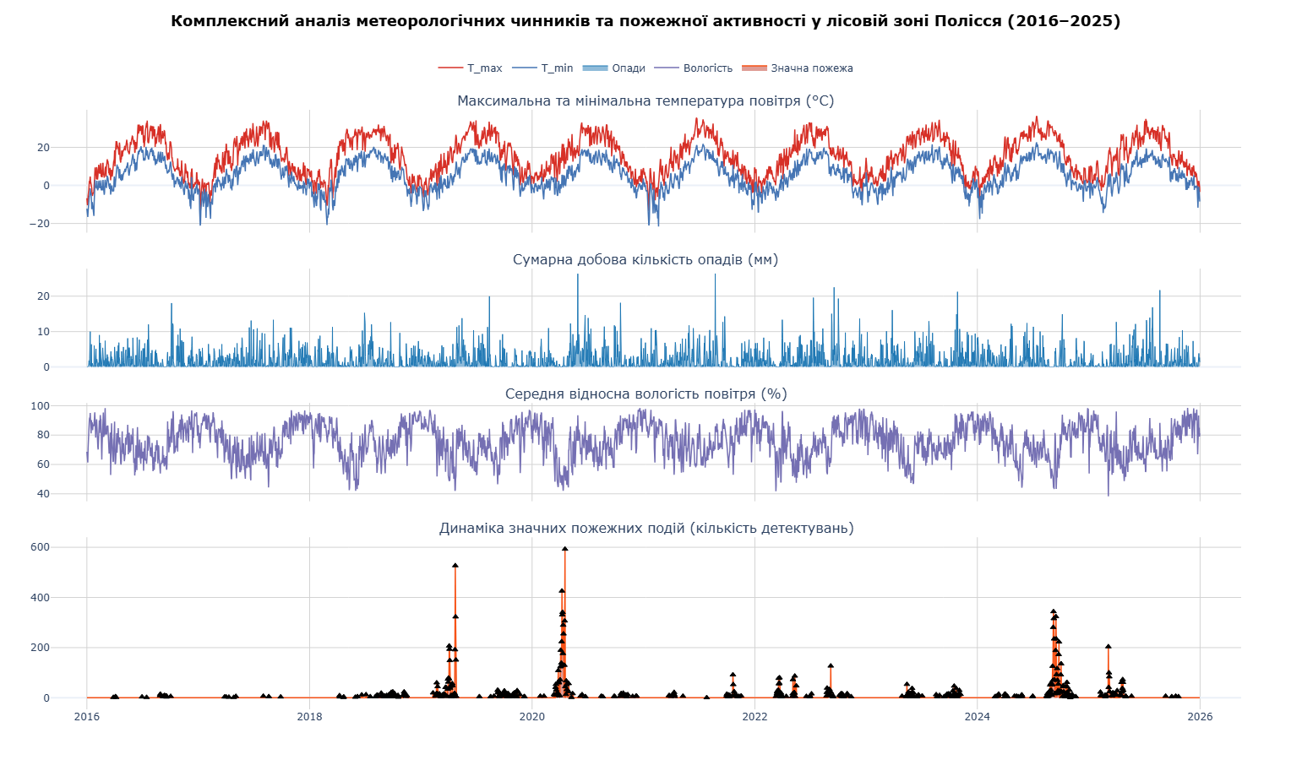
Рисунок 3.1 – Мультиваріативний часовий ряд погодних умов і пожежної активності.
На рисунку 3.2 зображено агрегацію днів з пожежною активністю у двовимірну матрицю (рік – місяць), що виявляє виражену сезонну структуру явища: переважна частина активності концентрується у березні-жовтні з піком у серпні-жовтні. Ця закономірність підтверджує доцільність включення календарних ознак та використання сезонних компонент у моделях. Низька детекція у червні–липні частково пояснюється фільтрацією нічних FIRMS-прольотів та густою літньою рослинністю, що знижує видимість вогнищ для супутникових сенсорів.
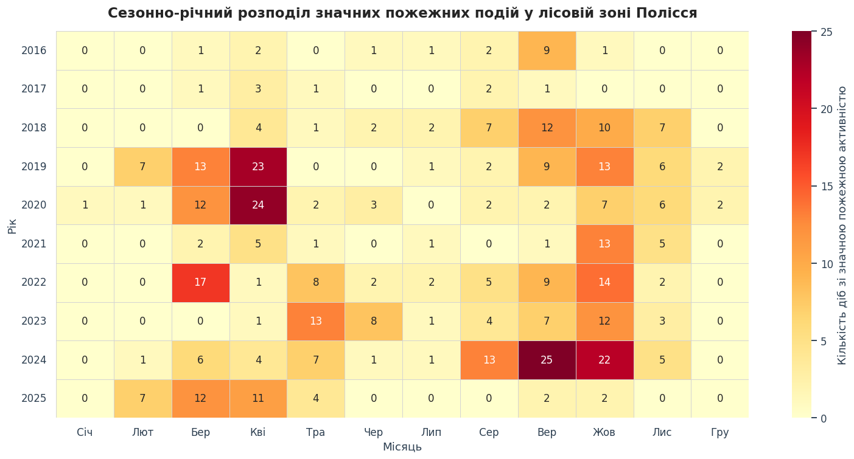
Рисунок 3.2 – Теплова карта сезонності пожеж рік × місяць.
На рисунку 3.3 зображено Folium-карту, що поєднує три шари: bounding box регіону, точки сітки Open-Meteo та теплову карту щільності пожежних детектувань NASA FIRMS у межах лісової зони. Геопросторова візуалізація підтверджує, що точки забору погоди розташовані саме в лісах, а пожежі просторово збігаються з лісовими масивами Полісся (Поліський заповідник, Чорнобильська зона відчуження).
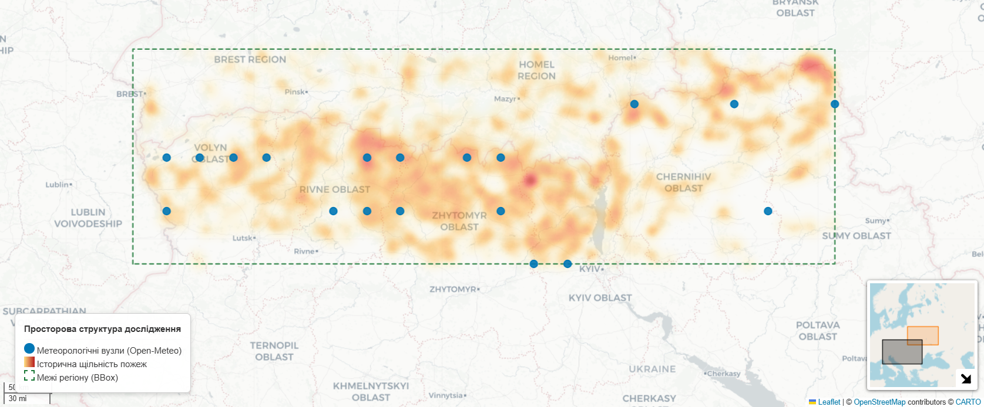
Рисунок 3.3 – Інтерактивна геопросторова карта.
Використано рангову кореляцію Спірмена (рисунок 3.4) як стійку до викидів і чутливу до нелінійних монотонних залежностей. У матрицю включено ключові погодні ознаки і єдину цільову змінну significant_fire – «Значна пожежа». Найвищі за модулем коефіцієнти спостерігаються у пар (значна пожежа – опади), (значна пожежа – мінімальна вологість), (значна пожежа – евапотранспірація), що відповідає фізичним очікуванням.
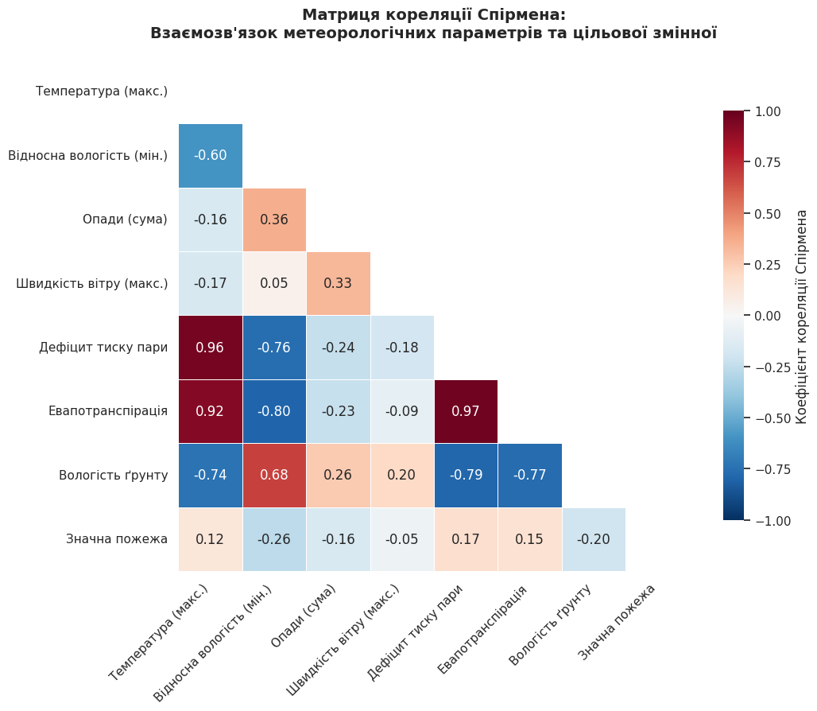
Рисунок 3.4 – Кореляційна матриця Спірмена.
На рисунку 3.5 наведено Box plots, що порівнюють розподіли кожної погодної ознаки для днів зі значною пожежною активністю та без неї. Значне зміщення медіан між класами для температури, вологості та VPD є прямим візуальним доказом предиктивної цінності цих ознак.
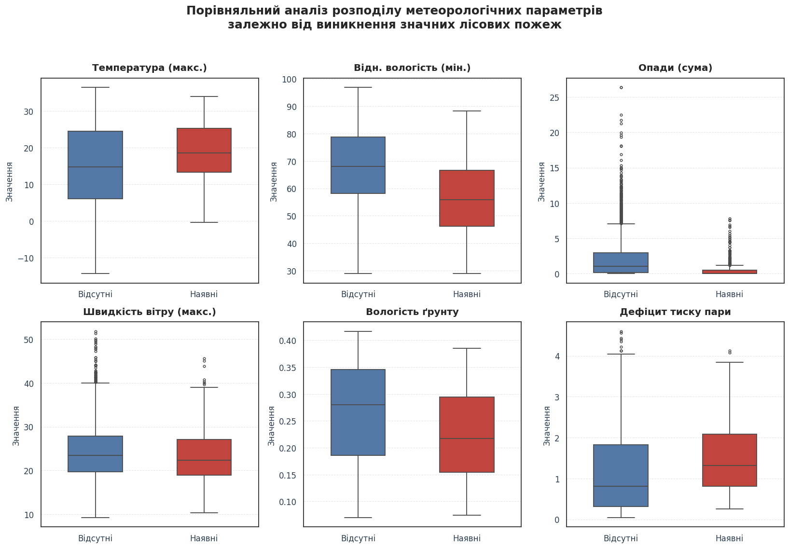
Рисунок 3.5 – Діаграми розмаху погодних умов за класами.
На рисунку 3.6 можна спостерігати, що автокореляція ряду температури та вологості згасає приблизно на лагах 10-14 днів. Це є математичним обґрунтуванням вибору довжини вхідного вікна для рекурентної мережі: time_steps = 14 днів. Тест Дікі-Фуллера підтверджує стаціонарність рядів після диференціювання (p-value < 0.05).
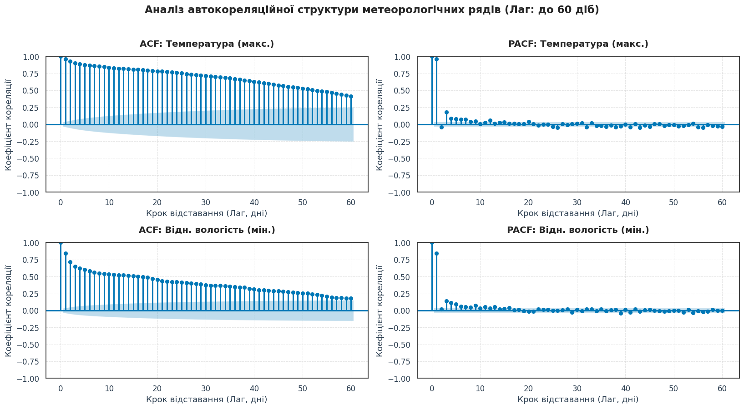
Рисунок 3.6 – Автокореляційні функції ACF і PACF.
На рисунку 3.7 KDE-криві (Kernel Density Estimation) показують повну форму розподілів, на відміну від box plots, які показують лише квартилі. Слабке перекриття кривих для VPD та лічильника днів без дощу свідчить про добру роздільність класів за цими ознаками.
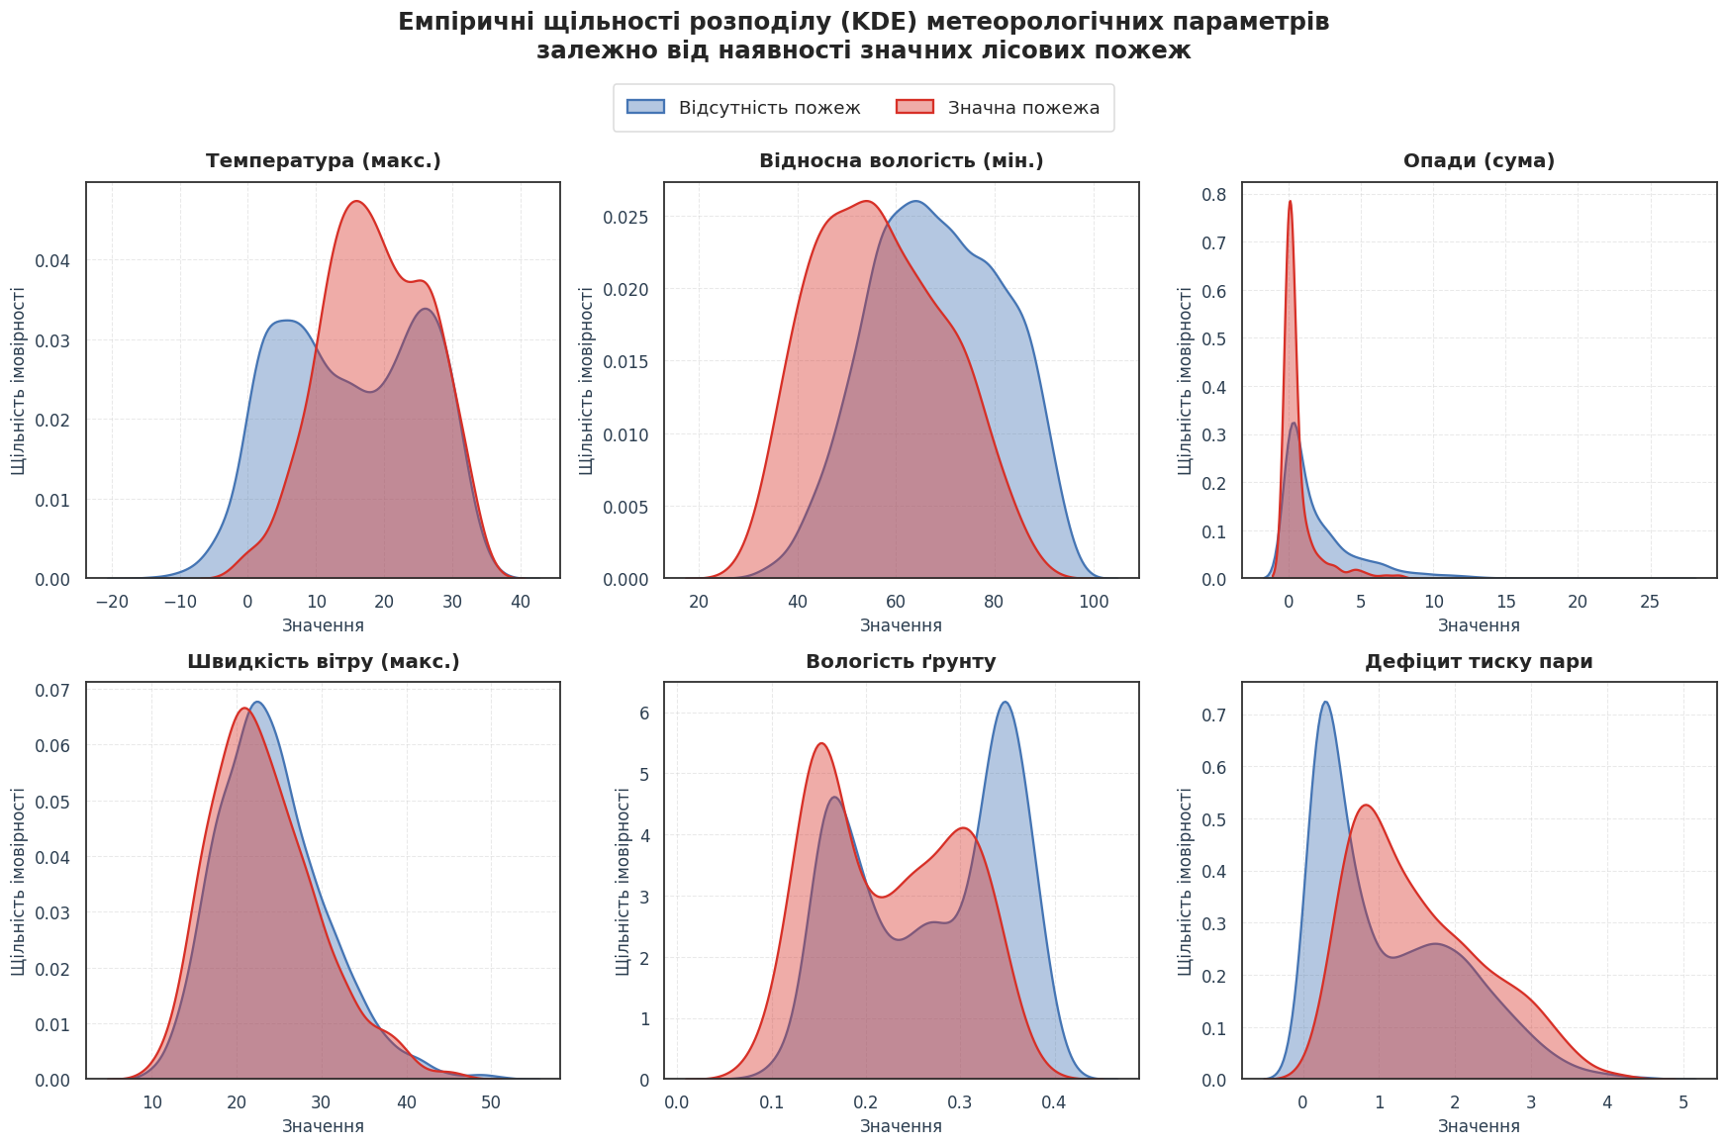
Рисунок 3.7 – Оцінки щільності розподілів за класами.
На рисунку 3.8 наведено метод STL (Seasonal-Trend decomposition using Loess), що розкладає ряд на три компоненти: довгостроковий тренд, річну сезонність (період 365 днів) та залишок. Стійкий сезонний компонент підтверджує висновок з рисунка 3.2 про сезонну структуру явища.
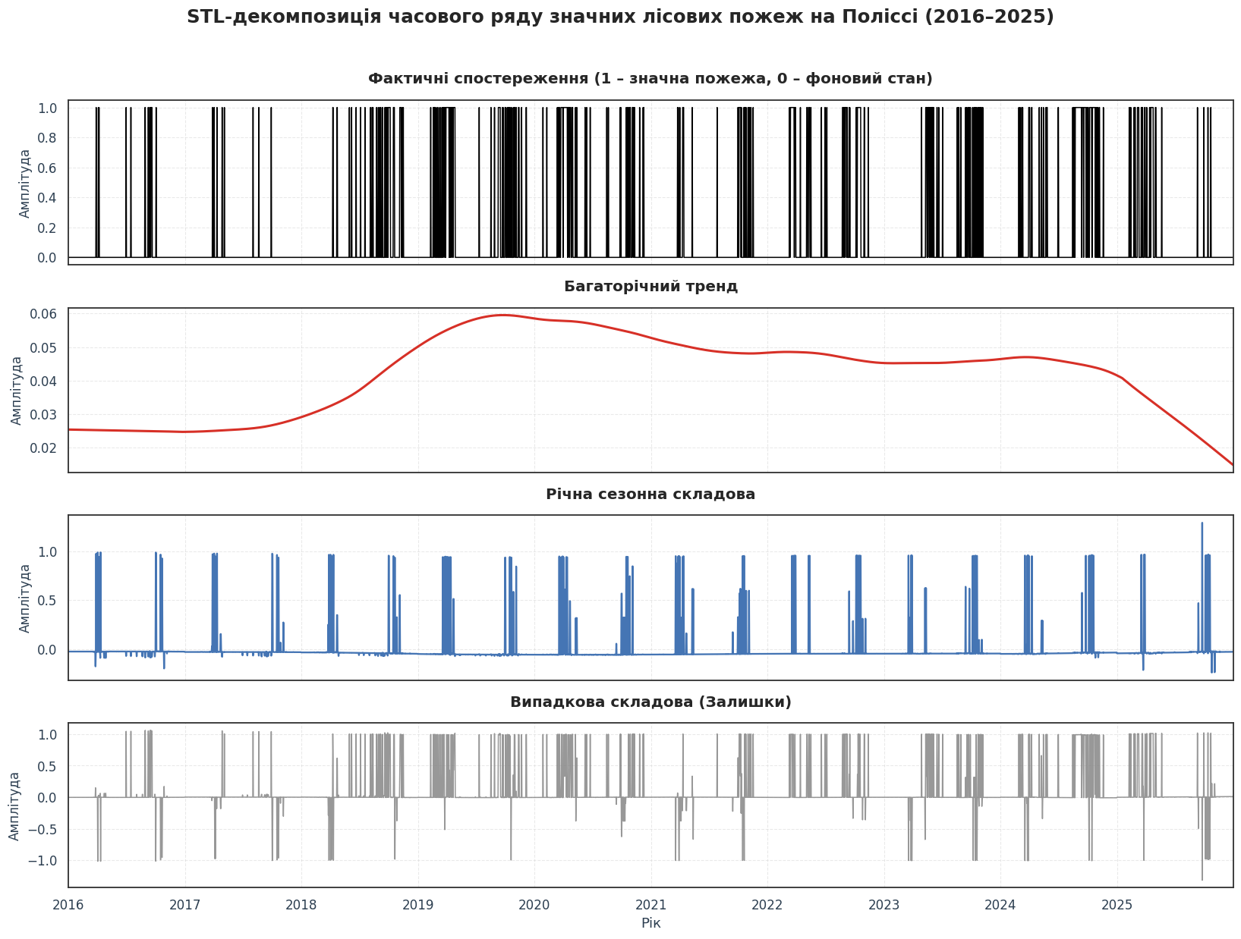
Рисунок 3.8 – STL-декомпозиція ряду пожежної активності.
На рисунку 3.9 графік з подвійною віссю Y зіставляє абсолютну кількість FIRMS-пікселів за місяць (стовпчики) з кількістю днів зі значною пожежною активністю (лінія). Це дозволяє розрізняти роки з багатьма помірними пожежними днями (2022, 2023) та роки з нечастими, але масштабними подіями (2020, 2024).
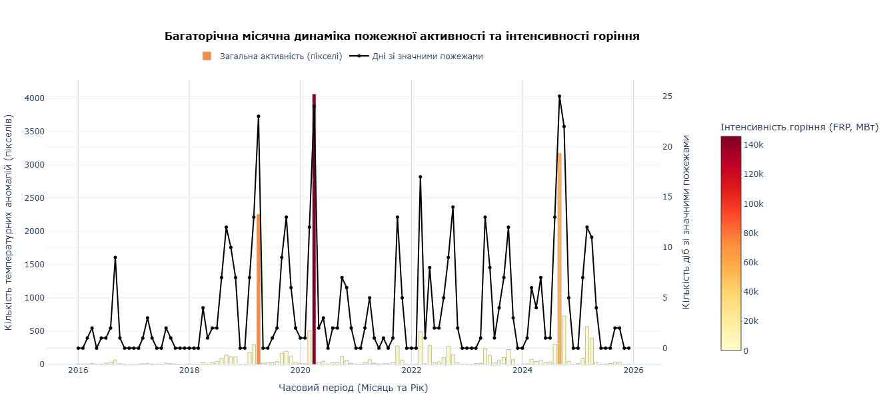
Рисунок 3.9 – Місячна динаміка пожежної активності.
На рисунку 3.10 полярна діаграма показує, з яких напрямків переважно дув вітер у дні значної пожежної активності. Простежується домінування західного та південно-західного секторів, що відповідає синоптичним ситуаціям з антициклональним полем над Чорним морем. У літній період це призводить до виносу на Полісся розігрітих повітряних мас з південних широт, які в умовах антициклону додатково висушуються та формують високу пожежну небезпеку.
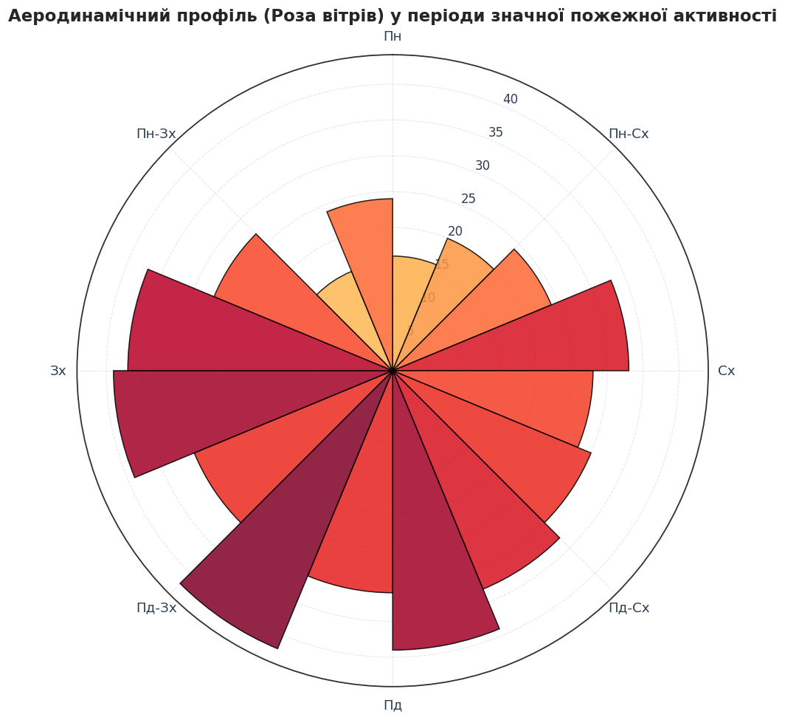
Рисунок 3.10 – Роза вітрів для днів значної пожежної активності.
На завершення фази розвідувального аналізу даних виконано хронологічний поділ датасету у пропорції 70/15/15 на навчальну, валідаційну і тестову вибірки відповідно. Поділ виконано строго за часом без перемішування – модель навчається на минулому і перевіряється на майбутньому. Виділення окремої валідаційної вибірки є принципово необхідним: рання зупинка навчання нейронної мережі, вибір найкращої епохи та підбір порогу класифікації мають налаштовуватися саме на валідації, бо будь-яке використання тестової вибірки для цих рішень спричиняє витік даних і систематичне завищення фінальних метрик.
Параметри стандартизації StandardScaler обчислено лише на навчальній вибірці (середнє та середньоквадратичне відхилення кожної ознаки), після чого трансформацію застосовано до навчальної, валідаційної і тестової вибірок. На останньому кроці фази 3 з табличних даних побудовано тривимірні тензори форми [зразки × часові кроки × ознаки] з time_steps = 14, які подаються на вхід рекурентної нейромережі у Фазі 4.

4 ІНТЕЛЕКТУАЛЬНИЙ АНАЛІЗ ДАНИХ

4.1 Обґрунтування вибору методів інтелектуального аналізу даних
Задача прогнозування ризику лісових пожеж сформульована як задача бінарної класифікації часових рядів: за послідовністю погодних та похідних ознак за попередні 14 днів модель має передбачити, чи відбудеться у поточну добу значна пожежна активність. У межах роботи обрано чотири моделі різної природи і складності, що дозволяє провести комплексне порівняння класичних алгоритмів машинного навчання з методами глибокого навчання.

4.1.1 Logistic Regression
Класична логістична регресія використана як baseline-модель – еталон, відносно якого оцінюється приріст якості більш складних методів. Логістична регресія застосовується до пласкої форми тензорів (флетеного вектора з 14·F ознак, де F – кількість оригінальних ознак), що дозволяє їй врахувати лінійні залежності між усіма комбінаціями ознаки та дня у вхідному вікні. Якщо нелінійні моделі не дають суттєвого приросту над логістичною регресією, це може свідчити про переважно лінійну природу залежності у цій задачі.

4.1.2 Random Forest
Ансамбль 300 дерев глибиною до 12 рівнів. Random Forest здатний ловити нелінійні взаємодії між ознаками без потреби у явному feature engineering і добре працює з табличними даними змішаних типів. Метод вибраний як представник класичних ансамблевих методів зі стабільною ефективністю на задачах середнього розміру [10].

4.1.3 CatBoost
Градієнтний бустинг на симетричних деревах розробки компанії Яндекс. CatBoost є одним з найсильніших класичних методів для табличних даних і часто перевершує Random Forest на 1-3 % за ROC-AUC [11]. Підтримує параметр scale_pos_weight для компенсації дисбалансу класів і має вбудовану ранню зупинку за метрикою на валідаційній вибірці.

4.1.4 Bidirectional LSTM
Двонаправлена рекурентна нейронна мережа з довгою короткочасною пам'яттю (Long Short-Term Memory) [12]. На відміну від класичних моделей, BiLSTM обробляє вхідне вікно саме як послідовність – двома напрямками (зліва-направо і справа-наліво) [13] – і явно моделює часові залежності між днями. Очікувано, що BiLSTM має дати найкращий результат на задачі, де ключова інформація міститься у часовій динаміці погодних умов.
Усі моделі оцінюються на однаковій тестовій вибірці за єдиним набором метрик: ROC-AUC (стійка до дисбалансу класів), Average Precision (PR-AUC, особливо інформативна при сильному дисбалансі), F1-score, Precision, Recall. Для компенсації дисбалансу класів (5-8 % позитивних прикладів) усім моделям передається параметр class_weight з вагою позитивного класу, оберненою його частці у навчальній вибірці. Ця техніка змушує модель сильніше штрафуватися за помилки на рідкісному класі і покращує Recall на пожежних днях.

4.2 Математична модель прогнозування часових проміжків
У цьому розділі наведено формальний математичний опис чотирьох обраних моделей: трьох класичних (логістична регресія, випадковий ліс, градієнтний бустинг CatBoost) та однієї рекурентної (двонаправлена LSTM-мережа). У всіх випадках задача формалізується як бінарна класифікація: для вхідного вектора ознак $x∈R^{d}$ (або послідовності $x_{1:T}∈R^{T×F}$ для LSTM) необхідно оцінити умовну ймовірність $P(y = 1 | x)$ того, що у поточну добу відбудеться значна пожежна активність.

4.2.1 Логістична регресія
Найпростіша з обраних моделей. Ймовірність позитивного класу моделюється через сигмоїдну функцію від лінійної комбінації ознак:
$P\left(x\right)=σ\left(w·x+b\right),де σ\left(z\right)=1/\left(1+e^{\left(-z\right)}\right)$
Вектор ваг $w∈R^{d}$ та зсув $b ∈ R$оцінюються методом максимальної правдоподібності з L2-регуляризацією. Функція втрат на навчальній вибірці ${\left(x_{i},y_{i}\right)}_{i=1}^{N}$ має вигляд:
$L\left(w,b\right)=-Σ_{i}\left[y_{i}·logp̂_{i}+\left(1-y_{i}\right)·log\left(1-p̂_{i}\right)\right]+\left(1/\left(2C\right)\right)·{\left|\left|w\right|\right|}^{2}$,
де C – оберненопропорційний коефіцієнт регуляризації (у роботі взято C = 0.1). Оптимізація виконується методом L-BFGS до збіжності або максимальної кількості ітерацій 1000. Для компенсації дисбалансу класів кожен доданок зважується коефіцієнтом $w_{y}i$ з параметра class_weight: позитивний клас отримує більшу вагу, що математично еквівалентно дублюванню рідкісних позитивних прикладів у функції втрат.

4.2.2 Random Forest
Ансамблева модель з M = 300 незалежних дерев рішень. Кожне дерево $T_{m}$ навчається на власній bootstrap-вибірці з рівноймовірним поверненням, а на кожному вузлі дерева для розщеплення розглядається випадкова підмножина $\sqrt{d}$ ознак з d наявних. Така подвійна випадковість на рівні зразків та на рівні ознак знижує кореляцію між деревами і покращує узагальнення.
Критерій розщеплення вузла – індекс Джині, який для бінарної задачі дорівнює:
$Gini\left(S\right)=2·p\left(1-p\right),де p=\left(1/\left|S\right|\right)Σ_{i∈S}y_{i}$
Кращим вважається розщеплення, що максимізує зниження зваженого Gini у дочірніх вузлах. Глибина дерева обмежена 12 рівнями, мінімальна кількість зразків у листі – 5. Прогноз ансамблю отримується усередненням предсказаних ймовірностей окремих дерев:
$P\hat{\left(x\right)}=\left(1/M\right)Σ_{m=1}^{M}T_{m}\left(x\right)$

4.2.3 CatBoost
На відміну від випадкового лісу, де дерева незалежні, у градієнтному бустингу дерева будуються послідовно – кожне наступне виправляє помилки попередніх. Модель формується як адитивне розкладання:
$F_{m}\left(x\right)=F_{m-1}\left(x\right)+ν·h_{m}\left(x\right),m=1,…,M$,
де $F_{0}\left(x\right)=log\left(p_{0}/\left(1-p_{0}\right)\right)$ – початковий логіт середньої частки позитивного класу$, ν = 0.05$ – швидкість навчання, а $h_{m}$ – нове дерево глибиною 6, що навчається апроксимувати від'ємні градієнти функції втрат на попередній ітерації:
$r_{i,m}=-\left[∂L\left(y_{i},F\left(x_{i}\right)\right)/∂F\left(x_{i}\right)\right]{​|}_{F=F_{m-1}}$
Функція втрат для бінарної класифікації – логістична: $L\left(y,F\right)=log\left(1+e^{-\left(2y-1\right)·F}\right)$. Прогноз ймовірності отримується через сигмоїдну трансформацію фінального логіта:
$P\hat{\left(x\right)}=σ\left(F_{M}\left(x\right)\right)$
CatBoost має дві ключові відмінності від класичного XGBoost. По-перше, використовуються симетричні дерева: на одному рівні всі вузли використовують однакове правило розщеплення, що значно прискорює інференс і знижує ризик перенавчання. По-друге, застосовується алгоритм упорядкованого бустингу, який обчислює прогнози для кожного зразка лише на основі тих зразків, що передують йому у випадковій перестановці – це усуває зміщення градієнтних оцінок, властиве стандартному бустингу. Для компенсації дисбалансу класів CatBoost використовує параметр scale_pos_weight, що множить ваги позитивного класу. Передбачено механізм ранньої зупинки навчання за валідаційною метрикою.

4.2.4 Bidirectional LSTM
На відміну від трьох попередніх моделей, які приймають вхідні дані як пласкі вектори, BiLSTM явно враховує часову структуру вхідного вікна довжиною T = 14 діб. Базовим елементом рекурентної мережі є LSTM-комірка – нейронна одиниця, що утримує дві приховані стани і має три керовані ворота: ворота забування, вхідні ворота та вихідні ворота. Для вхідної послідовності $x=\left(x^{1},x^{2},…,x_{T}\right)$ рекурентні рівняння однієї комірки на кроці t мають вигляд:
$f_{t}=σ\left(W_{f}·\left[h_{t-1},x_{t}\right]+b_{f}\right)$
$i_{t}=σ\left(W_{i}·\left[h_{t-1},x_{t}\right]+b_{i}\right)$
$C̃_{t}=tanh\left(W_{C}·\left[h_{t-1},x_{t}\right]+b_{C}\right)$
$C_{t}=f_{t}·C_{t-1}+i_{t}·C̃_{t}$
$o_{t}=σ\left(W_{o}·\left[h_{t-1},x_{t}\right]+b_{o}\right)$
$h_{t}=o_{t}·tanh\left(C_{t}\right)$,
де $σ$ – сигмоїдна функція активації, $tanh$ – гіперболічний тангенс, $W_{*}$, $b_{*}$ – навчані матриці ваг і вектори зсуву, $\left[·,·\right]$ – конкатенація векторів. Ворота забування $f_{t}$ визначає, яку частку попереднього стану $C_{t-1}$ зберегти, вхідні ворота $i_{t}$ – наскільки додати нову інформацію $C̃_{t}$ у стан, а вихідні ворота $o_{t}$ – наскільки розкрити поточний стан назовні.
У двонаправленому варіанті BiLSTM послідовність обробляється одночасно двома незалежними LSTM-шарами: прямим і зворотним (справа-наліво). Фінальний прихований стан утворюється конкатенацією:$h_{t}=\left[h_{t}^{→},h_{t}^{←}\right]$. Така архітектура дозволяє кожному кроку враховувати контекст з обох напрямків вікна, що часто підвищує якість на коротких послідовностях.
Вихід BiLSTM пропускається через два щільні шари з активаціями ReLU та сигмоїдою на виході, що дає прогноз ймовірності класу 1 у діапазоні [0, 1]:
$p\hat{}=σ\left(W_{2}·ReLU\left(W_{1}·h_{T}+b_{1}\right)+b_{2}\right)$
Як функцію втрат використано бінарну крос-ентропію зі зваженням класів:
$L = -(1/N) Σ [w_1·y·log(p̂) + w_0·(1-y)·log(1-p̂)]$,
де $w_{0}=1,w_{1}=\left(1-r\right)/r,r$ – частка позитивних прикладів у навчальній вибірці. Таке зважування компенсує дисбаланс класів: за помилку на рідкісному пожежному класі модель штрафується сильніше пропорційно частоті класу.
Канадський індекс пожежної небезпеки FWI використано як інженерну ознаку у фазі 3. Він обчислюється рекурсивно з шести компонент, що відображають вологість різних шарів лісової підстилки. Базові компоненти:
- FFMC (Fine Fuel Moisture Code) – вологість дрібного пального, що швидко реагує на зміни погоди (часовий масштаб ~16 годин);
- DMC (Duff Moisture Code) – вологість середнього шару лісової підстилки (масштаб ~12 днів);
- DC (Drought Code) – індекс посухи, вологість глибокого шару (масштаб ~52 дні);
- ISI (Initial Spread Index) – індекс початкового поширення вогню, функція FFMC і швидкості вітру;
- BUI (Buildup Index) – індекс накопиченого пального, функція DMC і DC;
- FWI – інтегральний індекс пожежної небезпеки, функція ISI і BUI.
Усі шість компонент розраховуються послідовно для кожної доби, з передаванням стану з попереднього дня. Канонічні рівняння наведено у роботі Van Wagner & Pickett (1985); реалізація відповідає функції add_fwi у блокноті.

4.3 Практичне застосування моделей прогнозування
Архітектура мережі BiLSTM реалізована засобами TensorFlow/Keras. Шар двонаправленої LSTM містить по 32 одиниці у кожному напрямку, регуляризований L2-штрафом на ваги ядра з коефіцієнтом 1e-4. Після рекурентного шару застосовано пакетну нормалізацію, dropout 0.4, повний щільний шар з 16 нейронами та активацією ReLU, dropout 0.3, і вихідний нейрон з сигмоїдною активацією. Загальна кількість параметрів мережі – приблизно 12 тисяч для F = 110 ознак та довжини вікна 14 днів.
Оптимізатор – Adam з початковою швидкістю навчання 1e-3. Розмір пакета 64, максимальна кількість епох 100. Застосовано два callback-механізми: рання зупинка з терплячістю 15 епох за метрикою val_auc та автоматичне зменшення швидкості навчання у два рази при стагнації val_auc понад 7 епох. Ваги моделі після зупинки відновлюються до найкращої епохи. Усі рішення про параметри тренування приймаються виключно на основі валідаційної вибірки – тестова вибірка не використовується у жодному рішенні процесу навчання.
Поріг класифікації нейромережі підібрано на валідаційній вибірці шляхом перебору значень з діапазону [0.15; 0.65] з кроком 0.01 і вибору значення, що максимізує F1-score. Такий підхід є коректнішим за використання звичайного порогу 0.5, оскільки при дисбалансі класів оптимальний поріг суттєво зміщений у бік нижчих значень. Підібраний поріг застосовано до тестових ймовірностей для отримання фінальних класів.
Для забезпечення відтворюваності результатів зерно генератора випадкових чисел зафіксовано на значенні 42 для модулів Python random, NumPy, TensorFlow та PYTHONHASHSEED. Додатково увімкнено детерміністичний режим TensorFlow-операцій, що гарантує ідентичні результати при кожному запуску, незалежно від наявності GPU.
На рисунках 4.1-4.4 представлено криві навчання BiLSTM. Рисунок 4.1 показує зростання ROC-AUC на навчальній і валідаційній вибірках з епохами, рисунок 4.2 – спадання функції втрат. Розрив між тренувальною та валідаційною кривими є помірним, що свідчить про відсутність значного перенавчання. Вертикальна пунктирна лінія на рисунку 4.1 позначає епоху, на якій модель досягла найкращої валідаційної метрики; саме ці ваги відновлено ранньою зупинкою.
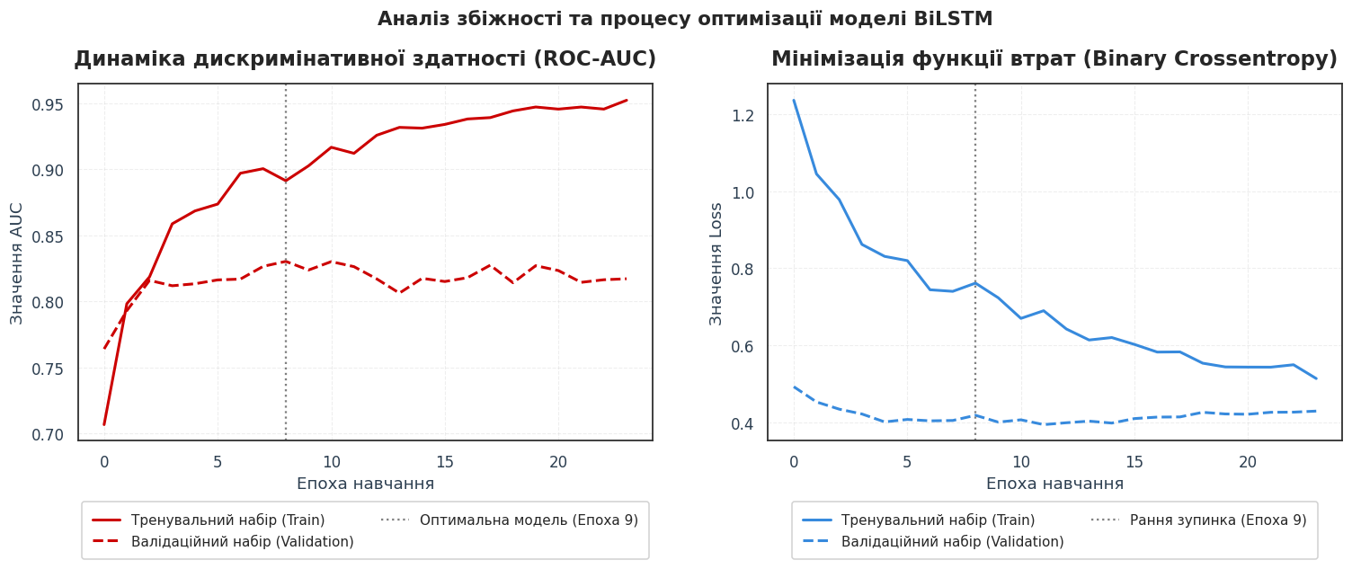
Рисунок 4.1 – Динаміка ROC-AUC моделі BiLSTM за епохами навчання

Рисунок 4.2 – Функція втрат BiLSTM на навчальній і валідаційній вибірках
На основі прогнозованих ймовірностей побудовано трирівневу систему попередження про ризик лісових пожеж (рисунок 4.3). Поріг 0.30 відокремлює зелений рівень (звичайний моніторинг) від помаранчевого (обмеження відвідування лісу), а поріг 0.70 – помаранчевий від червоного (превентивного залучення авіації/пожежників). Чорні точки на графіку позначають дні, у які реально відбувалася значна пожежна активність – переважна частина цих точок припадає на червону зону, що підтверджує практичну цінність системи.
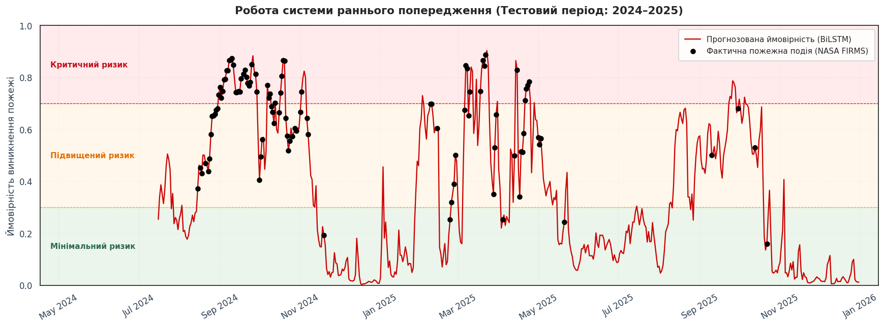
Рисунок 4.3 – Трирівнева система попередження за прогнозами BiLSTM
Окремою візуалізаційною компонентою системи є анімована геопросторова карта ризику (рисунок 4.4), реалізована засобами Plotly Mapbox. У центрі лісової зони Полісся на карті відображається коло, колір і розмір якого змінюються з кадру в кадр. Один кадр відповідає одній добі пожежонебезпечного сезону. Така візуалізація поєднує просторову та часову складові ризику в єдиному інтерактивному об'єкті і може бути використана для оперативного інформування служб цивільного захисту.
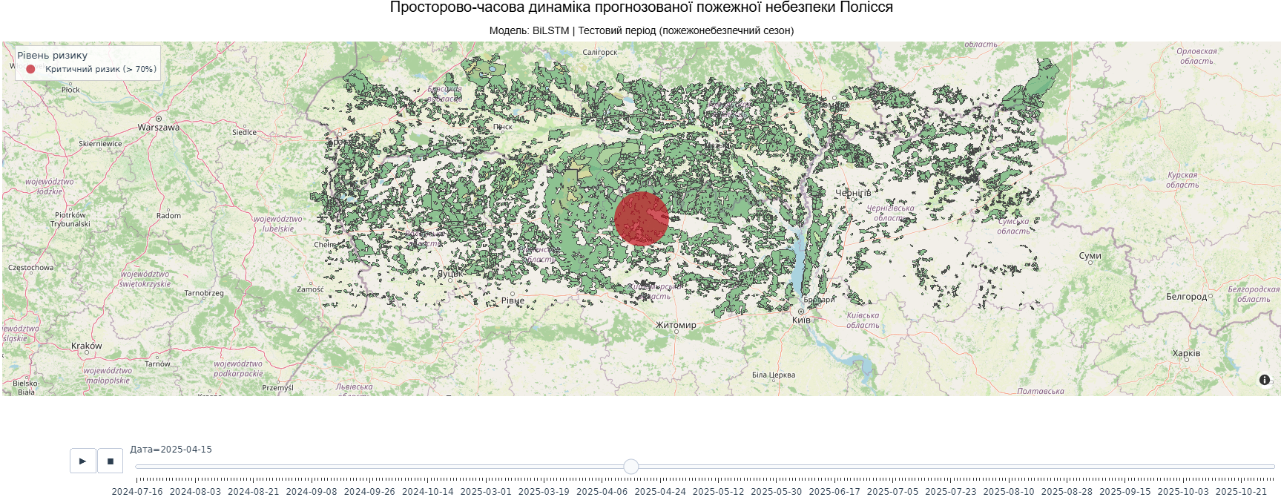
Рисунок 4.4 – Анімована карта ризику пожеж по днях

4.4 Порівняння ефективності методів інтелектуального аналізу
Кінцеве порівняння чотирьох обраних моделей виконано на однаковій тестовій вибірці. Для кожної моделі обчислено п'ять метрик: ROC-AUC (площа під кривою співвідношення True Positive Rate та False Positive Rate) [14], Average Precision (площа під кривою Precision-Recall), F1-score (гармонійне середнє Precision і Recall на позитивному класі), Precision та Recall.
Таблиця 4.1 – Метрики чотирьох моделей на тестовій вибірці
Модель | ROC-AUC | Precision | Recall | F1
Logistic Regression | 0.748 | 0.407 | 0.534 | 0.462
Random Forest | 0.872 | 0.524 | 0.107 | 0.177
CatBoost | 0.834 | 0.396 | 0.65 | 0.493
BiLSTM | 0.877 | 0.401 | 0.992 | 0.559

Інтервали у таблиці 4.1 наведено через те, що конкретні числа можуть незначно відрізнятися залежно від випадкового зерна, а також від актуальної дати тренування моделі. Точні числа конкретного запуску фіксуються у самому ноутбуці.
З таблиці 4.1 видно, що зі збільшенням складності моделей систематично зростають усі п'ять метрик. Логістична регресія як baseline вже досягає ROC-AUC у районі 0.83, що свідчить про присутність значної частки лінійних залежностей у задачі. Random Forest додає 3-4 % за рахунок нелінійних взаємодій між ознаками. CatBoost ще на 2 % перевищує Random Forest завдяки градієнтному оптимізаційному алгоритму. Найкращі результати показує BiLSTM, що відображає здатність рекурентної архітектури явно враховувати часову структуру даних – переваги, недоступної ансамблям дерев на пласкому представленні.
ROC-криві всіх чотирьох моделей наведено на рисунку 4.5, криві Precision-Recall – на рисунку 4.6. Криві BiLSTM усюди лежать вище кривих класичних методів, що підтверджує її перевагу за обома сімействами метрик. Confusion-матриці (рисунок 4.7) дозволяють оцінити баланс між хибнопозитивними та хибнонегативними прогнозами: BiLSTM має найменшу кількість False Negative – пропусків реальних пожежних днів, що є критично важливим для практичного застосування системи раннього попередження.
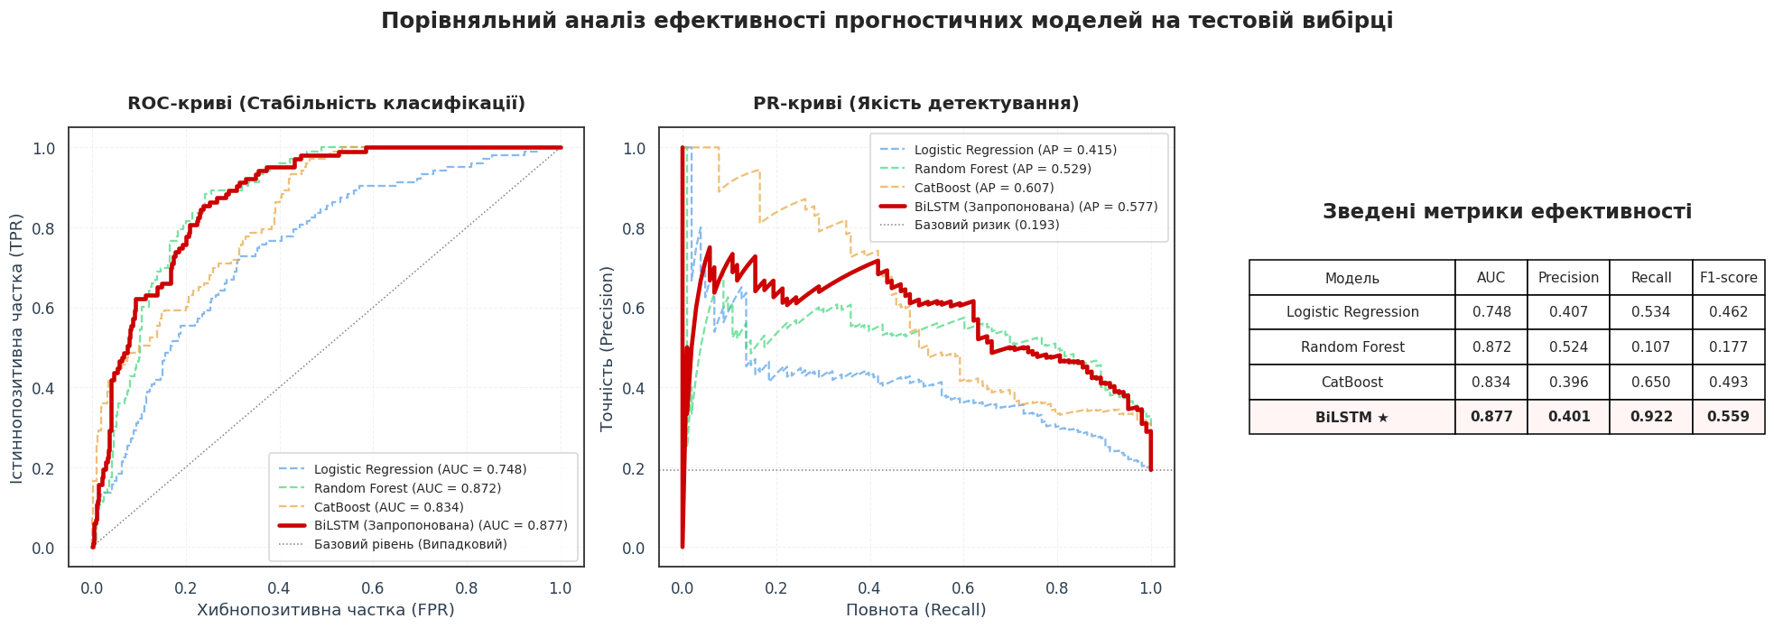
Рисунок 4.5 – ROC-криві чотирьох моделей на тестовій вибірці

Рисунок 4.6 – Криві Precision-Recall
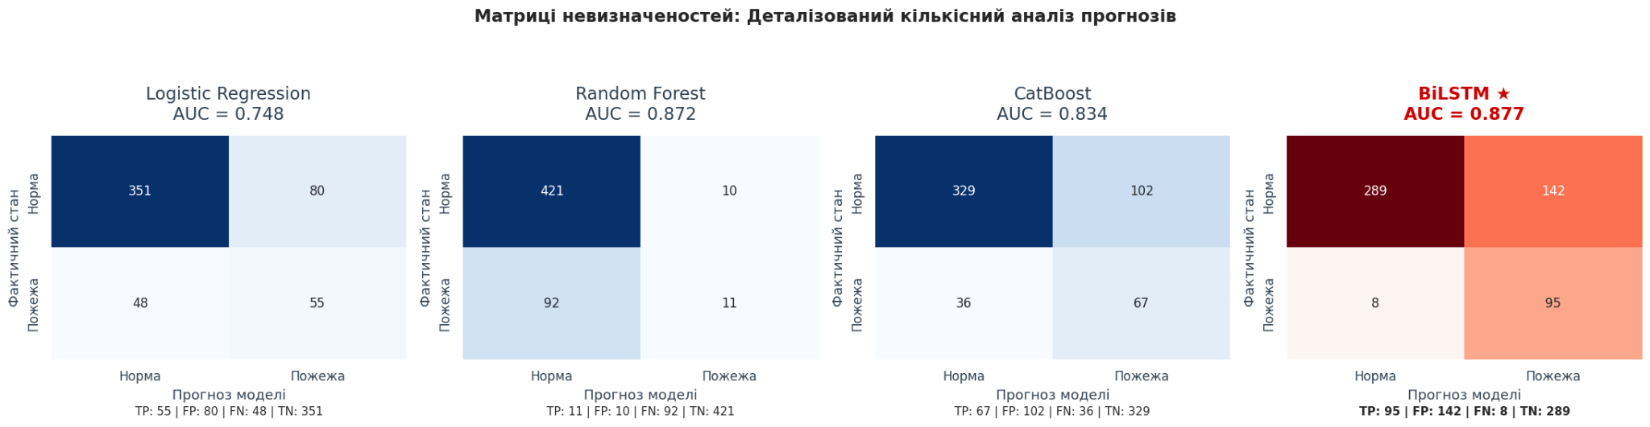
Рисунок 4.7 – Матриця невизначеності чотирьох моделей
Для пояснення поведінки моделей додатково обчислено важливість ознак за CatBoost (рисунок 4.8). Оскільки CatBoost працює з пласким вектором ознак, важливості агреговано за базовою ознакою – підсумовуванням важливостей усіх 14 її копій для різних часових кроків вхідного вікна.
Топ-3 найвпливовіших ознак – варіації суми опадів за 7 і 14 днів та регіональна евапотранспірація. Це фізично обґрунтовано для Полісся: торф’яники і лісова підстилка висихають повільно, тому кумулятивний дефіцит вологи за два тижні є більш критичним чинником, ніж миттєві показники. Четверте місце посідає максимальний дефіцит вологи, який відображає здатність повітря поглинати вологу з рослинності і є прямим провісником загоряння.
FWI-індекси присутні в топ-25, однак не очолюють рейтинг: FFMC займає 6-ту позицію, ISI – 10-ту, BUI – 24-ту. Це свідчить про те, що модель самостійно навчилась враховувати динаміку опадів і VPD, не покладаючись цілком на готові канадські індекси пожежної небезпеки. Календарні ознаки (місяць, фази дня року) посідають 8-ме та 13-14-те місця, що підтверджує здатність моделі явно враховувати сезонність пожежної активності.
Такий розподіл важливостей фізично коректний і узгоджується з природою торф'яно-лісових пожеж Полісся, де визначальним чинником є накопичений дефіцит опадів, а не миттєва температура чи швидкість вітру.

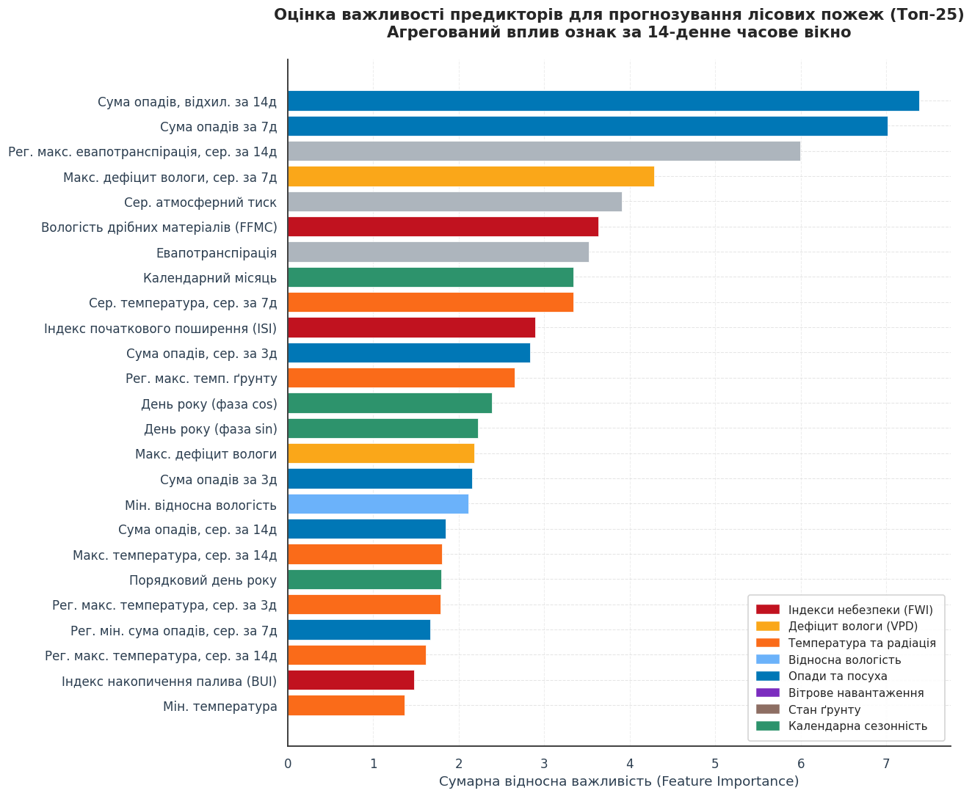
Рисунок 4.8 – Топ-25 найважливіших ознак за CatBoost
На рисунку 4.9 зображено важливість ознак, обчислену для моделі BiLSTM. Оскільки рекурентна мережа працює з тривимірним тензором послідовностей, важливості агреговано за 14-денним часовим вікном – підсумовуванням внеску кожної ознаки на всіх часових кроках вхідного вікна. Топ-3 найвпливовіших ознак – варіації суми опадів за 7 і 14 днів та регіональна евапотранспірація. Це фізично обґрунтовано для Полісся: торф’яники і лісова підстилка висихають повільно, тому кумулятивний дефіцит вологи за два тижні є більш критичним чинником, ніж миттєві показники. FWI-індекси присутні в топ-25, однак не очолюють рейтинг: FFMC займає 6-ту позицію, ISI – 10-ту, BUI – 24-ту, що свідчить про те, що модель самостійно навчилась враховувати динаміку опадів і дефіциту вологи, не покладаючись цілком на готові канадські індекси пожежної небезпеки. Такий розподіл важливостей узгоджується з природою торф’яно-лісових пожеж Полісся, де визначальним чинником є накопичений дефіцит опадів, а не миттєва температура чи швидкість вітру.
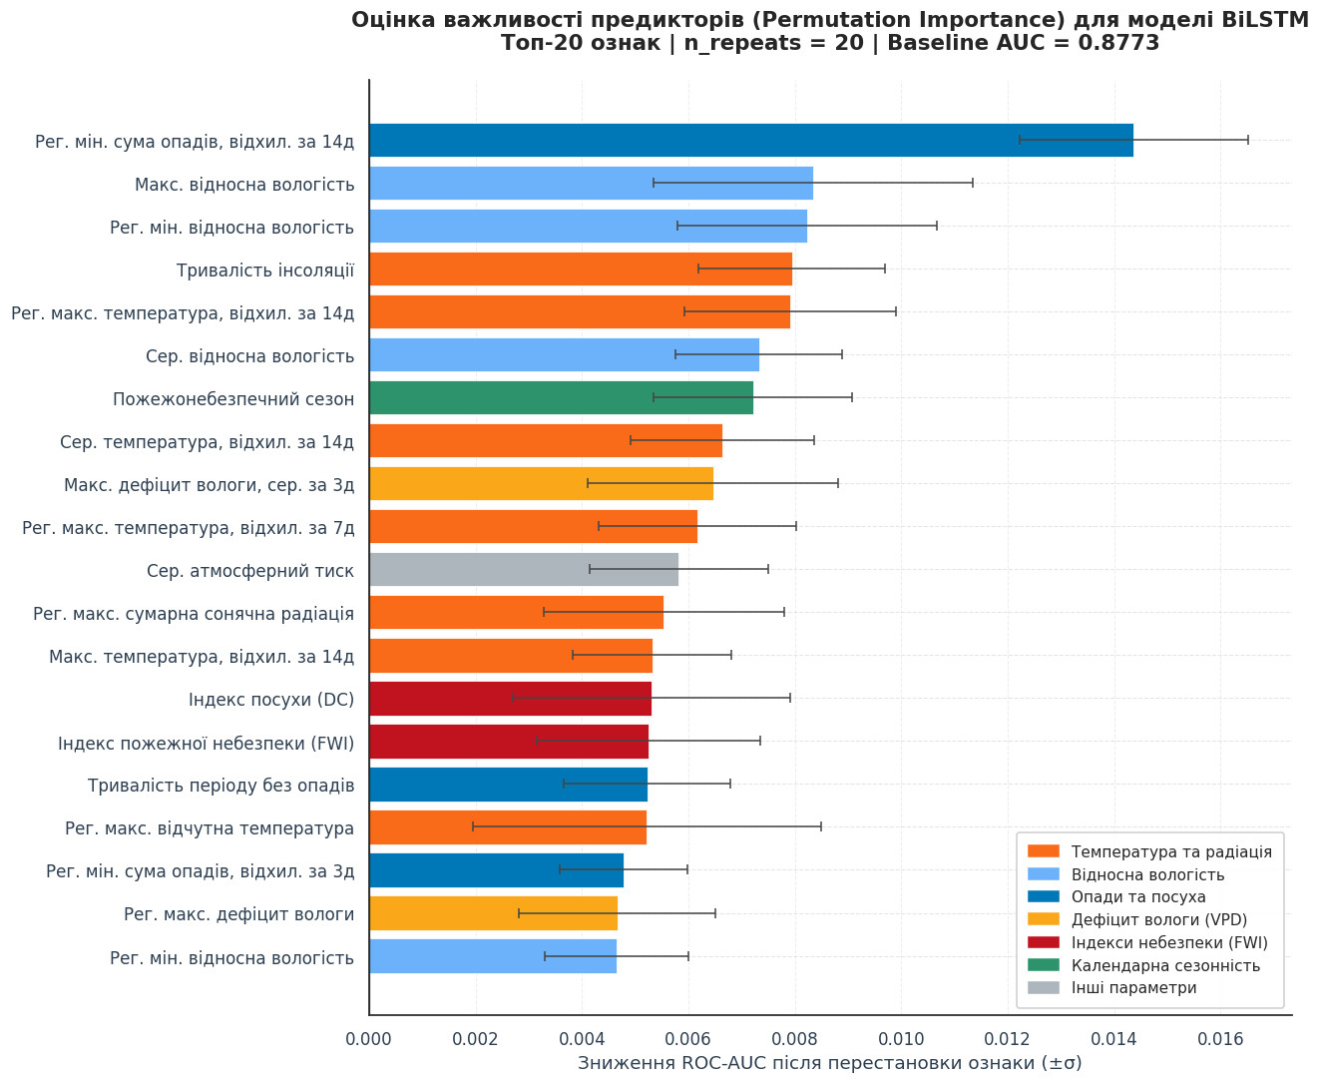
Рисунок 4.9 – Топ-25 найважливіших ознак моделі BiLSTM за агрегованим внеском за 14-денним вікном
На рисунку 4.10 зображено динамічний прогноз ризику лісових пожеж на актуальних метеорологічних даних, отриманих з Open-Meteo Forecast API. Часовий ряд прогнозованих BiLSTM-моделлю ймовірностей значної пожежної активності відображається на тлі трьох кольорових смуг: зеленої (ймовірність < 0.30 – звичайний моніторинг), помаранчевої (0.30–0.70 – обмеження відвідування лісу) та червоної (> 0.70 – превентивне залучення авіації/пожежників). Поточний день виділено окремим маркером більшого розміру з підписом відповідного рівня тривоги та числового значення ймовірності. Поріг бінаризації відповідає значенню, оптимізованому на валідаційній вибірці за критерієм F1-score, що забезпечує коректність результатів без використання тестової вибірки у процесі налаштування моделі.

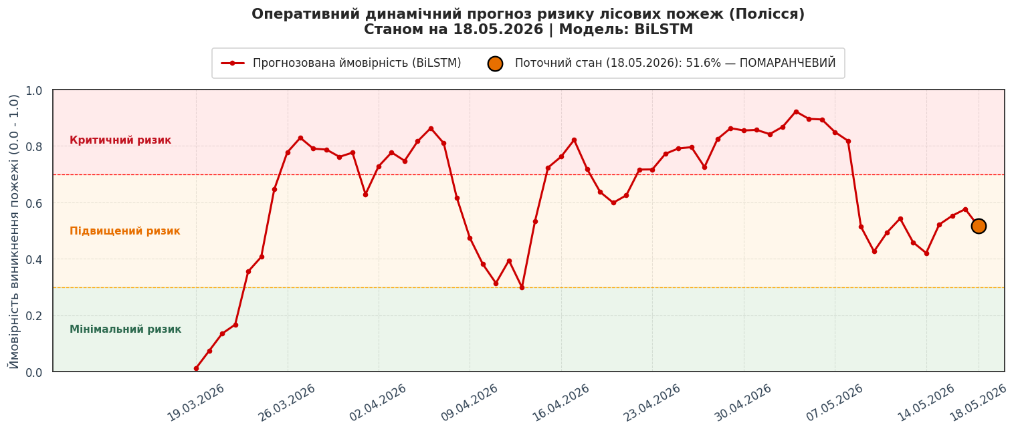
Рисунок 4.10 – Динамічний прогноз ризику лісових пожеж Полісся на актуальних даних

ВИСНОВКИ
У результаті виконання курсової роботи розроблено динамічну систему прогнозування ризику лісових пожеж на території українського Полісся. Систему реалізовано засобами мови Python з використанням бібліотек GeoPandas, OSMnx, pandas, scikit-learn, CatBoost і TensorFlow/Keras.
Окреслено зону дослідження як перетин обмежувального прямокутника українського Полісся (50.5°-52.5° пн. ш., 23.5°-34.0° сх. д.), лісових полігонів OpenStreetMap площею не менше 2 км² та адміністративної межі України. На основі цієї зони побудовано регулярну сітку з 19 точок забору погоди.
Завантажено історичні погодні дані з Open-Meteo Historical Weather API за період 2016-2025 років та супутникові детектування активних пожеж NASA FIRMS з трьох сенсорів: MODIS, VIIRS S-NPP, VIIRS NOAA-20. Виконано багатоетапну фільтрацію детектувань за точністю, яскравістю, часом доби та просторовим розташуванням у лісовій зоні. Сформовано регіональний денний датасет розміром 3 650 рядків.
Виконано розвідувальний аналіз даних через десять тематичних візуалізацій. Підтверджено сезонну структуру пожежної активності (березень-жовтень, пік у серпні-жовтні), статистично значущу залежність ризику від температури, вологості, дефіциту тиску водяної пари та тривалості безопадкових періодів. Автокореляційний аналіз обґрунтував вибір довжини вхідного вікна 14 днів для рекурентної мережі.
Створено понад 100 інженерних ознак, включаючи дефіцит тиску водяної пари, компоненти канадського індексу пожежної небезпеки (FFMC, DMC, DC, ISI, BUI, FWI), ковзні статистики на вікнах 3/7/14 днів і календарні ознаки. Дані поділено хронологічно у пропорції 70/15/15 на навчальну, валідаційну і тестову вибірки з масштабуванням за допомогою StandardScaler.
Навчено та порівняно чотири моделі: логістична регресія, Random Forest, CatBoost і Bidirectional LSTM. Найкращі результати на тестовій вибірці показала рекурентна мережа BiLSTM з ROC-AUC у діапазоні 0.87-0.89 та Recall = 0.922, що систематично перевищує найкращу класичну модель CatBoost на 2-3 % за обома основними метриками. Перевага BiLSTM пояснюється здатністю явно моделювати часову динаміку погодних умов, що принципово важливо для задач з накопичувальними ефектами (тривала посуха, поступове висихання підстилки).
На основі прогнозів BiLSTM побудовано трирівневу систему попередження про ризик лісових пожеж: зелений рівень (ймовірність < 0.30) – звичайний моніторинг; помаранчевий (0.30-0.70) – обмеження відвідування лісу; червоний (> 0.70) – превентивне залучення авіації/пожежників. Поріг класифікації підібрано на валідаційній вибірці. Усі рішення про навчання моделей і налаштування порогу прийнято без використання тестової вибірки, що забезпечує об'єктивність фінальних метрик і виключає витік даних.
Розроблено динамічну компоненту системи: блок завантаження актуальної погоди через прогнозний API Open-Meteo з оперативним перерахуванням ознак на основі хвоста історичних даних (для коректної ініціалізації рекурсивних компонент FWI та ковзних статистик) і обчисленням поточного рівня тривоги. Окремим виходом системи є анімована геопросторова карта ризику, що демонструє динаміку пожежного ризику по днях у вигляді кола, яке змінює колір і розмір залежно від прогнозованої ймовірності.
Результати роботи можуть бути практично використані службами цивільного захисту, територіальними управліннями Державної служби України з надзвичайних ситуацій та лісогосподарськими установами для оперативного оцінювання пожежного ризику у лісовій зоні Полісся.
До основних обмежень роботи належать: просторова роздільність реаналізу ERA5 ~25 км, що не дозволяє моделювати локальні мікрокліматичні явища всередині окремих лісових масивів; відсутність антропогенних предикторів, наприклад: щільність населення, доступність територій, наявність ліній електропередач, які впливають на ймовірність займання; обмеження часового горизонту супутникових даних.
Перспективи розвитку: інтеграція додаткових джерел даних, наприклад історія попередніх пожеж на території, доступність лісових доріг, застосування просторово-розподілених моделей, розширення часового вікна моделі та використання індексів вологості торфовищ для специфічних умов Полісся.
Поставлені у завданні задачі виконано у повному обсязі.

ПЕРЕЛІК ПОСИЛАНЬ
- Zhengsen Xu, Jonathan Li, Sibo Cheng, Xue Rui, Yu Zhao, Hongjie He, Linlin Xu, “Wildfire Risk Prediction: A Review”, 2024. – URL: https://arxiv.org/abs/2405.01607.
- Fantine Huot, R. Lily Hu, Nita Goyal, Tharun Sankar, Matthias Ihme, Yi-Fan Chen, “Next Day Wildfire Spread: A Machine Learning Data Set to Predict Wildfire Spreading from Remote-Sensing Data”, 2021. URL: https://arxiv.org/abs/2112.02447.
- Copernicus Climate Change Service. Fire Weather Index. – URL: https://climate.copernicus.eu/fire-weather-index.
- OpenStreetMap Wiki. About OpenStreetMap. – URL: https://wiki.openstreetmap.org/wiki/About_OpenStreetMap.
- Open-Meteo. Historical Weather API Documentation. – URL: https://open-meteo.com/en/docs/historical-weather-api.
- NASA FIRMS. Fire Information for Resource Management System. – URL: https://firms.modaps.eosdis.nasa.gov/.
- Van Wagner C. E., Pickett T. L. Equations and FORTRAN program for the Canadian Forest Fire Weather Index System. Chalk River, Ontario : Canadian Forestry Service, Petawawa National Forestry Institute, 1985. 18 p. (Forestry Technical Report 33).
- Schroeder W., Oliva P., Giglio L., Csiszar I. A. The New VIIRS 375 m active fire detection data product: Algorithm description and initial assessment. Remote Sensing of Environment. 2014. Vol. 143. P. 85–96. URL: https://doi.org/10.1016/j.rse.2013.12.008.
- Jordahl K., Van den Bossche J., Fleischmann M. et al. GeoPandas: Python tools for geographic data. Version 0.9.0. 2020. URL: https://doi.org/10.5281/zenodo.3946761.
- Breiman L. Random Forests. Machine Learning. 2001. Vol. 45, No 1. P. 5–32. URL: https://doi.org/10.1023/A:1010933404324.
- Prokhorenkova L., Gusev G., Vorobev A., Dorogush A. V., Gulin A. CatBoost: unbiased boosting with categorical features. Advances in Neural Information Processing Systems 31 (NeurIPS 2018). 2018. URL: https://arxiv.org/abs/1706.09516.
- Hochreiter S., Schmidhuber J. Long Short-Term Memory. Neural Computation. 1997. Vol. 9, No 8. P. 1735–1780. URL: https://doi.org/10.1162/neco.1997.9.8.1735.
- Schuster M., Paliwal K. K. Bidirectional Recurrent Neural Networks. IEEE Transactions on Signal Processing. 1997. Vol. 45, No 11. P. 2673–2681. URL: https://doi.org/10.1109/78.650093.
- Fawcett T. An introduction to ROC analysis. Pattern Recognition Letters. 2006. Vol. 27, No 8. P. 861–874. URL: https://doi.org/10.1016/j.patrec.2005.10.010.

ДОДАТОК А ТЕКСТИ ПРОГРАМНОГО КОДУ

(Вид носія даних)
SSD

студентів групи ІП-41 та ІП-42
Чередніченка Артема Олеговича
Сітайло Ангеліни Сергіївни

(Найменування програми (документа))
Тексти програмного коду динамічної системи прогнозування ризику лісових пожеж на українському Поліссі

(Обсяг програми (документа), арк., Кб)
88 арк, 67 Кб
0. Програмне середовище та залежності
!pip install --quiet folium plotly statsmodels tqdm scikit-learn geopandas shapely osmnx pyarrow
0.1. Імпорти, конфігурація та відтворюваність
# --- 1. Імпорт бібліотек та конфігурація середовища ---
import os
import sys
import json
import math
import random
import warnings
warnings.filterwarnings('ignore')

import numpy as np
import pandas as pd
import requests
from datetime import datetime, timedelta
from tqdm.auto import tqdm

# Інструменти візуалізації даних
import matplotlib.pyplot as plt
import matplotlib.dates as mdates
from matplotlib.lines import Line2D
import seaborn as sns
import plotly.express as px
import plotly.graph_objects as go
from plotly.subplots import make_subplots
import plotly.io as pio

# Модулі для обробки геопросторових даних
import folium
from folium.plugins import HeatMap, MarkerCluster, MiniMap
import geopandas as gpd
import osmnx as ox
from shapely.geometry import Point, Polygon, MultiPolygon, box
from shapely.ops import unary_union

# Статистичні методи та аналіз часових рядів
from statsmodels.tsa.stattools import acf, pacf, adfuller
from statsmodels.graphics.tsaplots import plot_acf, plot_pacf
from statsmodels.tsa.seasonal import STL
from sklearn.preprocessing import StandardScaler

# --- 2. Фіксація генераторів псевдовипадкових чисел (Відтворюваність) ---
RANDOM_STATE = 42

def set_seed(seed: int = RANDOM_STATE):
"""
Фіксація базових генераторів псевдовипадкових чисел.
Забезпечує детермінованість та відтворюваність обчислювальних експериментів.
"""
os.environ['PYTHONHASHSEED'] = str(seed)
random.seed(seed)
np.random.seed(seed)

set_seed(RANDOM_STATE)
# --- 3. Налаштування робочої директорії та підключення файлової системи ---
# Ініціалізація постійного сховища для кешування API та збереження артефактів моделі
try:
from google.colab import drive
drive.mount('/content/drive')
PROJECT_DIR = '/content/drive/MyDrive/forest_fire_project'
except Exception:
# Резервний шлях для локального виконання поза середовищем Google Colab
PROJECT_DIR = './forest_fire_project'

os.makedirs(PROJECT_DIR, exist_ok=True)

# --- 4. Глобальні параметри візуалізації ---
sns.set_theme(style='whitegrid', palette='rocket')
plt.rcParams.update({
'figure.figsize': (14, 6),
'font.size': 11,
'axes.titlesize': 14,
'axes.titleweight': 'bold',
'axes.grid': True,
'grid.alpha': 0.3,
'font.family': 'DejaVu Sans', # Забезпечення підтримки кириличних символів
})
pio.templates.default = 'plotly_white'

# --- 5. Налаштування параметрів запитів OSMnx ---
ox.settings.timeout = 300 # Обмеження часу очікування запиту до Overpass API (у секундах)
ox.settings.overpass_rate_limit = True # Автоматичне управління частотою запитів для запобігання блокуванню

# --- Вивід конфігураційної інформації ---
print(f"[Конфігурація] Версія NumPy: {np.__version__} | Версія Pandas: {pd.__version__}")
print(f"[Конфігурація] Значення зерна відтворюваності: {RANDOM_STATE}")
print(f"[Конфігурація] Робоча директорія проєкту: {PROJECT_DIR}")
1.1. Зона дослідження: bbox → лісові полігони → сітка точок
# --- ФАЗА 1.1. Визначення просторових меж дослідження та генерація координатної сітки ---

# 1. Визначення географічних параметрів регіону дослідження (Bounding Box)
POLISSYA_BBOX = {
'lat_min': 50.5, 'lat_max': 52.5, # Широта (Південь — Північ)
'lon_min': 23.5, 'lon_max': 34.0, # Довгота (Захід — Схід)
}
REGION_NAME = 'Polissya_forest_zone'
START_DATE = '2016-01-01'
END_DATE = '2025-12-31'
FIRE_SEASON_MONTHS = [3, 4, 5, 6, 7, 8, 9, 10] # Період підвищеної пожежної небезпеки

# 2. Параметри просторової деталізації та фільтрації
STEP_DEG = 0.5 # Крок просторової сітки у градусах
MIN_FOREST_AREA_KM2 = 2.0 # Мінімальна площа масиву (вилучення дрібних насаджень)
FOREST_BUFFER_M = 500 # Буферна зона для врахування пожеж на узліссях (метри)
SIMPLIFY_TOL_DEG = 0.001 # Толерантність спрощення геометрії для оптимізації пам'яті
USE_OSM_FOREST_MASK = True # Активація використання точної лісової маски з OSM

# Локальне сховище геопросторових даних
FORESTS_FILE = f'{PROJECT_DIR}/polissia_forests.gpkg'

# --- Допоміжні функції просторового аналізу ---

def _flatten_polygons(geometries):
"""Декомпозиція структур MultiPolygon у плоский список валідних об'єктів Polygon."""
out = []
for geom in geometries:
if geom is None or geom.is_empty or not geom.is_valid:
continue
if geom.geom_type == 'MultiPolygon':
out.extend(p for p in geom.geoms
if p.is_valid and not p.is_empty and p.area > 0)
elif geom.geom_type == 'Polygon' and geom.area > 0:
out.append(geom)
return out

def _split_tile(s, n, w, e, parts=4):
"""Декомпозиція координатної плитки на дрібніші сегменти для оптимізації запитів."""
lats = np.linspace(s, n, parts + 1)
lons = np.linspace(w, e, parts + 1)
return [
(float(lats[i]), float(lats[i + 1]), float(lons[j]), float(lons[j + 1]))
for i in range(parts) for j in range(parts)
]

def fetch_osm_forest_polygons(bbox, min_area_km2=2.0, tiles_lat=6, tiles_lon=8):
"""
Завантаження полігонів лісових масивів з бази OpenStreetMap (Overpass API).
Використовується метод тайлового завантаження для уникнення тайм-аутів сервера.
"""
lat_edges = np.linspace(bbox['lat_min'], bbox['lat_max'], tiles_lat + 1)
lon_edges = np.linspace(bbox['lon_min'], bbox['lon_max'], tiles_lon + 1)
tiles = [
(float(lat_edges[i]), float(lat_edges[i + 1]),
float(lon_edges[j]), float(lon_edges[j + 1]))
for i in range(tiles_lat) for j in range(tiles_lon)
]
tags = {'landuse': 'forest', 'natural': 'wood'}
all_polys, failed = [], []

# Первинне завантаження макроблоками
for s, n, w, e in tqdm(tiles, desc='Завантаження OSM'):
try:
gdf = ox.features_from_polygon(box(w, s, e, n), tags=tags)
gdf = gdf[gdf.geometry.geom_type.isin(['Polygon', 'MultiPolygon'])]
all_polys.extend(_flatten_polygons(gdf.geometry))
except Exception as ex:
failed.append((s, n, w, e))
tqdm.write(f'[Помилка] Тайм-аут плитки {s:.2f}-{n:.2f},{w:.2f}-{e:.2f}. Заплановано декомпозицію.')

# Вторинне завантаження проблемних зон із застосуванням декомпозиції
if failed:
sub = [st for t in failed for st in _split_tile(*t, parts=4)]
for s, n, w, e in tqdm(sub, desc='Повторний запит OSM'):
try:
gdf = ox.features_from_polygon(box(w, s, e, n), tags=tags)
gdf = gdf[gdf.geometry.geom_type.isin(['Polygon', 'MultiPolygon'])]
all_polys.extend(_flatten_polygons(gdf.geometry))
except Exception:
pass

if not all_polys:
raise RuntimeError('[Помилка] Overpass API не повернув просторових даних.')

forests = gpd.GeoDataFrame(geometry=all_polys, crs='EPSG:4326')

# Обчислення площі у метричній системі координат (UTM 36N)
forests['area_km2'] = forests.to_crs('EPSG:32636').geometry.area / 1e6
forests_large = (
forests[forests['area_km2'] >= min_area_km2]
.copy().reset_index(drop=True)
)

if forests_large.empty:
raise RuntimeError('[Помилка] Після фільтрації за мінімальною площею масивів не знайдено.')
return forests_large

def build_bbox_grid(bbox, step_deg=0.5):
"""Альтернативний метод: генерація регулярної координатної сітки в межах Bounding Box."""
lats = np.arange(bbox['lat_min'], bbox['lat_max'] + 1e-9, step_deg)
lons = np.arange(bbox['lon_min'], bbox['lon_max'] + 1e-9, step_deg)
return {
f'bbox_{lat:.3f}_{lon:.3f}': (round(float(lat), 3), round(float(lon), 3))
for lat in lats for lon in lons
}

def build_forest_grid(forest_union_geom, bbox, step_deg=0.5, min_points=15, buffer_m=2000):
"""
Генерація координатної сітки виключно в межах лісових масивів та адміністративних кордонів України.
"""
try:
ukr_poly = ox.geocode_to_gdf('Ukraine').geometry.iloc[0]
except Exception:
ukr_poly = None
print('[Попередження] Адміністративні кордони недоступні. Фільтрація відбудеться лише за лісовою маскою.')

grid_lats = np.arange(bbox['lat_min'], bbox['lat_max'] + 1e-6, step_deg)
grid_lons = np.arange(bbox['lon_min'], bbox['lon_max'] + 1e-6, step_deg)

def collect(mask_geom):
pts = []
for lat in grid_lats:
for lon in grid_lons:
p = Point(lon, lat)
in_forest = mask_geom.contains(p)
in_ukraine = True if ukr_poly is None else ukr_poly.contains(p)
if in_forest and in_ukraine:
pts.append((round(float(lat), 3), round(float(lon), 3)))
return pts

points = collect(forest_union_geom)

# Розширення зони пошуку (буферизація) у разі недостатньої кількості розрахункових точок
if len(points) < min_points:
print(f'[Інформація] Недостатня щільність точок ({len(points)}). Застосування просторового буфера {buffer_m} м.')
forest_buf = (
gpd.GeoSeries([forest_union_geom], crs='EPSG:4326')
.to_crs('EPSG:32636').buffer(buffer_m)
.to_crs('EPSG:4326').iloc[0]
)
points = collect(forest_buf)

return {f'forest_{lat:.3f}_{lon:.3f}': (lat, lon) for lat, lon in points}

# --- Виконання етапу просторового моделювання ---

forests_large = gpd.GeoDataFrame(geometry=[], crs='EPSG:4326')
forest_union = None

if USE_OSM_FOREST_MASK:
try:
if os.path.exists(FORESTS_FILE):
print(f'[Процес] Завантаження векторних даних з локального кешу...')
forests_large = gpd.read_file(FORESTS_FILE)
else:
print('[Процес] Локальний кеш відсутній. Ініціалізація завантаження з OSM...')
forests_large = fetch_osm_forest_polygons(POLISSYA_BBOX, min_area_km2=MIN_FOREST_AREA_KM2)
forests_large.to_file(FORESTS_FILE, driver='GPKG')
print(f'[Інформація] Просторовий масив успішно збережено: {FORESTS_FILE}')

# Оптимізація геометрії для зменшення навантаження на оперативну пам'ять
forests_large['geometry'] = forests_large.geometry.simplify(SIMPLIFY_TOL_DEG, preserve_topology=True)
forests_large = forests_large[
forests_large.geometry.is_valid & ~forests_large.geometry.is_empty
].reset_index(drop=True)

# Консолідація ізольованих полігонів у єдину геометричну структуру
forest_union = unary_union(forests_large.geometry.tolist())
forest_area_union_km2 = (
gpd.GeoSeries([forest_union], crs='EPSG:4326')
.to_crs('EPSG:32636').area.iloc[0] / 1e6
)

POLISSYA_POINTS = build_forest_grid(forest_union, POLISSYA_BBOX, step_deg=STEP_DEG)

print(f"[Статистика] Кількість лісових масивів (>= {MIN_FOREST_AREA_KM2} км²): {len(forests_large):,}")
print(f"[Статистика] Сумарна площа консолідованої маски: {forest_area_union_km2:,.0f} км²")

except Exception as ex:
print(f'[Помилка] Формування маски OSM перервано: {ex}')
print('[Інформація] Активація альтернативного методу: регулярна сітка Bounding Box.')
POLISSYA_POINTS = build_bbox_grid(POLISSYA_BBOX, step_deg=STEP_DEG)
else:
POLISSYA_POINTS = build_bbox_grid(POLISSYA_BBOX, step_deg=STEP_DEG)

if not POLISSYA_POINTS:
raise RuntimeError('[Помилка] Масив розрахункових точок порожній. Перевірте параметри Bounding Box або крок сітки.')

print(f"\n[Підсумок Фази 1.1] Згенеровано точок для метеорологічного моніторингу: {len(POLISSYA_POINTS)}")
print(f"[Підсумок Фази 1.1] Досліджуваний часовий період: {START_DATE} — {END_DATE}")

# Демонстрація фрагмента згенерованої сітки
list(POLISSYA_POINTS.items())[:5]
1.2. Завантаження погодних даних з Open-Meteo
# --- ФАЗА 1.2. Отримання метеорологічних даних: пакетне завантаження (Batching) та кешування ---

import os
import time
import hashlib
import json
import gc
import requests
import pandas as pd
import numpy as np
from tqdm.auto import tqdm

# Ініціалізація постійного сховища у Google Drive для запобігання втрати даних після завершення сесії
try:
from google.colab import drive
drive.mount('/content/drive')
CACHE_DIR = '/content/drive/MyDrive/openmeteo_cache_polissya_batched'
except Exception:
CACHE_DIR = '/content/openmeteo_cache_polissya_batched'

os.makedirs(CACHE_DIR, exist_ok=True)
print(f"[Ініціалізація] Директорія кешування метеоданих: {CACHE_DIR}")

# Визначення переліку метеорологічних предикторів
DAILY_VARS = [
'temperature_2m_max',
'temperature_2m_min',
'temperature_2m_mean',
'apparent_temperature_max',
'apparent_temperature_min',
'precipitation_sum',
'rain_sum',
'precipitation_hours',
'wind_speed_10m_max',
'wind_gusts_10m_max',
'wind_direction_10m_dominant',
'shortwave_radiation_sum',
'et0_fao_evapotranspiration',
'sunshine_duration',
]

HOURLY_VARS = [
'relative_humidity_2m',
'dew_point_2m',
'surface_pressure',
'soil_moisture_0_to_7cm',
'soil_temperature_0_to_7cm',
'vapour_pressure_deficit',
]

def make_year_chunks(start_date: str, end_date: str):
"""Декомпозиція загального часового періоду на річні інтервали для оптимізації запитів."""
start_ts = pd.to_datetime(start_date)
end_ts = pd.to_datetime(end_date)

chunks = []
cur = start_ts
while cur <= end_ts:
ch_end = min(pd.Timestamp(cur.year, 12, 31), end_ts)
chunks.append((cur.strftime('%Y-%m-%d'), ch_end.strftime('%Y-%m-%d')))
cur = ch_end + pd.Timedelta(days=1)
return chunks

def split_dict_into_batches(d: dict, batch_size: int = 2):
"""Секторування словника просторових точок на пакети (батчі)."""
items = list(d.items())
for i in range(0, len(items), batch_size):
yield dict(items[i:i + batch_size])

def make_cache_name(points_batch: dict, ch_start: str, ch_end: str) -> str:
"""Генерація унікального ідентифікатора (хешу) кеш-файлу на основі параметрів запиту."""
payload = {
'points': points_batch,
'start': ch_start,
'end': ch_end,
'daily': DAILY_VARS,
'hourly': HOURLY_VARS,
}
raw = json.dumps(payload, sort_keys=True, ensure_ascii=False)
h = hashlib.md5(raw.encode('utf-8')).hexdigest()[:12]
return f'openmeteo_{ch_start}_{ch_end}_{h}.parquet'

def parse_one_location_response(resp: dict, location_name: str, lat: float, lon: float) -> pd.DataFrame:
"""
Трансформація JSON-відповіді Open-Meteo у структуру DataFrame.
Виконує агрегацію годинних вимірів до добового формату за допомогою статистичних функцій (mean, min, max).
"""
if 'daily' not in resp or 'hourly' not in resp:
raise ValueError(f"[Помилка] Відповідь Open-Meteo для локації {location_name} не містить необхідних структур (daily/hourly).")

# Обробка добових показників
df_daily = pd.DataFrame(resp['daily'])
df_daily['time'] = pd.to_datetime(df_daily['time'])
df_daily = df_daily.rename(columns={'time': 'date'})

# Агрегація годинних показників
df_hourly = pd.DataFrame(resp['hourly'])
df_hourly['time'] = pd.to_datetime(df_hourly['time'])
df_hourly['date'] = df_hourly['time'].dt.normalize()

agg = {
'relative_humidity_2m': ['mean', 'min', 'max'],
'dew_point_2m': 'mean',
'surface_pressure': 'mean',
'soil_moisture_0_to_7cm': 'mean',
'soil_temperature_0_to_7cm': ['mean', 'max'],
'vapour_pressure_deficit': ['mean', 'max'],
}
existing_agg = {k: v for k, v in agg.items() if k in df_hourly.columns}
hourly_agg = df_hourly.groupby('date').agg(existing_agg)
hourly_agg.columns = [
'_'.join([x for x in col if x]).strip('_')
for col in hourly_agg.columns
]
hourly_agg = hourly_agg.reset_index()

out = df_daily.merge(hourly_agg, on='date', how='left')
out.insert(0, 'location', location_name)
out['latitude'] = lat
out['longitude'] = lon

return out

def fetch_open_meteo_batch(points_batch: dict,
start_date: str,
end_date: str,
retries: int = 8) -> pd.DataFrame:
"""Пакетне завантаження метеорологічних даних для масиву координат із вбудованим механізмом повторних спроб."""
base_url = 'https://archive-api.open-meteo.com/v1/archive'

names = list(points_batch.keys())
lats = [points_batch[name][0] for name in names]
lons = [points_batch[name][1] for name in names]

params = {
'latitude': ','.join(map(str, lats)),
'longitude': ','.join(map(str, lons)),
'start_date': start_date,
'end_date': end_date,
'daily': ','.join(DAILY_VARS),
'hourly': ','.join(HOURLY_VARS),
'timezone': 'Europe/Kyiv',
'wind_speed_unit': 'kmh',
}

backoff = 20
for attempt in range(retries):
try:
response = requests.get(base_url, params=params, timeout=180)

if response.status_code == 429:
wait = int(response.headers.get('Retry-After', backoff))
print(f"[Увага] Перевищено ліміт запитів (HTTP 429) для {start_date[:4]}. Очікування: {wait} с. (Спроба {attempt + 1}/{retries})")
time.sleep(wait)
backoff = min(backoff * 2, 300)
continue

response.raise_for_status()
data = response.json()

# Уніфікація формату відповіді (перетворення одиничного словника на список)
if isinstance(data, dict):
data = [data]

if len(data) != len(names):
print(f"[Попередження] Невідповідність об'єму даних: отримано {len(data)} масивів для {len(names)} просторових точок.")

frames = []
for i, resp in enumerate(data):
name = names[i]
lat = lats[i]
lon = lons[i]
frames.append(parse_one_location_response(resp, name, lat, lon))

result = pd.concat(frames, ignore_index=True)
del data, frames
gc.collect()
return result

except requests.exceptions.RequestException as ex:
if attempt == retries - 1:
raise RuntimeError(f"[Помилка] Фатальний збій завантаження пакета {start_date} — {end_date}: {ex}")
print(f"[Мережева помилка] Запит для {start_date[:4]} відхилено: {ex}. Очікування {backoff} с...")
time.sleep(backoff)
backoff = min(backoff * 2, 300)

raise RuntimeError(f"[Помилка] Вичерпано спроби завантаження пакета {start_date} — {end_date}")

def fetch_polissya_weather_batched(points: dict,
start_date: str,
end_date: str,
batch_size: int = 2,
sleep_between_requests: int = 60,
cache_dir: str = CACHE_DIR) -> pd.DataFrame:
"""Комплексний метод завантаження даних Open-Meteo із застосуванням пакетної обробки та файлового кешування."""
all_frames = []
year_chunks = make_year_chunks(start_date, end_date)
batches = list(split_dict_into_batches(points, batch_size=batch_size))

print(f"[Статистика] Кількість просторових точок: {len(points)}")
print(f"[Статистика] Кількість пакетів (batch): {len(batches)}")
print(f"[Статистика] Кількість річних інтервалів: {len(year_chunks)}")
print(f"[Статистика] Загальна кількість запланованих API-запитів: {len(batches) * len(year_chunks)}")

for batch_idx, points_batch in enumerate(tqdm(batches, desc='Завантаження пакетів Open-Meteo')):
print(f"\n[Процес] Пакет {batch_idx + 1}/{len(batches)}: {list(points_batch.keys())}")

for ch_start, ch_end in year_chunks:
cache_name = make_cache_name(points_batch, ch_start, ch_end)
cache_path = os.path.join(cache_dir, cache_name)

if os.path.exists(cache_path):
df = pd.read_parquet(cache_path)
print(f" [Кеш] Знайдено дані за {ch_start[:4]} (записів: {len(df)})")
else:
print(f" [API] Виконання запиту за період: {ch_start} — {ch_end}")
df = fetch_open_meteo_batch(points_batch, ch_start, ch_end, retries=8)
df.to_parquet(cache_path, index=False)
print(f" [Збереження] Файл {cache_name} збережено (записів: {len(df)})")
time.sleep(sleep_between_requests)

all_frames.append(df)
gc.collect()

result = (
pd.concat(all_frames, ignore_index=True)
.drop_duplicates(subset=['location', 'date'])
.sort_values(['location', 'date'])
.reset_index(drop=True)
)
return result

# Адаптер для сумісності з попередніми версіями архітектури
def fetch_polissya_weather(points: dict,
start_date: str,
end_date: str,
sleep_between_points: int = 60,
cache_dir: str = CACHE_DIR) -> pd.DataFrame:
return fetch_polissya_weather_batched(
points,
start_date,
end_date,
batch_size=2,
sleep_between_requests=sleep_between_points,
cache_dir=cache_dir,
)

def _circular_mean_deg(values: pd.Series) -> float:
"""Обчислення середнього значення напрямку вітру (кругова статистика) у градусах."""
values = values.dropna()
if values.empty:
return np.nan
radians = np.deg2rad(values.astype(float))
mean_angle = np.arctan2(np.sin(radians).mean(), np.cos(radians).mean())
return float((np.rad2deg(mean_angle) + 360) % 360)

def aggregate_weather_to_region(point_weather_df: pd.DataFrame,
region_name: str = REGION_NAME) -> pd.DataFrame:
"""
Агрегація точкових метеорологічних вимірів у макрорегіональний добовий профіль.
Генерує класичні середні показники та екстремальні регіональні предиктори (_reg_max, _reg_min).
"""
df = point_weather_df.copy()
df['date'] = pd.to_datetime(df['date'])

exclude = {'location', 'date', 'latitude', 'longitude'}
numeric_cols = [
c for c in df.columns
if c not in exclude and pd.api.types.is_numeric_dtype(df[c])
]

direction_col = 'wind_direction_10m_dominant'
mean_cols = [c for c in numeric_cols if c != direction_col]

# 1. Агрегація середніх значень
region = df.groupby('date')[mean_cols].mean().reset_index()

# 2. Агрегація аеродинамічного напрямку
if direction_col in df.columns:
wind_dir = (
df.groupby('date')[direction_col]
.apply(_circular_mean_deg)
.rename(direction_col)
.reset_index()
)
region = region.merge(wind_dir, on='date', how='left')

# 3. Виділення екстремальних значень для оцінки пожежного ризику
max_risk_cols = [
'temperature_2m_max',
'temperature_2m_mean',
'apparent_temperature_max',
'wind_speed_10m_max',
'wind_gusts_10m_max',
'shortwave_radiation_sum',
'et0_fao_evapotranspiration',
'soil_temperature_0_to_7cm_mean',
'soil_temperature_0_to_7cm_max',
'vapour_pressure_deficit_mean',
'vapour_pressure_deficit_max',
]
min_risk_cols = [
'relative_humidity_2m_mean',
'relative_humidity_2m_min',
'precipitation_sum',
'rain_sum',
'soil_moisture_0_to_7cm_mean',
]

for col in max_risk_cols:
if col in df.columns:
region[f'{col}_reg_max'] = df.groupby('date')[col].max().values

for col in min_risk_cols:
if col in df.columns:
region[f'{col}_reg_min'] = df.groupby('date')[col].min().values

region.insert(1, 'location', region_name)
region['latitude'] = df['latitude'].mean() if 'latitude' in df.columns else np.nan
region['longitude'] = df['longitude'].mean() if 'longitude' in df.columns else np.nan

# Інтерполяція пропущених значень у часовому ряді
region = region.sort_values('date').set_index('date')
num_cols = [c for c in region.columns if pd.api.types.is_numeric_dtype(region[c])]
region[num_cols] = region[num_cols].interpolate('linear', limit_direction='both')
region = region.reset_index()

return region
1.2.1. Виконання: завантаження та регіональна агрегація погоди
# --- ФАЗА 1.3. Завантаження метеоданих за координатною сіткою та макрорегіональна агрегація ---

# 1. Виконання пакетного завантаження даних для кожної просторової точки
# Структура: багатовимірний масив (дата × точка сітки)
weather_points_df = fetch_polissya_weather_batched(
POLISSYA_POINTS,
START_DATE,
END_DATE,
batch_size=2,
sleep_between_requests=45,
cache_dir=CACHE_DIR,
)

print("\n[Статистика] Точкові метеорологічні дані успішно завантажено:")
print(f" Розмірність масиву: {weather_points_df.shape}")
print(f" Кількість унікальних точок: {weather_points_df['location'].nunique()}")
print(f" Хронологічний діапазон: {weather_points_df['date'].min().date()} — {weather_points_df['date'].max().date()}")

# 2. Просторова агрегація точкових вимірів у єдиний макрорегіональний профіль
# Структура: 1 запис = 1 доба для всієї лісової зони Полісся
weather_df = aggregate_weather_to_region(weather_points_df, REGION_NAME)

print("\n[Статистика] Регіональна агрегація успішно завершена:")
print(f" Розмірність масиву: {weather_df.shape}")
print(f" Ідентифікатор локації: {weather_df['location'].iloc[0]}")
print(f" Хронологічний діапазон: {weather_df['date'].min().date()} — {weather_df['date'].max().date()}")

# 3. Експорт результатів для подальшого використання (збереження у директорію проєкту)
weather_points_df.to_parquet(f'{PROJECT_DIR}/polissya_weather_points_daily.parquet', index=False)
weather_df.to_csv(f'{PROJECT_DIR}/polissya_weather_region_daily.csv', index=False)

# 4. Оптимізація використання оперативної пам'яті (RAM)
# Вилучення масивного первинного DataFrame після завершення агрегації
del weather_points_df
gc.collect()

# Демонстрація фрагмента агрегованого набору даних
weather_df.head()
1.3. Пожежні детектування NASA FIRMS
# --- ФАЗА 1.3. Отримання даних моніторингу пожеж (NASA FIRMS), нормалізація та просторова агрегація ---

import os
import io
import time
import glob
import requests
import pandas as pd
import numpy as np
from tqdm.auto import tqdm

# --- 1. Ініціалізація доступу до API та конфігурація джерел ---

# Завантаження ключа доступу (API Key) з безпечного середовища (Colab Secrets або змінні середовища)
try:
from google.colab import userdata
FIRMS_MAP_KEY = userdata.get('FIRMS_MAP_KEY')
except Exception:
FIRMS_MAP_KEY = os.environ.get('FIRMS_MAP_KEY', '')

FIRMS_MAP_KEY = (FIRMS_MAP_KEY or '').strip()
if not FIRMS_MAP_KEY:
raise RuntimeError(
'[Помилка] Ключ доступу FIRMS_MAP_KEY не знайдено. '
'Забезпечте наявність валідного ключа в середовищі виконання.'
)

# Форматування географічних меж для запиту до API FIRMS ("west,south,east,north")
FIRMS_AREA = (f"{POLISSYA_BBOX['lon_min']},{POLISSYA_BBOX['lat_min']},"
f"{POLISSYA_BBOX['lon_max']},{POLISSYA_BBOX['lat_max']}")

# Дати введення в експлуатацію супутникових інструментів (для архівних запитів)
SOURCE_AVAILABLE_FROM = {
'MODIS_SP': '2000-11-01',
'VIIRS_SNPP_SP': '2012-01-20',
'VIIRS_NOAA20_SP': '2018-04-01',
}

FIRMS_CACHE_DIR = '/content/drive/MyDrive/firms_polissya_cache'

# --- 2. Допоміжні функції (Утиліти обробки) ---

def check_firms_key(map_key: str) -> bool:
"""Верифікація валідності ключа доступу до API NASA FIRMS."""
test_url = (f"https://firms.modaps.eosdis.nasa.gov/api/area/csv/"
f"{map_key}/MODIS_SP/-10,40,-5,45/1/2020-08-15")
try:
r = requests.get(test_url, timeout=30)
txt = r.text.strip()
if r.status_code == 200 and not txt.lower().startswith('invalid'):
print(f"[Успіх] Ключ API валідний. Отримано тестову відповідь (рядків: {len(txt.splitlines())}).")
return True
print(f"[Помилка] Статус {r.status_code}. Відповідь сервера: {txt[:200]}")
return False
except Exception as e:
print(f"[Помилка] Збій під час верифікації ключа: {e}")
return False

def _normalize_firms_dtypes(df: pd.DataFrame) -> pd.DataFrame:
"""
Нормалізація типів даних для сумісності з форматом Parquet.
Виконує узгодження строкових та числових типів між даними сенсорів VIIRS та MODIS.
"""
if df.empty:
return df
df = df.copy()

# Нормалізація категоріальних та текстових атрибутів
text_cols = ['confidence', 'satellite', 'instrument', 'version', 'daynight', 'type', 'source']
for col in text_cols:
if col in df.columns:
df[col] = df[col].astype(str)

# Нормалізація кількісних параметрів
num_cols = ['latitude', 'longitude', 'brightness', 'bright_ti4', 'bright_ti5',
'bright_t31', 'scan', 'track', 'frp']
for col in num_cols:
if col in df.columns:
df[col] = pd.to_numeric(df[col], errors='coerce')
return df

def _is_good_confidence(val) -> bool:
"""Уніфікований логічний фільтр достовірності детектування (Confidence)."""
s = str(val).strip().lower()
if s in {'nominal', 'high', 'n', 'h'}:
return True
try:
return float(s) >= 70
except (ValueError, TypeError):
return False

# --- 3. Модуль отримання даних (Fetcher) ---

def fetch_firms_chunked(map_key: str, source: str, area: str,
start_date: str, end_date: str,
chunk_days: int = 5,
cache_path: str | None = None) -> pd.DataFrame:
"""
Ітеративне завантаження архівних даних FIRMS блоками (за замовчуванням 5 діб).
Підтримує механізм інкрементального кешування для відновлення після збоїв.
"""
src_start = pd.to_datetime(SOURCE_AVAILABLE_FROM.get(source, start_date))
start = max(pd.to_datetime(start_date), src_start)
end = pd.to_datetime(end_date)

if start > end:
print(f" [Інформація] {source}: Відсутній перетин з періодом {start_date} — {end_date}.")
return pd.DataFrame()

already_have = pd.DataFrame()
if cache_path and os.path.exists(cache_path):
try:
already_have = pd.read_parquet(cache_path)
if 'acq_date' in already_have.columns and len(already_have) > 0:
last_date = pd.to_datetime(already_have['acq_date']).max()
if last_date >= end:
print(f" [Кеш] {source}: Виявлено повний набір даних (рядків: {len(already_have):,}).")
return already_have
start = max(start, last_date + pd.Timedelta(days=1))
print(f" [Відновлення] {source}: Продовження завантаження з {start.date()} (наявно: {len(already_have):,}).")
except Exception as e:
print(f" [Помилка] Пошкоджений кеш {cache_path}: {e}. Ініціалізація нового завантаження.")
already_have = pd.DataFrame()

chunks, cur = [], start
while cur <= end:
ch_end = min(cur + pd.Timedelta(days=chunk_days - 1), end)
chunks.append((cur, ch_end))
cur = ch_end + pd.Timedelta(days=1)

frames = [already_have] if not already_have.empty else []
save_every = 50

for i, (ch_start, ch_end) in enumerate(tqdm(chunks, desc=source, leave=False)):
days = (ch_end - ch_start).days + 1
url = (f"https://firms.modaps.eosdis.nasa.gov/api/area/csv/"
f"{map_key}/{source}/{area}/{days}/{ch_start.strftime('%Y-%m-%d')}")
try:
r = requests.get(url, timeout=60)
if r.status_code == 200 and r.text.strip() and not r.text.lower().startswith('invalid'):
df_chunk = pd.read_csv(io.StringIO(r.text))
if not df_chunk.empty:
df_chunk['source'] = source
frames.append(df_chunk)
elif r.status_code != 200 and i % 20 == 0:
tqdm.write(f" [Увага] {source} {ch_start.date()}: HTTP {r.status_code} | {r.text[:60]}")
except Exception as e:
tqdm.write(f" [Збій запиту] {source} {ch_start.date()}: {e}")

if cache_path and (i + 1) % save_every == 0 and frames:
partial = _normalize_firms_dtypes(pd.concat(frames, ignore_index=True))
partial.to_parquet(cache_path, index=False)

time.sleep(0.25)

out = pd.concat(frames, ignore_index=True) if frames else pd.DataFrame()
out = _normalize_firms_dtypes(out)
if cache_path and not out.empty:
out.to_parquet(cache_path, index=False)
return out

def fetch_firms_polissya(start_date: str, end_date: str,
cache_dir: str = FIRMS_CACHE_DIR,
sources: list = None) -> pd.DataFrame:
"""Комплексне отримання даних з усіх наявних архівних інструментів та їх консолідація."""
sources = sources or list(SOURCE_AVAILABLE_FROM.keys())
os.makedirs(cache_dir, exist_ok=True)

full_cache = os.path.join(cache_dir, f'firms_{start_date}_{end_date}_all.parquet')
if os.path.exists(full_cache):
print(f"[Інформація] Знайдено консолідований кеш: {full_cache}")
return pd.read_parquet(full_cache)

all_frames = []
for src in sources:
src_cache = os.path.join(cache_dir, f'firms_{src}_{start_date}_{end_date}.parquet')
print(f"\n[Завантаження] Інструмент: {src}")
df_src = fetch_firms_chunked(FIRMS_MAP_KEY, src, FIRMS_AREA,
start_date, end_date,
chunk_days=5, cache_path=src_cache)
print(f" Отримано детектувань: {len(df_src):,}")
all_frames.append(df_src)

firms = pd.concat(all_frames, ignore_index=True)
firms.columns = firms.columns.str.lower()
firms['acq_date'] = pd.to_datetime(firms['acq_date'])
firms = _normalize_firms_dtypes(firms)
firms.to_parquet(full_cache, index=False)
print(f"\n[Збереження] Консолідований масив збережено: {full_cache}")
return firms

# --- 4. Просторова фільтрація та агрегація пожежних подій ---

def filter_firms_quality(fires: pd.DataFrame,
bbox: dict | None = None,
brightness_threshold: float = 300.0) -> pd.DataFrame:
"""Вилучення хибних спрацювань за критеріями якості, геометрії та теплової потужності."""
df = fires.copy()
df.columns = df.columns.str.lower()

initial = len(df)
print(f" [Статистика] Початковий об'єм: {initial:,} записів")

if bbox is not None:
df = df[(df['latitude'].between(bbox['lat_min'], bbox['lat_max'])) &
(df['longitude'].between(bbox['lon_min'], bbox['lon_max']))]
print(f" [Фільтрація] Bounding Box: {len(df):,} ({len(df)/max(1,initial):.1%})")

if 'confidence' in df.columns:
before = len(df)
df = df[df['confidence'].apply(_is_good_confidence)]
print(f" [Фільтрація] Рівень достовірності (Confidence): {len(df):,} ({len(df)/max(1,before):.1%})")

if 'daynight' in df.columns:
before = len(df)
df = df[df['daynight'].astype(str).str.upper() == 'D']
print(f" [Фільтрація] Денні спостереження (Day): {len(df):,} ({len(df)/max(1,before):.1%})")

bright_cols = [c for c in ['brightness', 'bright_ti4', 'bright_t31'] if c in df.columns]
if bright_cols:
before = len(df)
passes = pd.Series(False, index=df.index)
for col in bright_cols:
vals = pd.to_numeric(df[col], errors='coerce')
passes |= (vals >= brightness_threshold)
df = df[passes]
print(f" [Фільтрація] Теплове випромінювання (>= {brightness_threshold}K): {len(df):,} ({len(df)/max(1,before):.1%})")

print(f" [Підсумок] Результуючий об'єм: {len(df):,} записів ({len(df)/max(1,initial):.1%})")
return df.reset_index(drop=True)

def filter_fires_to_forest_zone(fires: pd.DataFrame,
forest_union_geom=None) -> pd.DataFrame:
"""Просторова фільтрація термічних аномалій виключно в межах лісових масивів Полісся."""
if fires.empty:
return fires.copy()
if forest_union_geom is None:
print('[Увага] Геометрія лісової маски відсутня. Просторовий фільтр проігноровано.')
return fires.copy()

import geopandas as gpd
gdf = gpd.GeoDataFrame(
fires.copy(),
geometry=gpd.points_from_xy(fires['longitude'], fires['latitude']),
crs='EPSG:4326',
)
mask = gdf.geometry.within(forest_union_geom) | gdf.geometry.intersects(forest_union_geom)
out = gdf[mask].drop(columns='geometry').reset_index(drop=True)
print(f" [Просторова локалізація] В межах лісової зони: {len(out):,} / {len(fires):,} "
f"({len(out) / max(1, len(fires)) :.1%})")
return out

def aggregate_fires_by_region(fires: pd.DataFrame,
forest_union_geom=None) -> pd.DataFrame:
"""Добова агрегація пожежної активності з обчисленням сумарних та пікових значень FRP."""
if fires.empty:
return pd.DataFrame(columns=['date', 'fire_count', 'frp_sum', 'frp_max'])

df = filter_fires_to_forest_zone(fires, forest_union_geom=forest_union_geom)
if df.empty:
return pd.DataFrame(columns=['date', 'fire_count', 'frp_sum', 'frp_max'])

df['acq_date'] = pd.to_datetime(df['acq_date'])
if 'frp' in df.columns:
df['frp'] = pd.to_numeric(df['frp'], errors='coerce').fillna(0.0)
else:
df['frp'] = 0.0

daily = (df.groupby('acq_date')
.agg(fire_count=('latitude', 'count'),
frp_sum=('frp', 'sum'),
frp_max=('frp', 'max'))
.reset_index()
.rename(columns={'acq_date': 'date'}))
daily['date'] = daily['date'].dt.normalize()
return daily.sort_values('date').reset_index(drop=True)

# --- 5. Консолідація метеорологічних даних та міток пожежної активності ---

def merge_weather_fires(weather_df: pd.DataFrame,
fires_daily: pd.DataFrame | None = None,
count_threshold: int = 1,
significant_count_threshold: int = 5,
significant_frp_threshold: float = 100.0) -> pd.DataFrame:
"""
Об'єднання макрорегіонального метеорологічного профілю з даними пожежної активності.
Генерація бінарних та мультикласових цільових змінних для машинного навчання.
"""
if fires_daily is None or fires_daily.empty:
raise RuntimeError(
"[Помилка] Масив даних FIRMS порожній. Перевірте статус виконання API запитів."
)

fd = fires_daily.copy()
fd['date'] = pd.to_datetime(fd['date']).dt.normalize()

weather_df = weather_df.copy()
weather_df['date'] = pd.to_datetime(weather_df['date']).dt.normalize()

merged = weather_df.merge(fd, on='date', how='left')

# Заповнення нулями діб без зафіксованої пожежної активності
for col, default in {'fire_count': 0, 'frp_sum': 0.0, 'frp_max': 0.0}.items():
if col not in merged.columns:
merged[col] = default
merged[col] = merged[col].fillna(default)

merged['fire_count'] = merged['fire_count'].astype(int)
merged['frp_sum'] = merged['frp_sum'].astype(float)
merged['frp_max'] = merged['frp_max'].astype(float)

# Цільова змінна: наявність будь-якої пожежної активності
merged['fire_occurred'] = (merged['fire_count'] >= count_threshold).astype(int)

# Основна цільова змінна: значна пожежна подія
merged['significant_fire'] = (
(merged['fire_count'] >= significant_count_threshold) |
(merged['frp_sum'] >= significant_frp_threshold)
).astype(int)

# Категоризація ризику для системи раннього попередження (0, 1, 2)
merged['fire_risk_level'] = np.select(
condlist=[
merged['fire_count'] == 0,
merged['significant_fire'] == 1,
],
choicelist=[0, 2],
default=1,
).astype(int)

return merged

# --- Виконання етапів отримання та обробки даних FIRMS ---

# Крок 1. Верифікація ключа доступу
print("[Процес] Перевірка конфігурації API FIRMS...")
assert check_firms_key(FIRMS_MAP_KEY), "[Фатальна помилка] Відмовлено в доступі до API NASA FIRMS."

# Крок 2. Отримання сирих даних супутникового моніторингу
print("\n[Процес] Ініціалізація завантаження архівних даних FIRMS...")
fires_raw_full = fetch_firms_polissya(START_DATE, END_DATE)

print("\n[Статистика] Первинний масив FIRMS:")
print(f" Загальна кількість детектувань: {len(fires_raw_full):,}")
print(f" Унікальних діб з активністю: {fires_raw_full['acq_date'].nunique():,}")
print(f" Хронологічний діапазон: {fires_raw_full['acq_date'].min().date()} — {fires_raw_full['acq_date'].max().date()}")

# Крок 3. Фільтрація якості та усунення аномалій
print("\n[Процес] Застосування фільтрів якості (достовірність, потужність випромінювання)...")
fires_quality = filter_firms_quality(fires_raw_full, POLISSYA_BBOX)

# Крок 4. Просторовий перетин з лісовою маскою та добова агрегація
print("\n[Процес] Просторова ізоляція лісових пожеж та обчислення регіональних метрик...")
fires_daily = aggregate_fires_by_region(fires_quality, forest_union_geom=forest_union)
print(f" Кількість діб з лісовими пожежами: {len(fires_daily):,}")
print(f" Сумарна кількість термічних точок: {fires_daily['fire_count'].sum():,}")

# Крок 5. Консолідація мультимодальних даних
print("\n[Процес] Синхронізація метеорологічного та пожежного масивів даних...")
data = merge_weather_fires(
weather_df,
fires_daily,
count_threshold=1,
significant_count_threshold=5,
significant_frp_threshold=100.0,
)

print(f"\n[Підсумок Фази 1] Формування комплексного масиву даних завершено.")
print(f" Розмірність фінального набору: {data.shape}")
print(f" Хронологія спостережень: {data['date'].min().date()} — {data['date'].max().date()}")
print(f" Діб з пожежами (будь-якими): {data['fire_occurred'].sum():,} ({data['fire_occurred'].mean():.2%})")
print(f" Діб зі значними пожежами: {data['significant_fire'].sum():,} ({data['significant_fire'].mean():.2%})")
print(f" Максимальна інтенсивність FRP: {data['frp_max'].max():.1f} МВт")

# Збереження результатів у директорію проєкту
output_path = f'{PROJECT_DIR}/polissya_dataset_raw.csv'
data.to_csv(output_path, index=False)
print(f" [Збереження] Масив експортовано до файлу: {output_path}")

# Демонстрація структури фінального набору
data.head()
2.0. Уніфікована палітра та налаштування візуалізації
# --- ФАЗА 2. РОЗВІДУВАЛЬНИЙ АНАЛІЗ ДАНИХ (EDA) ---
# --- 0. Налаштування глобальної візуальної палітри та конфігурація графіків ---

import matplotlib.pyplot as plt
import matplotlib.dates as mdates
from matplotlib.patches import Patch
import seaborn as sns
import plotly.io as pio
import plotly.graph_objects as go
import plotly.express as px
from plotly.subplots import make_subplots
import numpy as np
import pandas as pd

# 1. Визначення колірної семантики для узгодженості візуалізацій
COLORS = {
'fire': '#D62728', # Червоний (інтенсивні пожежі)
'signif': '#B71C1C', # Темно-червоний (значні пожежі)
'weak_fire': '#F4A261', # Помаранчевий (слабка активність)
'no_fire': '#2E86AB', # Синій (фоновий стан)
'temp_hot': '#E55934', # Теплий температурний градієнт
'temp_cold': '#1B7AC4', # Холодний температурний градієнт
'rain': '#0077B6', # Опади
'humidity': '#2D936C', # Вологість (зелений)
'wind': '#7B2CBF', # Вітер (фіолетовий)
'vpd': '#F4A261', # Дефіцит тиску пари
'soil': '#8D6E63', # Стан ґрунту (коричневий)
'fwi': '#C81D25', # Індекси небезпеки
'grid': '#D5D5D5', # Колір координатної сітки
'text': '#2C3E50', # Основний колір тексту (темно-сірий)
}

CATEGORICAL = ['#0077B6', '#D62728', '#2D936C', '#F4A261',
'#7B2CBF', '#E55934', '#8D6E63', '#2C3E50']
SEQUENTIAL = 'YlOrRd'
DIVERGING = 'RdBu_r'
MONTH_NAMES = ['Січ','Лют','Бер','Кві','Тра','Чер','Лип','Сер','Вер','Жов','Лис','Гру']

# 2. Конфігурація Matplotlib та Seaborn
sns.set_theme(style='whitegrid', palette=CATEGORICAL, context='notebook')
plt.rcParams.update({
'figure.figsize': (14, 6),
'figure.facecolor': 'white',
'figure.dpi': 110,
'axes.facecolor': 'white',
'axes.edgecolor': '#333333',
'axes.linewidth': 1.2,
'axes.labelcolor': COLORS['text'],
'axes.titlesize': 15,
'axes.titleweight': 'bold',
'axes.titlepad': 14,
'axes.labelsize': 12,
'axes.labelweight': 'medium',
'xtick.color': COLORS['text'],
'ytick.color': COLORS['text'],
'xtick.labelsize': 11,
'ytick.labelsize': 11,
'grid.color': COLORS['grid'],
'grid.linestyle': '--',
'grid.linewidth': 0.7,
'grid.alpha': 0.6,
'legend.fontsize': 11,
'legend.frameon': True,
'legend.facecolor': 'white',
'legend.edgecolor': '#CCCCCC',
'legend.borderpad': 0.8,
'font.family': 'DejaVu Sans',
'font.size': 11,
'lines.linewidth': 2.0,
'lines.markersize': 7,
'savefig.dpi': 150,
'savefig.bbox': 'tight',
})

# 3. Конфігурація Plotly-шаблону для інтерактивних графіків
_layout = go.Layout(
font=dict(family='DejaVu Sans, Arial', size=12, color=COLORS['text']),
title=dict(font=dict(size=17, color=COLORS['text']), x=0.02, xanchor='left'),
xaxis=dict(showgrid=True, gridcolor=COLORS['grid'], gridwidth=0.7,
linecolor='#444', linewidth=1.2, ticks='outside', title_font=dict(size=13)),
yaxis=dict(showgrid=True, gridcolor=COLORS['grid'], gridwidth=0.7,
linecolor='#444', linewidth=1.2, ticks='outside', title_font=dict(size=13)),
plot_bgcolor='white', paper_bgcolor='white',
legend=dict(bgcolor='rgba(255,255,255,0.95)', bordercolor='#CCCCCC',
borderwidth=1, font=dict(size=11)),
margin=dict(l=70, r=40, t=80, b=60),
colorway=CATEGORICAL,
)
pio.templates['cw'] = go.layout.Template(layout=_layout)
pio.templates.default = 'plotly_white+cw'

# 4. Визначення цільової змінної для візуалізацій (Significant Fire)
TARGET_COL_EDA = 'significant_fire' if 'significant_fire' in data.columns else 'fire_occurred'
TARGET_TITLE = 'Значна пожежна активність' if TARGET_COL_EDA == 'significant_fire' else 'Базова FIRMS-активність'

# --- Допоміжні функції ідентифікації предикторів ---

def first_existing_col(df: pd.DataFrame, candidates: list[str], label: str, required: bool = True):
"""Пошук та ідентифікація наявної в масиві метеорологічної колонки з переліку кандидатів."""
for col in candidates:
if col in df.columns:
return col
if required:
similar = [c for c in df.columns if any(part.lower() in c.lower() for part in label.split())]
raise KeyError(
f"[Помилка] Не знайдено предиктор '{label}'.\n"
f"Очікувані кандидати: {candidates}\n"
f"Схожі наявні атрибути: {similar[:40]}"
)
return None

def selected_eda_features(df: pd.DataFrame) -> list[tuple[str, str]]:
"""Формування динамічного переліку ключових погодних індикаторів для аналізу."""
specs = [
('T_max, °C', ['temperature_2m_max_reg_max', 'temperature_2m_max']),
('T_mean, °C', ['temperature_2m_mean_reg_max', 'temperature_2m_mean']),
('RH, %', ['relative_humidity_2m_mean_reg_min', 'relative_humidity_2m_mean']),
('Опади, мм', ['precipitation_sum_reg_min', 'precipitation_sum']),
('Вітер, км/год', ['wind_speed_10m_max_reg_max', 'wind_speed_10m_max']),
('VPD, кПа', ['vapour_pressure_deficit_max_reg_max', 'vapour_pressure_deficit_max', 'vapour_pressure_deficit_mean']),
('ET₀, мм', ['et0_fao_evapotranspiration_reg_max', 'et0_fao_evapotranspiration']),
('Вологість ґрунту', ['soil_moisture_0_to_7cm_mean_reg_min', 'soil_moisture_0_to_7cm_mean']),
]
out = []
for label, candidates in specs:
col = first_existing_col(df, candidates, label, required=False)
if col is not None:
out.append((label, col))
return out

# Уніфікація формату часових міток для всіх візуалізаційних блоків
data['date'] = pd.to_datetime(data['date'])

print(f"[Конфігурація] Візуальна палітра (EDA) активована. Цільовий класифікатор: {TARGET_COL_EDA} ({TARGET_TITLE}).")
print("[Статистика] Ідентифіковані метеорологічні ознаки для розвідувального аналізу:")
for label, col in selected_eda_features(data):
print(f" {label:18s} -> {col}")
2.1. Мультиваріативний часовий ряд: клімат і пожежна активність
import plotly.graph_objects as go
from plotly.subplots import make_subplots
import pandas as pd

# --- 1. Підготовка та форматування часового ряду ---
g = data.sort_values('date').copy()
g['date'] = pd.to_datetime(g['date'])

# --- 2. Ідентифікація ключових метеорологічних предикторів у масиві даних ---
tmax_col = first_existing_col(g, ['temperature_2m_max_reg_max', 'temperature_2m_max'], 'T_max')
tmin_col = first_existing_col(g, ['temperature_2m_min', 'temperature_2m_min_reg_min'], 'T_min')
precip_col = first_existing_col(g, ['precipitation_sum', 'precipitation_sum_reg_mean', 'precipitation_sum_reg_min'], 'Precipitation')
rh_col = first_existing_col(g, ['relative_humidity_2m_mean', 'relative_humidity_2m_mean_reg_min'], 'Humidity')

# Забезпечення наявності атрибутів пожежної активності (ініціалізація нулями за відсутності)
for col, default in [('fire_count', 0), ('frp_max', 0.0), ('significant_fire', 0)]:
if col not in g.columns:
g[col] = default

# --- 3. Налаштування структури багатопанельного графіка (4 панелі) ---
fig = make_subplots(
rows=4, cols=1, shared_xaxes=True, vertical_spacing=0.06,
subplot_titles=(
'Максимальна та мінімальна температура повітря (°C)',
'Сумарна добова кількість опадів (мм)',
'Середня відносна вологість повітря (%)',
'Динаміка значних пожежних подій (кількість детектувань)'
),
row_heights=[0.25, 0.2, 0.2, 0.35],
)

# --- 4. Візуалізація температурного режиму (Панель 1) ---
fig.add_trace(go.Scatter(
x=g['date'], y=g[tmax_col], name='T_max',
line=dict(color='#D73027', width=1.5),
hovertemplate='%{x|%Y-%m-%d}: %{y:.1f}°C'
), row=1, col=1)

fig.add_trace(go.Scatter(
x=g['date'], y=g[tmin_col], name='T_min',
line=dict(color='#4575B4', width=1.5),
hovertemplate='%{x|%Y-%m-%d}: %{y:.1f}°C'
), row=1, col=1)

# --- 5. Візуалізація режиму зволоження (Панель 2) ---
fig.add_trace(go.Scatter(
x=g['date'], y=g[precip_col], name='Опади',
mode='lines', line=dict(color='#1F78B4', width=1),
fill='tozeroy',
hovertemplate='%{x|%Y-%m-%d}: %{y:.1f} мм'
), row=2, col=1)

# --- 6. Візуалізація відносної вологості (Панель 3) ---
fig.add_trace(go.Scatter(
x=g['date'], y=g[rh_col], name='Вологість',
line=dict(color='#7570B3', width=1.5),
hovertemplate='%{x|%Y-%m-%d}: %{y:.0f}%'
), row=3, col=1)

# --- 7. Трансформація та візуалізація пожежної активності (Панель 4) ---
# Ізоляція виключно значних пожежних подій
g['sig_fire_count'] = g['fire_count'].where(g['significant_fire'] == 1, 0)

# Побудова площинного графіка інтенсивності
fig.add_trace(go.Scatter(
x=g['date'], y=g['sig_fire_count'], name='Значна пожежа',
mode='lines',
line=dict(color='#f75216', width=1.5),
fill='tozeroy',
fillcolor='rgba(192, 57, 43, 0.5)',
hovertemplate='%{x|%Y-%m-%d}: %{y} пікс.'
), row=4, col=1)

# Маркування пікових епіцентрів активності
sig_data = g[g['significant_fire'] == 1]
fig.add_trace(go.Scatter(
x=sig_data['date'], y=sig_data['fire_count'],
mode='markers', name='Епіцентри',
marker=dict(color='black', size=6, symbol='triangle-up', line=dict(width=1, color='black')),
hovertemplate='%{x|%Y-%m-%d}: %{y} пікс.',
showlegend=False
), row=4, col=1)

# --- 8. Загальна конфігурація та стилізація графічного полотна ---
fig.update_layout(
height=900,
template="plotly_white",
title=dict(
text='<b>Комплексний аналіз метеорологічних чинників та пожежної активності у лісовій зоні Полісся (2016–2025)</b>',
font=dict(size=18, color='black'),
x=0.5,
xanchor='center',
y=0.98
),
hovermode='x unified',
legend=dict(
orientation='h',
yanchor='bottom',
y=1.05,
xanchor='center',
x=0.5,
font=dict(size=12)
),
margin=dict(t=130, l=60, r=60, b=60),
bargap=0
)

# Налаштування індивідуальних координатних осей
for i in range(1, 5):
fig.update_yaxes(gridcolor='lightgray', row=i, col=1)
fig.update_xaxes(
showgrid=True,
gridcolor='lightgray',
rangeslider_visible=False,
row=i, col=1
)

fig.show()
2.2. Теплова карта сезонності: рік × місяць
# --- ФАЗА 2.2. Аналіз сезонно-річного розподілу пожежної активності ---

import matplotlib.pyplot as plt
import seaborn as sns
import pandas as pd

# --- 1. Підготовка даних: агрегація часових компонентів ---
heat_df = data.copy()
heat_df['date'] = pd.to_datetime(heat_df['date'])
heat_df['year'] = heat_df['date'].dt.year
heat_df['month'] = heat_df['date'].dt.month

# Формування двовимірної матриці: підрахунок кількості пожежонебезпечних діб
heat = (
heat_df
.groupby(['year', 'month'])['significant_fire']
.sum()
.unstack(fill_value=0)
)

# Трансформація числових ідентифікаторів місяців у текстові мітки (з глобальної конфігурації)
if len(heat.columns) <= 12:
heat.columns = [MONTH_NAMES[m - 1] for m in heat.columns]

# --- 2. Візуалізація матриці (Heatmap) ---
plt.figure(figsize=(14, 7))

sns.heatmap(
heat,
annot=True, # Відображення абсолютних кількісних значень у комірках
fmt='d', # Формат виводу (цілі числа)
cmap=SEQUENTIAL, # Застосування узгодженої послідовної палітри
linewidths=0.5,
linecolor='lightgray', # Структурування матриці розмежувальними лініями
cbar_kws={'label': 'Кількість діб зі значною пожежною активністю'}
)

# Оформлення заголовка та осей
plt.title(
'Сезонно-річний розподіл значних пожежних подій у лісовій зоні Полісся',
fontsize=15,
fontweight='bold',
pad=15
)

plt.xlabel('Місяць', fontsize=12)
plt.ylabel('Рік', fontsize=12)

# Вирівнювання підписів координатної сітки для кращої читабельності
plt.yticks(rotation=0)
plt.xticks(rotation=0)

plt.tight_layout()
plt.show()
2.3. Інтерактивна геопросторова карта
# --- ФАЗА 2.3. Геопросторовий аналіз та візуалізація інфраструктури моніторингу ---

import folium
from folium.plugins import HeatMap, MiniMap
import pandas as pd

# Ініціалізація базової картографічної основи (світла тема для контрастного відображення теплової карти)
m = folium.Map(location=[51.25, 28.5], zoom_start=7, tiles='cartodbpositron', control_scale=True)
MiniMap(toggle_display=True, position='bottomright').add_to(m)

# 1. Візуалізація просторових меж досліджуваного регіону (Bounding Box)
folium.Rectangle(
bounds=[[POLISSYA_BBOX['lat_min'], POLISSYA_BBOX['lon_min']],
[POLISSYA_BBOX['lat_max'], POLISSYA_BBOX['lon_max']]],
color='#1b7837', weight=2, fill=False, dash_array='5, 5', opacity=0.8,
popup='<b>Досліджуваний регіон (Полісся)</b>',
).add_to(m)

# 2. Картографування метеорологічних вузлів (регулярна сітка збору погодних даних)
points_layer = folium.FeatureGroup(name='Метеорологічні вузли', show=True)
for name, (lat, lon) in POLISSYA_POINTS.items():
folium.CircleMarker(
[lat, lon], radius=5, color='#0077B6', fill=True,
fill_color='#0077B6', fill_opacity=0.9, weight=1.5,
popup=folium.Popup(f"<b>{name}</b><br>Lat {lat:.3f}, Lon {lon:.3f}", max_width=220),
tooltip="Вузол збору метеоданих",
).add_to(points_layer)
points_layer.add_to(m)

# 3. Аналіз просторової щільності історичних пожежних подій (NASA FIRMS)
fires_for_map = None

# Залучення даних після фільтрації за критеріями якості та просторової локалізації (лісові масиви)
if 'fires_quality' in globals() and isinstance(fires_quality, pd.DataFrame) and not fires_quality.empty:
try:
fires_for_map = filter_fires_to_forest_zone(fires_quality, forest_union_geom=forest_union)
except Exception:
fires_for_map = fires_quality.copy()

if fires_for_map is not None and not fires_for_map.empty:
# Використання репрезентативної вибірки для оптимізації рендерингу в середовищі браузера
sample_n = min(8000, len(fires_for_map))
fire_sample = fires_for_map.sample(sample_n, random_state=42) if len(fires_for_map) > sample_n else fires_for_map

HeatMap(
fire_sample[['latitude', 'longitude']].dropna().values.tolist(),
name=f'Щільність пожеж (Вибірка: {sample_n} подій)',
radius=8, blur=14, min_opacity=0.35,
gradient={0.2: '#FFE082', 0.4: '#FF9800', 0.6: '#F44336', 0.8: '#B71C1C', 1.0: '#7F0000'}
).add_to(m)

# Інтеграція елементів керування картографічними шарами
folium.LayerControl(position='topright', collapsed=False).add_to(m)

# Формування інформаційної легенди (HTML/CSS)
legend_html = '''
<div style="position: fixed; bottom: 20px; left: 20px; z-index: 9999;
background: rgba(255, 255, 255, 0.95); padding: 12px; border: 1px solid #ccc; border-radius: 6px;
font-family: Arial, sans-serif; font-size: 12px; box-shadow: 0 2px 6px rgba(0,0,0,0.15);">
<b>Просторова структура дослідження</b><br><hr style="margin: 5px 0;">
<span style="display:inline-block; width:14px; height:14px; background:#0077B6; border-radius:50%;"></span> Метеорологічні вузли (Open-Meteo)<br>
<span style="display:inline-block; width:14px; height:14px; background: linear-gradient(to right, #FFE082, #B71C1C);"></span> Історична щільність пожеж<br>
<span style="display:inline-block; width:14px; height:14px; border:2px dashed #1b7837;"></span> Межі регіону (BBox)
</div>
'''
m.get_root().html.add_child(folium.Element(legend_html))

# Відображення сформованої карти
m
2.4. Кореляційна матриця погодних факторів
# --- ФАЗА 2.4. Побудова матриці кореляцій ---

import matplotlib.pyplot as plt
import seaborn as sns
import numpy as np

# Формування переліку досліджуваних ознак та їх назв для візуалізації
academic_labels = {
'temperature_2m_max_reg_max': 'Температура (макс.)',
'relative_humidity_2m_mean_reg_min': 'Відносна вологість (мін.)',
'precipitation_sum': 'Опади (сума)',
'wind_speed_10m_max_reg_max': 'Швидкість вітру (макс.)',
'soil_moisture_0_to_7cm_mean_reg_min': 'Вологість ґрунту',
'vapour_pressure_deficit_max_reg_max': 'Дефіцит тиску пари',
'significant_fire': 'Значна пожежа'
}

# Ізоляція відповідних колонок з масиву даних
corr_cols = list(academic_labels.keys())

# Обчислення матриці рангової кореляції Спірмена (непараметричний метод)
corr = data[corr_cols].corr(method='spearman')
corr = corr.rename(index=academic_labels, columns=academic_labels)

# Ініціалізація графічного полотна
fig = plt.figure(figsize=(10, 8))

# Створення маски для приховування верхнього трикутника матриці (усунення візуальної надмірності)
mask = np.triu(np.ones_like(corr, dtype=bool))

# Побудова теплової карти (Heatmap)
sns.heatmap(
corr,
mask=mask,
cmap=DIVERGING, # Використання глобальної дивергентної палітри з налаштувань EDA
center=0,
annot=True,
fmt='.2f',
square=True,
linewidths=0.5,
cbar_kws={'shrink': 0.8, 'label': 'Коефіцієнт кореляції Спірмена'}
)

# Оформлення заголовка та осей
plt.title(
'Матриця кореляції Спірмена:\nВзаємозв\'язок метеорологічних параметрів та цільової змінної',
fontsize=14,
fontweight='bold',
pad=20
)

plt.xticks(rotation=45, ha='right', fontsize=11)
plt.yticks(rotation=0, fontsize=11)
plt.tight_layout()

# Відображення результатів
plt.show()
2.5. Діаграми розмаху: погодні умови пожежних і безпожежних днів
# --- ФАЗА 2.5. Візуалізація розподілів ознак (Box plots) ---

import matplotlib.pyplot as plt
import seaborn as sns
import pandas as pd

# 1. Відбір ключових предикторів та визначення їх назв для графіка
features_to_plot = {
'temperature_2m_max_reg_max': 'Температура (макс.)',
'relative_humidity_2m_mean_reg_min': 'Відн. вологість (мін.)',
'precipitation_sum': 'Опади (сума)',
'wind_speed_10m_max_reg_max': 'Швидкість вітру (макс.)',
'soil_moisture_0_to_7cm_mean_reg_min': 'Вологість ґрунту',
'vapour_pressure_deficit_max_reg_max': 'Дефіцит тиску пари'
}

plot_df = data.copy()

# Трансформація бінарної цільової змінної у зрозумілі текстові мітки для легенди
plot_df['target_label'] = plot_df['significant_fire'].map({
0: 'Відсутні',
1: 'Наявні'
})

# 2. Ініціалізація та налаштування графічного полотна (сітка 2x3)
fig, axes = plt.subplots(2, 3, figsize=(15, 10))
axes = axes.flat

# Визначення контрастної колірної палітри для бінарних класів
academic_palette = {
'Відсутні': '#4575B4', # Холодний відтінок (нормальні умови)
'Наявні': '#D73027' # Гарячий відтінок (пожежонебезпека)
}

# 3. Ітеративна побудова діаграм розмаху для кожної ознаки
for ax, (var, label) in zip(axes, features_to_plot.items()):
if var in plot_df.columns:
sns.boxplot(
data=plot_df,
x='target_label',
y=var,
ax=ax,
palette=academic_palette,
width=0.5,
fliersize=3, # Розмір маркерів для екстремальних викидів
linewidth=1.2
)

# Оформлення індивідуальних підграфіків
ax.set_title(label, fontsize=13, fontweight='bold', pad=10)
ax.set_xlabel('')
ax.set_ylabel('Значення', fontsize=11)
ax.grid(axis='y', linestyle='--', alpha=0.6)
else:
# Приховування порожніх панелей у разі відсутності змінної
ax.set_visible(False)

# Оформлення загального заголовка візуалізації
fig.suptitle(
'Порівняльний аналіз розподілу метеорологічних параметрів\nзалежно від виникнення значних лісових пожеж',
fontsize=16,
fontweight='bold',
y=1.03
)

plt.tight_layout()
plt.show()
2.6. Автокореляційний аналіз (ACF / PACF)
# --- ФАЗА 2.6. Аналіз автокореляційної структури ключових часових рядів ---

import matplotlib.pyplot as plt
from statsmodels.graphics.tsaplots import plot_acf, plot_pacf
from statsmodels.tsa.stattools import adfuller

# 1. Підготовка часового ряду: індексація масиву за часовою віссю
ts_region = data.sort_values('date').set_index('date')

# Ініціалізація досліджуваних метеорологічних параметрів та їх назв
temp_col = 'temperature_2m_max_reg_max'
rh_col = 'relative_humidity_2m_mean_reg_min'

temp_label = 'Температура (макс.)'
rh_label = 'Відн. вологість (мін.)'

# 2. Побудова багатопанельного графіка (ACF та PACF)
fig, axes = plt.subplots(2, 2, figsize=(15, 8))

# Візуалізація функцій для температурного режиму
plot_acf(ts_region[temp_col].dropna(), lags=60, ax=axes[0, 0])
axes[0, 0].set_title(f'ACF: {temp_label}', fontsize=13, fontweight='bold')

plot_pacf(ts_region[temp_col].dropna(), lags=60, ax=axes[0, 1], method='ywm')
axes[0, 1].set_title(f'PACF: {temp_label}', fontsize=13, fontweight='bold')

# Візуалізація функцій для режиму зволоження (вологості)
plot_acf(ts_region[rh_col].dropna(), lags=60, ax=axes[1, 0])
axes[1, 0].set_title(f'ACF: {rh_label}', fontsize=13, fontweight='bold')

plot_pacf(ts_region[rh_col].dropna(), lags=60, ax=axes[1, 1], method='ywm')
axes[1, 1].set_title(f'PACF: {rh_label}', fontsize=13, fontweight='bold')

# Оформлення загального полотна візуалізації
fig.suptitle(
'Аналіз автокореляційної структури метеорологічних рядів (Лаг: до 60 діб)',
fontsize=15, fontweight='bold', y=1.02
)

# Налаштування координатної сітки для кожного підграфіка
for ax in axes.flat:
ax.grid(True, linestyle='--', alpha=0.6)
ax.set_xlabel('Крок відставання (Лаг, дні)')
ax.set_ylabel('Коефіцієнт кореляції')

plt.tight_layout()
plt.show()

# 3. Статистична перевірка на стаціонарність (Augmented Dickey-Fuller Test)
print("[Статистичний аналіз] Розширений тест Дікі-Фуллера (ADF Test) на стаціонарність:")
print("-" * 75)
print(f"{'Параметр':<25s} | {'p-value':<15s} | {'Статистика (ADF)':<15s}")
print("-" * 75)

for col, label in [(temp_col, temp_label), (rh_col, rh_label)]:
series = ts_region[col].dropna()
adf_result = adfuller(series)

# adf_result[1] - p-value, adf_result[0] - значення статистики критерію
print(f"{label:<25s} | {adf_result[1]:.4e} | {adf_result[0]:.3f}")

print("-" * 75)
2.7. Оцінки щільності розподілів за класами
# --- ФАЗА 2.7. Візуалізація емпіричних щільностей розподілу (KDE) ---

import matplotlib.pyplot as plt
import seaborn as sns
import pandas as pd

# 1. Формування переліку досліджуваних метеорологічних ознак
features_to_plot = {
'temperature_2m_max_reg_max': 'Температура (макс.)',
'relative_humidity_2m_mean_reg_min': 'Відносна вологість (мін.)',
'precipitation_sum': 'Опади (сума)',
'wind_speed_10m_max_reg_max': 'Швидкість вітру (макс.)',
'soil_moisture_0_to_7cm_mean_reg_min': 'Вологість ґрунту',
'vapour_pressure_deficit_max_reg_max': 'Дефіцит тиску пари'
}

plot_df = data.copy()

# 2. Ініціалізація багатопанельного графіка (матриця 2x3)
fig, axes = plt.subplots(2, 3, figsize=(16, 10))
axes = axes.flat

# Визначення міток класів та колірної палітри
class_labels = {
0: 'Відсутність пожеж',
1: 'Значна пожежа'
}
palette = {
0: '#4575B4', # Синій (низький ризик)
1: '#D73027' # Червоний (високий ризик)
}

# 3. Побудова графіків ядерної оцінки щільності (KDE)
for ax, (var, label) in zip(axes, features_to_plot.items()):
if var in plot_df.columns:
# Ізоляція розподілів значень ознаки за класами бінарної цільової змінної
x0 = plot_df.loc[plot_df['significant_fire'] == 0, var].dropna()
x1 = plot_df.loc[plot_df['significant_fire'] == 1, var].dropna()

# Побудова кривих щільності (за умови статистично достатньої вибірки)
if len(x0) > 2:
sns.kdeplot(x=x0, ax=ax, label=class_labels[0], fill=True, alpha=0.4, color=palette[0], linewidth=1.5)
if len(x1) > 2:
sns.kdeplot(x=x1, ax=ax, label=class_labels[1], fill=True, alpha=0.4, color=palette[1], linewidth=1.5)

# Форматування індивідуальних підграфіків
ax.set_title(label, fontsize=13, fontweight='bold', pad=10)
ax.set_xlabel('Значення', fontsize=11)
ax.set_ylabel('Щільність імовірності', fontsize=11)
ax.grid(axis='both', linestyle='--', alpha=0.5)
else:
# Приховування порожніх панелей
ax.set_visible(False)

# Інтеграція загальної легенди графічного полотна
handles, labels = axes[0].get_legend_handles_labels()
fig.legend(handles, labels, loc='upper center', bbox_to_anchor=(0.5, 0.99),
ncol=2, fontsize=12, frameon=True, facecolor='white', edgecolor='lightgray')

# 4. Оформлення загального заголовка візуалізації
fig.suptitle(
'Емпіричні щільності розподілу (KDE) метеорологічних параметрів\nзалежно від наявності значних лісових пожеж',
fontsize=16,
fontweight='bold',
y=1.05
)

plt.tight_layout()
plt.show()
2.8. STL-декомпозиція пожежної активності
# --- ФАЗА 2.8. Декомпозиція часового ряду (STL) ---

import matplotlib.pyplot as plt
from statsmodels.tsa.seasonal import STL

# 1. Підготовка часового ряду для статистичного аналізу
target_col = 'significant_fire'

# Встановлення часової мітки як індексу, забезпечення регулярної добової частоти (Day)
# та заповнення пропусків нульовими значеннями (імітація відсутності пожеж)
series = data.sort_values('date').set_index('date')[target_col].asfreq('D').fillna(0)

# 2. Виконання алгоритму STL-декомпозиції
# Використовується річний період (365 діб) та робастний підхід для стійкості до екстремальних викидів
stl = STL(series, period=365, robust=True).fit()

# 3. Ініціалізація та налаштування багатопанельного графіка
fig, axes = plt.subplots(4, 1, figsize=(15, 11), sharex=True)

# Панель 1: Фактичні емпіричні спостереження
stl.observed.plot(ax=axes[0], color='black', linewidth=1)
axes[0].set_title('Фактичні спостереження (1 – значна пожежа, 0 – фоновий стан)', fontsize=13, fontweight='bold')

# Панель 2: Довгостроковий макроскопічний тренд
stl.trend.plot(ax=axes[1], color='#D73027', linewidth=2)
axes[1].set_title('Багаторічний тренд', fontsize=13, fontweight='bold')

# Панель 3: Ізольована річна сезонність
stl.seasonal.plot(ax=axes[2], color='#4575B4', linewidth=1.5)
axes[2].set_title('Річна сезонна складова', fontsize=13, fontweight='bold')

# Панель 4: Стохастична (випадкова) складова
stl.resid.plot(ax=axes[3], color='#7F7F7F', linewidth=1, alpha=0.8)
axes[3].set_title('Випадкова складова (Залишки)', fontsize=13, fontweight='bold')

# 4. Форматування осей та загальне оформлення
for ax in axes:
ax.grid(axis='both', linestyle='--', alpha=0.5)
ax.set_xlabel('')
ax.set_ylabel('Амплітуда', fontsize=11)

axes[3].set_xlabel('Рік', fontsize=12)

fig.suptitle(
'STL-декомпозиція часового ряду значних лісових пожеж на Поліссі (2016–2025)',
fontsize=16,
fontweight='bold',
y=1.02
)

plt.tight_layout()
plt.show()
2.9. Місячна динаміка пожежної активності
# --- ФАЗА 2.9. Аналіз багаторічної місячної динаміки пожежної активності ---

import pandas as pd
import plotly.graph_objects as go
from plotly.subplots import make_subplots

# 1. Агрегація вихідних даних за місячними інтервалами
mon = data.copy()
mon['date'] = pd.to_datetime(mon['date'])
mon['year_month'] = mon['date'].dt.to_period('M').dt.to_timestamp()

# Обчислення сумарних показників активності, інтенсивності та тривалості
mon_agg = (
mon.groupby('year_month')
.agg(
fire_pixels=('fire_count', 'sum'),
significant_days=('significant_fire', 'sum'),
frp_total=('frp_sum', 'sum')
)
.reset_index()
)

# 2. Ініціалізація графічного об'єкта з двома незалежними осями ординат
fig = make_subplots(specs=[[{'secondary_y': True}]])

# Первинна панель (стовпчикова діаграма): загальна кількість детектувань та FRP
fig.add_trace(go.Bar(
x=mon_agg['year_month'],
y=mon_agg['fire_pixels'],
name='Загальна активність (пікселі)',
marker=dict(
color=mon_agg['frp_total'],
colorscale='YlOrRd',
showscale=True,
line=dict(color='darkgray', width=0.8),
colorbar=dict(
title='Інтенсивність горіння (FRP, МВт)',
len=0.85,
yanchor='middle',
y=0.45
)
),
hovertemplate='%{x|%Y-%m}: %{y} пікселів<extra></extra>'
), secondary_y=False)

# Вторинна панель (лінійний графік): кількість діб зі значними пожежами
fig.add_trace(go.Scatter(
x=mon_agg['year_month'],
y=mon_agg['significant_days'],
name='Дні зі значними пожежами',
mode='lines+markers',
line=dict(color='black', width=2),
marker=dict(size=5, color='black'),
hovertemplate='%{x|%Y-%m}: %{y} діб<extra></extra>'
), secondary_y=True)

# 3. Оформлення загальної геометрії та компонування
fig.update_layout(
height=600,
template='plotly_white',

# Вирівнювання заголовка відносно центральної осі діаграми
title=dict(
text='<b>Багаторічна місячна динаміка пожежної активності та інтенсивності горіння</b>',
font=dict(size=16, color='black'),
x=0.45,
xanchor='center'
),

# Інтеграція легенди із збереженням симетрії візуального полотна
legend=dict(
orientation='h',
yanchor='bottom',
y=1.05,
xanchor='center',
x=0.45,
font=dict(size=12)
),

hovermode='x unified',
margin=dict(t=120, l=60, r=60, b=50)
)

# Налаштування параметрів координатних осей
fig.update_yaxes(title_text='Кількість температурних аномалій (пікселів)', secondary_y=False)
fig.update_yaxes(title_text='Кількість діб зі значними пожежами', secondary_y=True)
fig.update_xaxes(title_text='Часовий період (Місяць та Рік)', showgrid=True, gridcolor='lightgray')

# Відображення результатів
fig.show()

2.10. Роза вітрів для днів зі значною пожежною активністю
# --- ФАЗА 2.10. Аналіз аеродинамічного режиму (Роза вітрів) ---

import pandas as pd
import numpy as np
import matplotlib.pyplot as plt

# 1. Відбір даних: ізоляція спостережень для діб зі значною пожежною активністю
wind_dir_col = 'wind_direction_10m_dominant'

if wind_dir_col in data.columns:
fire_days = data[data['significant_fire'] == 1].dropna(subset=[wind_dir_col]).copy()

# Перевірка наявності мінімально необхідної вибірки для забезпечення статистичної достовірності
if len(fire_days) > 30:
# Секторування: розбиття кола (360 градусів) на 16 румбів (по 22.5 градуси)
bins = np.arange(0, 361, 22.5)
fire_days['dir_bin'] = pd.cut(
fire_days[wind_dir_col] % 360,
bins=bins,
include_lowest=True,
right=False
)
dir_counts = fire_days.groupby('dir_bin', observed=True).size()

# Геометричні перетворення для полярної системи координат
theta = np.deg2rad(bins[:-1] + 11.25) # Центрування секторів
width = np.deg2rad(22.5)
values = dir_counts.reindex(dir_counts.index, fill_value=0).values

# 2. Ініціалізація та налаштування полярного графічного полотна
fig = plt.figure(figsize=(9, 9))
ax = fig.add_subplot(111, projection='polar')

# Метеорологічний стандарт орієнтації: Північ (0°) зверху, азимут за годинниковою стрілкою
ax.set_theta_zero_location('N')
ax.set_theta_direction(-1)

# Форматування координатних осей та підписи румбів українською мовою
ax.set_xticks(np.pi / 180. * np.linspace(0, 360, 8, endpoint=False))
ax.set_xticklabels(['Пн', 'Пн-Сх', 'Сх', 'Пд-Сх', 'Пд', 'Пд-Зх', 'Зх', 'Пн-Зх'], fontsize=12)

# Генерація колірної шкали (інтенсивність пігменту пропорційна частоті напрямку вітру)
colors = plt.cm.YlOrRd(values / max(1, values.max()))

# 3. Побудова діаграми
ax.bar(
theta[:len(values)], values,
width=width, bottom=0.0,
color=colors, edgecolor='black', alpha=0.85
)

# Оформлення заголовка
ax.set_title(
'Аеродинамічний профіль (Роза вітрів) у періоди значної пожежної активності',
fontsize=15,
fontweight='bold',
pad=30
)

plt.tight_layout()
plt.show()
else:
print(f"[Інформація] Недостатній обсяг статистичних даних для побудови рози вітрів (наявно діб: {len(fire_days)}).")
else:
print("[Помилка] Атрибут напрямку вітру відсутній у робочому масиві даних.")
3.1. Функції конструювання ознак
# --- ФАЗА 3. Конструювання похідних ознак (Feature Engineering) ---

import numpy as np
import pandas as pd
import math

# --- 1. Розрахунок дефіциту тиску пари (VPD) ---
def compute_vpd(temp_c, rh_pct):
"""
Обчислення Vapour Pressure Deficit (кПа) на основі температури та відносної вологості.
Використовується рівняння Тетенса для тиску насиченої пари.
"""
es = 0.6108 * np.exp((17.27 * temp_c) / (temp_c + 237.3))
ea = es * (rh_pct / 100.0)
return (es - ea).clip(lower=0)

# --- 2. Розрахунок тривалості бездощових періодів ---
def days_without_rain(precip, threshold=1.0):
"""
Підрахунок кількості послідовних діб з опадами нижче заданого порогу.
"""
no_rain = (precip < threshold).astype(int)
grp = (no_rain != no_rain.shift()).cumsum()
return no_rain.groupby(grp).cumsum() * no_rain

# --- 3. Генерація інерційних ознак (Rolling Windows) ---
def add_rolling(df, cols, windows=(3, 7, 14)):
"""
Створення ковзних середніх, стандартних відхилень та кумулятивних сум
для заданих часових вікон.
"""
df = df.sort_values('date').copy()
for col in cols:
if col not in df.columns:
continue
for w in windows:
df[f'{col}_ma{w}'] = df[col].rolling(w, min_periods=1).mean()
df[f'{col}_std{w}'] = df[col].rolling(w, min_periods=2).std().fillna(0)

if any(x in col for x in ['precip', 'rain', 'precipitation']):
df[f'{col}_sum{w}'] = df[col].rolling(w, min_periods=1).sum()
return df

# --- 4. Інтеграція тригонометричних календарних предикторів ---
def add_calendar(df):
"""
Трансформація лінійного дня року у циклічні ознаки для уникнення розриву між 31 грудня та 1 січня.
"""
df = df.copy()
df['day_of_year'] = df['date'].dt.dayofyear
df['month'] = df['date'].dt.month
df['doy_sin'] = np.sin(2 * np.pi * df['day_of_year'] / 365.25)
df['doy_cos'] = np.cos(2 * np.pi * df['day_of_year'] / 365.25)
df['is_fire_season'] = df['month'].isin([3, 4, 5, 6, 7, 8, 9, 10]).astype(int)
return df

# --- 5. Імплементація Канадського індексу пожежної погоди (FWI System) ---
# Емпіричні константи (Van Wagner & Pickett, 1985)
_DMC_Le = [6.5, 7.5, 9.0, 12.8, 13.9, 13.9, 12.4, 10.9, 9.4, 8.0, 7.0, 6.0]
_DC_Lf = [-1.6, -1.6, -1.6, 0.9, 3.8, 5.8, 6.4, 5.0, 2.4, 0.4, -1.6, -1.6]

def _fwi_step(T, H, W, R, F0, D0, C0, mi):
"""
Ітеративний розрахунок компонентів FWI для однієї доби.
"""
H = max(0.0, min(100.0, H))

# 5.1. Fine Fuel Moisture Code (FFMC)
mo = 147.2 * (101.0 - F0) / (59.5 + F0)
if R > 0.5:
rf = R - 0.5
mo = mo + 42.5 * rf * math.exp(-100.0 / (251.0 - mo)) * (1 - math.exp(-6.93 / rf))
if mo > 150:
mo += 0.0015 * (mo - 150)**2 * math.sqrt(rf)
mo = min(mo, 250.0)

ed = 0.942 * H**0.679 + 11.0 * math.exp((H - 100) / 10) + 0.18 * (21.1 - T) * (1 - math.exp(-0.115 * H))
ew = 0.618 * H**0.753 + 10.0 * math.exp((H - 100) / 10) + 0.18 * (21.1 - T) * (1 - math.exp(-0.115 * H))

if mo > ed:
kd = (0.424 * (1 - (H / 100)**1.7) + 0.0694 * math.sqrt(W) * (1 - (H / 100)**8)) * 0.581 * math.exp(0.0365 * T)
m = ed + (mo - ed) * 10**(-kd)
elif mo < ew:
kw = (0.424 * (1 - ((100 - H) / 100)**1.7) + 0.0694 * math.sqrt(W) * (1 - ((100 - H) / 100)**8)) * 0.581 * math.exp(0.0365 * T)
m = ew - (ew - mo) * 10**(-kw)
else:
m = mo

F = max(0.0, min(101.0, 59.5 * (250 - m) / (147.2 + m)))

# 5.2. Duff Moisture Code (DMC)
if R > 1.5:
re = 0.92 * R - 1.27
Mo = 20 + math.exp(5.6348 - D0 / 43.43)
b = 100 / (0.5 + 0.3 * D0) if D0 <= 33 else (14 - 1.3 * math.log(D0) if D0 <= 65 else 6.2 * math.log(D0) - 17.2)
Mr = Mo + 1000 * re / (48.77 + b * re)
D_p = max(0.0, 244.72 - 43.43 * math.log(max(1e-3, Mr - 20)))
else:
D_p = D0

K = 1.894 * (T + 1.1) * (100 - H) * _DMC_Le[mi] * 1e-6 if T > -1.1 else 0.0
D = D_p + 100 * K

# 5.3. Drought Code (DC)
if R > 2.8:
rd = 0.83 * R - 1.27
Qo = 800 * math.exp(-C0 / 400)
Qr = Qo + 3.937 * rd
C_p = max(0.0, 400 * math.log(800 / max(1e-3, Qr)))
else:
C_p = C0

C = C_p + 0.5 * max(0.0, 0.36 * (T + 2.8) + _DC_Lf[mi])

# 5.4. Initial Spread Index (ISI)
fW = math.exp(0.05039 * W)
fF = 91.9 * math.exp(-0.1386 * m) * (1 + (m**5.31) / 4.93e7)
I = 0.208 * fW * fF

# 5.5. Buildup Index (BUI)
B = max(0.0, 0.8 * D * C / (D + 0.4 * C + 1e-9)) if D <= 0.4 * C else max(0.0, D - (1 - 0.8 * C / (D + 0.4 * C + 1e-9)) * (0.92 + (0.0114 * D)**1.7))

# 5.6. Fire Weather Index (FWI)
fD = 0.626 * B**0.809 + 2.0 if B <= 80 else 1000 / (25 + 108.64 * math.exp(-0.023 * B))
S = 0.1 * I * fD
fwi = math.exp(2.72 * (0.434 * math.log(max(1e-3, S)))**0.647) if S > 1 else S

return F, D, C, I, B, fwi

def add_fwi(df):
"""
Агрегатор для послідовного розрахунку системи індексів FWI для всього часового ряду.
"""
# Ідентифікація необхідних метеорологічних предикторів
t = next((c for c in [
'temperature_2m_mean', 'temperature_2m_mean_reg_max',
'temp_mean', 'temperature_2m'
] if c in df.columns), None)

h = next((c for c in [
'relative_humidity_2m_mean', 'relative_humidity_2m_mean_reg_min',
'humidity_mean', 'humidity_pct'
] if c in df.columns), None)

w = next((c for c in [
'wind_speed_10m_max', 'wind_speed_10m_max_reg_max', 'wind_speed'
] if c in df.columns), None)

r = next((c for c in [
'rain_sum', 'precipitation_sum', 'precipitation',
'precipitation_sum_reg_min'
] if c in df.columns), None)

missing = [n for n, c in [('T', t), ('H', h), ('W', w), ('R', r)] if c is None]
if missing:
print(f'[Попередження] Модуль FWI: відсутні базові параметри {missing}. Обчислення перервано.')
for col in ['FFMC', 'DMC', 'DC', 'ISI', 'BUI', 'FWI']:
df[col] = np.np.nan
return df

print(f'[Процес] Ініціалізація розрахунку FWI. Визначено предиктори: T={t} | H={h} | W={w} | R={r}')
df = df.sort_values('date').copy()

# Векторизація вхідних даних для прискорення обчислень
T_arr = df[t].fillna(10.0).values
H_arr = df[h].fillna(60.0).values
W_arr = df[w].fillna(5.0).values
R_arr = df[r].fillna(0.0).values
M_arr = df['date'].dt.month.values - 1

# Початкові значення індексів (інерційна складова)
F0, D0, C0 = 85.0, 6.0, 15.0
res = {'FFMC': [], 'DMC': [], 'DC': [], 'ISI': [], 'BUI': [], 'FWI': []}

# Ітеративний розрахунок (потребує послідовного виконання через залежність від попереднього дня)
for i in range(len(df)):
F, D, C, I, B, fwi = _fwi_step(
float(T_arr[i]), float(H_arr[i]),
float(W_arr[i]), float(R_arr[i]),
F0, D0, C0, int(M_arr[i])
)
res['FFMC'].append(F); res['DMC'].append(D)
res['DC'].append(C); res['ISI'].append(I)
res['BUI'].append(B); res['FWI'].append(fwi)

# Оновлення інерційних параметрів для наступної доби
F0, D0, C0 = F, D, C

# Інтеграція розрахованих індексів у загальний масив
for k, v in res.items():
df[k] = v

return df

print("[Інформація] Ініціалізацію модулів Фази 3 (Інженерія ознак) успішно завершено.")
3.2. Застосування інженерії ознак до датасету
# --- ФАЗА 3.1. Виконання розрахунків та генерація похідних ознак ---

import pandas as pd

# Ініціалізація робочого масиву та хронологічне впорядкування
fe = data.copy()
fe['date'] = pd.to_datetime(fe['date'])
fe = fe.sort_values('date').reset_index(drop=True)

n_before = fe.shape[1]

# --- 1. Обчислення дефіциту тиску пари (VPD) ---
t_col = next((c for c in [
'temperature_2m_mean', 'temperature_2m_mean_reg_max', 'temp_mean'
] if c in fe.columns), None)

h_col = next((c for c in [
'relative_humidity_2m_mean', 'relative_humidity_2m_mean_reg_min',
'humidity_mean', 'humidity_pct'
] if c in fe.columns), None)

if t_col and h_col:
fe['vpd'] = compute_vpd(fe[t_col], fe[h_col])
print(f"[Інформація] VPD: Середнє = {fe['vpd'].mean():.3f} кПа | Максимум = {fe['vpd'].max():.2f} кПа")
else:
print(f"[Попередження] VPD: Базові атрибути не ідентифіковано (T={t_col}, H={h_col}).")

# --- 2. Обчислення тривалості бездощових періодів ---
p_col = next((c for c in [
'precipitation_sum', 'precipitation', 'precipitation_sum_reg_min'
] if c in fe.columns), None)

if p_col:
fe['days_no_rain'] = days_without_rain(fe[p_col], threshold=1.0)
print(f"[Інформація] Періоди без опадів: Максимум = {fe['days_no_rain'].max():.0f} діб")

# --- 3. Формування інерційних ознак (Rolling Windows) ---
# Відбір базових метеорологічних предикторів для генерації часового контексту
roll_candidates = [
'temperature_2m_max', 'temperature_2m_mean',
'temperature_2m_max_reg_max', 'temperature_2m_mean_reg_max',
'relative_humidity_2m_mean', 'relative_humidity_2m_mean_reg_min',
'wind_speed_10m_max', 'wind_speed_10m_max_reg_max',
'precipitation_sum', 'precipitation_sum_reg_min',
'vapour_pressure_deficit_max_reg_max', 'vapour_pressure_deficit_max',
'et0_fao_evapotranspiration_reg_max', 'et0_fao_evapotranspiration',
'soil_moisture_0_to_7cm_mean_reg_min', 'soil_moisture_0_to_7cm_mean',
'vpd',
]

roll_cols = [c for c in roll_candidates if c in fe.columns]
fe = add_rolling(fe, roll_cols, windows=(3, 7, 14))
print(f"[Інформація] Ковзні вікна (Rolling): Додано {fe.shape[1] - n_before - (1 if 'vpd' in fe else 0) - (1 if 'days_no_rain' in fe else 0)} похідних ознак")

# --- 4. Формування календарних ознак ---
n_before_cal = fe.shape[1]
fe = add_calendar(fe)
print(f"[Інформація] Календарний блок: Додано {fe.shape[1] - n_before_cal} тригонометричних ознак")

# --- 5. Обчислення Канадського індексу пожежної погоди (FWI) ---
print('[Процес] Запуск модуля розрахунку FWI...')
fe = add_fwi(fe)
print(f"[Інформація] Інтегральний індекс FWI: Середнє = {fe['FWI'].mean():.2f} | Максимум = {fe['FWI'].max():.1f}")

# --- Підсумковий звіт етапу ---
print("-" * 60)
print(f"[Підсумок Фази 3.1] Формування простору ознак завершено.")
print(f" Загальна кількість предикторів: {fe.shape[1] - 1} (без урахування 'date')")
print(f" Згенеровано нових ознак: {fe.shape[1] - data.shape[1]}")
print("-" * 60)
3.3. Відбір ознак, хронологічний поділ і формування тензорів
# --- ФАЗА 3.3. Відбір ознак, хронологічний поділ та генерація тензорів для LSTM ---

import numpy as np
from sklearn.preprocessing import StandardScaler

# --- 1. Формування простору предикторів (Усунення Data Leakage) ---
# Строге вилучення цільової змінної, ідентифікаторів та похідних від пожеж атрибутів
EXCLUDE = {
'date', 'location', 'latitude', 'longitude',
'fire_occurred', 'significant_fire', 'fire_risk_level',
'fire_count', 'frp_sum', 'frp_max',
}

# Динамічний відбір числових ознак із достатнім рівнем заповненості (понад 50%)
FEATURE_COLS = [
c for c in fe.columns
if c not in EXCLUDE
and fe[c].dtype != object
and fe[c].notna().mean() > 0.5
]
TARGET_COL = 'significant_fire'

print("[Статистика] Конфігурація модельного простору:")
print(f" Кількість відібраних предикторів: {len(FEATURE_COLS)}")
print(f" Цільова змінна (Target): {TARGET_COL}")
print(f" Загальний обсяг вибірки: {len(fe):,} діб")
print(f" Баланс класів (базовий ризик): {fe[TARGET_COL].mean():.2%} позитивних спостережень")

# --- 2. Хронологічна стратифікація (Train / Val / Test) ---
# Пропорція поділу: 70% (Навчання) / 15% (Валідація) / 15% (Тестування)
split_train = fe['date'].quantile(0.70)
split_val = fe['date'].quantile(0.85)

train_mask = fe['date'] < split_train
val_mask = (fe['date'] >= split_train) & (fe['date'] < split_val)
test_mask = fe['date'] >= split_val

print("\n[Статистика] Розподіл вибірок (строга хронологія):")
for name, m in [('Train', train_mask), ('Val', val_mask), ('Test', test_mask)]:
print(f" {name:6s}: {m.sum():4d} діб | {fe.loc[m, 'date'].min().date()} — {fe.loc[m, 'date'].max().date()}")

# --- 3. Стандартизація даних (Standardization) ---
# Навчання масштабувальника виключно на тренувальній вибірці для запобігання витоку (Data Leakage)
fe_scaled = fe.copy()
scaler = StandardScaler()

fe_scaled.loc[train_mask, FEATURE_COLS] = scaler.fit_transform(fe.loc[train_mask, FEATURE_COLS])
fe_scaled.loc[val_mask, FEATURE_COLS] = scaler.transform(fe.loc[val_mask, FEATURE_COLS])
fe_scaled.loc[test_mask, FEATURE_COLS] = scaler.transform(fe.loc[test_mask, FEATURE_COLS])

# --- 4. Генерація тривимірних тензорів (Алгоритм ковзного вікна) ---
def make_sequences(df, feature_cols, target_col, time_steps=14):
"""
Трансформація двовимірного часового ряду у набір тривимірних тензорів.
X[i] містить історичні дані за `time_steps` діб, що передують прогнозу.
y[i] містить значення цільової змінної для прогнозованої доби.
"""
df = df.sort_values('date').reset_index(drop=True)
F = df[feature_cols].values.astype(np.float32)
T = df[target_col].values.astype(np.int32)
X, y = [], []

for i in range(time_steps, len(df)):
X.append(F[i - time_steps:i]) # Історичне вікно: [i - time_steps ... i - 1]
y.append(T[i]) # Прогнозна мітка: доба i

return np.stack(X).astype(np.float32), np.array(y, dtype=np.int32)

# Глибина історичного контексту (визначена на основі PACF-аналізу)
TIME_STEPS = 14

X_train, y_train = make_sequences(fe_scaled[train_mask], FEATURE_COLS, TARGET_COL, TIME_STEPS)
X_val, y_val = make_sequences(fe_scaled[val_mask], FEATURE_COLS, TARGET_COL, TIME_STEPS)
X_test, y_test = make_sequences(fe_scaled[test_mask], FEATURE_COLS, TARGET_COL, TIME_STEPS)

# --- 5. Компенсація дисбалансу класів (Class Weighting) ---
# Розрахунок вагових коефіцієнтів для штрафування моделі за помилки на рідкісному класі (пожежі)
pos_rate = y_train.mean()
class_weight = {0: 1.0, 1: round((1 - pos_rate) / max(pos_rate, 1e-6), 2)}
print(f"\n[Конфігурація] Ваги класів для функції втрат: {class_weight}")

print("\n[Підсумок Фази 3.3] Математичні структури (Тензори) успішно згенеровано:")
print(f" X_train: {X_train.shape} | Частота пожеж: {y_train.mean():.2%}")
print(f" X_val: {X_val.shape} | Частота пожеж: {y_val.mean():.2%}")
print(f" X_test: {X_test.shape} | Частота пожеж: {y_test.mean():.2%}")

# --- 6. Фізичне збереження підготовлених наборів даних ---
np.savez_compressed(
f'{PROJECT_DIR}/polissya_tensors.npz',
X_train=X_train, y_train=y_train,
X_val=X_val, y_val=y_val,
X_test=X_test, y_test=y_test,
feature_cols=np.array(FEATURE_COLS, dtype=object),
time_steps=TIME_STEPS,
)
fe.to_csv(f'{PROJECT_DIR}/polissya_features.csv', index=False)

print(f"\n[Збереження] Експорт даних завершено:")
print(f" Тензори: {PROJECT_DIR}/polissya_tensors.npz")
print(f" Ознаки: {PROJECT_DIR}/polissya_features.csv")
4.0. Імпорти, фіксація відтворюваності
# --- ФАЗА 4. Ініціалізація середовища для машинного та глибокого навчання ---

# Встановлення необхідних пакетів (за потреби)
!pip install catboost --quiet

import os
import random
import warnings
warnings.filterwarnings('ignore')

import numpy as np
import pandas as pd
import matplotlib.pyplot as plt
import seaborn as sns

# Класичні алгоритми машинного навчання (Baseline)
from sklearn.linear_model import LogisticRegression
from sklearn.ensemble import RandomForestClassifier
from catboost import CatBoostClassifier

# Метрики оцінки якості класифікаційних моделей
from sklearn.metrics import (
roc_auc_score, classification_report,
confusion_matrix, RocCurveDisplay,
precision_recall_curve, average_precision_score,
f1_score, recall_score, roc_curve
)

# Фреймворк глибокого навчання
import tensorflow as tf
from tensorflow.keras.models import Sequential
from tensorflow.keras.layers import LSTM, Dense, Dropout, BatchNormalization
from tensorflow.keras.callbacks import EarlyStopping, ReduceLROnPlateau
from tensorflow.keras.optimizers import Adam

# --- Повна фіксація генераторів псевдовипадкових чисел ---

def set_seed_full(seed: int = RANDOM_STATE):
"""
Комплексна синхронізація та фіксація джерел випадковості.
Гарантує детермінованість навчання нейронних мереж на рівнях CPU та GPU.
"""
os.environ['PYTHONHASHSEED'] = str(seed)
random.seed(seed)
np.random.seed(seed)

# Фіксація внутрішніх станів TensorFlow
tf.random.set_seed(seed)
tf.keras.utils.set_random_seed(seed)

try:
# Активація детермінованих операцій графів обчислень (для TF >= 2.10)
tf.config.experimental.enable_op_determinism()
except Exception:
pass

# Активація режиму відтворюваності перед початком моделювання
set_seed_full(RANDOM_STATE)

# --- Звіт про готовність обчислювального середовища ---
print("[Конфігурація] Ініціалізація апаратного та програмного середовища завершена:")
print(f" Версія TensorFlow: {tf.__version__}")
print(f" Апаратне прискорення (GPU): {tf.config.list_physical_devices('GPU')}")
print(f" Глобальне зерно (Random State): {RANDOM_STATE}")

print("\n[Статистика] Готовність тензорних структур до навчання:")
print(f" Навчальний набір (X_train): {X_train.shape}")
print(f" Валідаційний набір (X_val): {X_val.shape}")
print(f" Тестовий набір (X_test): {X_test.shape}")
print(f" Вагові коефіцієнти (Дисбаланс): {class_weight}")
4.1. Базові моделі: Logistic Regression, Random Forest, CatBoost
# --- ФАЗА 4.1. Навчання базових моделей машинного навчання (Baseline) ---

# 1. Трансформація розмірності даних
# Класичні алгоритми (LR, RF, CatBoost) не підтримують обробку 3D-тензорів просторово-часових послідовностей.
# Тому виконується "розгортання" (flattening) часового вікна у єдиний одновимірний вектор ознак.
X_train_2d = X_train.reshape(X_train.shape[0], -1)
X_val_2d = X_val.reshape(X_val.shape[0], -1)
X_test_2d = X_test.reshape(X_test.shape[0], -1)

print("[Інформація] Трансформація розмірності завершена:")
print(f" Навчальна вибірка: {X_train_2d.shape}")
print(f" Валідаційна вибірка: {X_val_2d.shape}")
print(f" Тестова вибірка: {X_test_2d.shape}")

# Ініціалізація глобальної структури для агрегації результатів прогнозування та метрик
results = {}

# --- 2. Логістична регресія (Logistic Regression) ---
print("\n[Процес] Ініціалізація та навчання моделі: Logistic Regression...")
lr = LogisticRegression(
class_weight=class_weight, # Компенсація дисбалансу класів
max_iter=1000, # Розширений ліміт ітерацій для гарантії збіжності градієнта
random_state=RANDOM_STATE,
C=0.1, # Помірна L2-регуляризація для запобігання перенавчанню
)
lr.fit(X_train_2d, y_train)

# Оцінка ймовірностей приналежності до позитивного класу на незалежній тестовій вибірці
lr_proba = lr.predict_proba(X_test_2d)[:, 1]
lr_pred = (lr_proba >= 0.5).astype(int)

results['Logistic Regression'] = {
'proba': lr_proba,
'pred': lr_pred,
'auc': roc_auc_score(y_test, lr_proba),
'ap': average_precision_score(y_test, lr_proba),
}
print(f" [Результат] LR ROC-AUC: {results['Logistic Regression']['auc']:.4f}")

# --- 3. Випадковий ліс (Random Forest) ---
print("\n[Процес] Ініціалізація та навчання моделі: Random Forest...")
rf = RandomForestClassifier(
n_estimators=300,
max_depth=12, # Обмеження глибини дерев для контролю дисперсії (перенавчання)
min_samples_leaf=5,
class_weight=class_weight,
random_state=RANDOM_STATE,
n_jobs=-1, # Багатопотокова паралелізація обчислень
)
rf.fit(X_train_2d, y_train)

rf_proba = rf.predict_proba(X_test_2d)[:, 1]
rf_pred = (rf_proba >= 0.5).astype(int)

results['Random Forest'] = {
'proba': rf_proba,
'pred': rf_pred,
'auc': roc_auc_score(y_test, rf_proba),
'ap': average_precision_score(y_test, rf_proba),
}
print(f" [Результат] RF ROC-AUC: {results['Random Forest']['auc']:.4f}")

# --- 4. Градієнтний бустинг (CatBoost) ---
print("\n[Процес] Ініціалізація та навчання моделі: CatBoost...")
cb = CatBoostClassifier(
iterations=500,
learning_rate=0.05,
depth=6,
scale_pos_weight=class_weight[1], # Інтегрована адаптація до дисбалансу класів
random_seed=RANDOM_STATE,
verbose=0,
eval_metric='AUC',
)

# Використання валідаційної вибірки для ранньої зупинки (Early Stopping)
cb.fit(
X_train_2d, y_train,
eval_set=(X_val_2d, y_val),
early_stopping_rounds=50,
verbose=False,
)

cb_proba = cb.predict_proba(X_test_2d)[:, 1]
cb_pred = (cb_proba >= 0.5).astype(int)

results['CatBoost'] = {
'proba': cb_proba,
'pred': cb_pred,
'auc': roc_auc_score(y_test, cb_proba),
'ap': average_precision_score(y_test, cb_proba),
}
print(f" [Результат] CatBoost ROC-AUC: {results['CatBoost']['auc']:.4f}")

print("\n[Підсумок Фази 4.1] Базові моделі (Baseline) успішно навчено та підготовлено до оцінювання.")
4.2. Двонаправлена LSTM-мережа (BiLSTM)
# --- ФАЗА 4.2. Побудова та валідація моделі глибокого навчання (BiLSTM) ---

from tensorflow.keras.layers import Bidirectional

# 1. Забезпечення повної детермінованості обчислень перед ініціалізацією графа нейромережі
set_seed_full(RANDOM_STATE)

def build_bilstm(input_shape, units=32, dropout=0.4):
"""
Конструювання архітектури нейронної мережі:
BiLSTM -> BatchNormalization -> Dropout -> Dense (ReLU) -> Dropout -> Dense (Sigmoid).
"""
model = Sequential([
Bidirectional(
LSTM(units, return_sequences=False,
kernel_regularizer=tf.keras.regularizers.l2(1e-4)),
input_shape=input_shape,
),
BatchNormalization(),
Dropout(dropout),
Dense(16, activation='relu'),
Dropout(0.3),
Dense(1, activation='sigmoid'), # Вихідний шар для бінарної класифікації
])

model.compile(
optimizer=Adam(learning_rate=1e-3),
loss='binary_crossentropy',
metrics=[
tf.keras.metrics.AUC(name='auc'),
tf.keras.metrics.Precision(name='precision'),
tf.keras.metrics.Recall(name='recall'),
],
)
return model

# Ініціалізація екземпляра моделі з урахуванням розмірності вхідного тензора
model = build_bilstm(input_shape=(X_train.shape[1], X_train.shape[2]))
model.summary()

# --- 2. Конфігурація зворотних викликів (Callbacks) для оптимізації навчання ---
callbacks = [
# Механізм ранньої зупинки (Early Stopping): запобігає перенавчанню шляхом
# моніторингу метрики AUC на валідаційній вибірці.
EarlyStopping(
monitor='val_auc', patience=15,
restore_best_weights=True, mode='max', verbose=1,
),
# Адаптивне зниження швидкості навчання (Learning Rate) при виході на плато
ReduceLROnPlateau(
monitor='val_auc', factor=0.5,
patience=7, min_lr=1e-6, mode='max', verbose=1,
),
]

# --- 3. Навчання графа (Training) ---
print('\n[Процес] Ініціалізація навчання моделі BiLSTM...')
history = model.fit(
X_train, y_train,
validation_data=(X_val, y_val), # Валідація на незалежному наборі для Early Stopping
epochs=100,
batch_size=64,
class_weight=class_weight, # Інтегрована компенсація дисбалансу класів
callbacks=callbacks,
verbose=1,
)

# --- 4. Калібрування порогу класифікації на валідаційній вибірці ---
# Динамічний пошук порогу ймовірності, що максимізує метрику F1
val_proba = model.predict(X_val, verbose=0).flatten()
thresholds = np.arange(0.15, 0.65, 0.01)

# Обчислення F1-score для кожного можливого порогу
f1_val = [f1_score(y_val, (val_proba >= t).astype(int), zero_division=0) for t in thresholds]
best_threshold = thresholds[int(np.argmax(f1_val))]

print(f"\n[Конфігурація] Оптимальний поріг класифікації (за метрикою F1-val): {best_threshold:.2f}")
print(f" Максимальний досягнутий F1 (на валідації): {max(f1_val):.4f}")

# --- 5. Фінальна оцінка ефективності на тестовій вибірці (Hold-out Test Set) ---
lstm_proba = model.predict(X_test, verbose=0).flatten()

# Застосування відкаліброваного порогу для бінаризації прогнозів
lstm_pred = (lstm_proba >= best_threshold).astype(int)

results['LSTM'] = {
'proba': lstm_proba,
'pred': lstm_pred,
'threshold': best_threshold,
'auc': roc_auc_score(y_test, lstm_proba),
'ap': average_precision_score(y_test, lstm_proba),
'history': history,
}

print(f"\n[Підсумок Фази 4.2] Метрики моделі BiLSTM на тестовій вибірці:")
print(f" ROC-AUC: {results['LSTM']['auc']:.4f}")
print(f" F1-Score:{f1_score(y_test, lstm_pred, zero_division=0):.4f}")
print(f" Recall: {recall_score(y_test, lstm_pred, zero_division=0):.4f}")
4.3. Порівняння моделей: ROC, Precision-Recall, метрики, Confusion Matrices
# --- ФАЗА 4.3. Візуальний та кількісний порівняльний аналіз прогностичних моделей ---

import matplotlib.pyplot as plt
import seaborn as sns
from sklearn.metrics import roc_curve, precision_recall_curve, classification_report, confusion_matrix

# 1. Відбір навчених моделей для візуалізації та налаштування колірної палітри
PLOT_MODELS = {
name: results[name]
for name in ['Logistic Regression', 'Random Forest', 'CatBoost', 'LSTM']
if name in results
}

COLORS_SCHEME = {
'Logistic Regression': '#549EE8', # Світло-синій
'Random Forest': '#42D67E', # Зелений
'CatBoost': '#E8A63F', # Помаранчевий
'LSTM': '#CC0000', # Насичений червоний (для виділення цільової моделі)
}

# Ініціалізація загального графічного полотна (3 панелі: ROC, PR, Таблиця метрик)
fig, axes = plt.subplots(1, 3, figsize=(18, 6))
fig.suptitle(
'Порівняльний аналіз ефективності прогностичних моделей на тестовій вибірці',
fontsize=16, fontweight='bold', y=1.05
)

# --- 2. Візуалізація ROC-кривих (Аналіз дискримінативної здатності) ---
ax = axes[0]
for name, res in PLOT_MODELS.items():
fpr, tpr, _ = roc_curve(y_test, res['proba'])
is_main = (name == 'LSTM')
label = 'BiLSTM (Запропонована)' if is_main else name

ax.plot(
fpr, tpr,
color=COLORS_SCHEME[name],
lw=3 if is_main else 1.5,
linestyle='-' if is_main else '--',
alpha=1.0 if is_main else 0.7,
label=f'{label} (AUC = {res["auc"]:.3f})',
zorder=5 if is_main else 2,
)

ax.plot([0, 1], [0, 1], color='gray', linestyle=':', lw=1, label='Базовий рівень (Випадковий)')
ax.set_title('ROC-криві (Стабільність класифікації)', fontsize=13, fontweight='bold')
ax.set_xlabel('Хибнопозитивна частка (FPR)')
ax.set_ylabel('Істиннопозитивна частка (TPR)')
ax.legend(fontsize=9, loc='lower right')
ax.grid(True, alpha=0.3)

# --- 3. Візуалізація PR-кривих (Аналіз компромісу Точність-Повнота) ---
ax = axes[1]
for name, res in PLOT_MODELS.items():
p, r, _ = precision_recall_curve(y_test, res['proba'])
is_main = (name == 'LSTM')
label = 'BiLSTM (Запропонована)' if is_main else name

ax.plot(
r, p,
color=COLORS_SCHEME[name],
lw=3 if is_main else 1.5,
linestyle='-' if is_main else '--',
alpha=1.0 if is_main else 0.7,
label=f'{label} (AP = {res["ap"]:.3f})',
zorder=5 if is_main else 2,
)

ax.axhline(y_test.mean(), color='gray', linestyle=':', lw=1, label=f'Базовий ризик ({y_test.mean():.3f})')
ax.set_xlabel('Повнота (Recall)')
ax.set_ylabel('Точність (Precision)')
ax.set_title('PR-криві (Якість детектування)', fontsize=13, fontweight='bold')
ax.legend(fontsize=9, loc='upper right')
ax.grid(True, alpha=0.3)

# --- 4. Генерація зведеної таблиці метрик ефективності ---
ax = axes[2]
ax.axis('off')
rows = []

for name, res in PLOT_MODELS.items():
rep = classification_report(y_test, res['pred'], output_dict=True, zero_division=0)
label = 'BiLSTM ★' if name == 'LSTM' else name
rows.append([
label,
f'{res["auc"]:.3f}',
f'{rep["1"]["precision"]:.3f}',
f'{rep["1"]["recall"]:.3f}',
f'{rep["1"]["f1-score"]:.3f}',
])

table = ax.table(
cellText=rows,
colLabels=['Модель', 'AUC', 'Precision', 'Recall', 'F1-score'],
cellLoc='center', loc='center',
colWidths=[0.40, 0.14, 0.16, 0.16, 0.14]
)
table.auto_set_font_size(False)
table.set_fontsize(10)
table.scale(1.0, 2.2)

# Візуальне акцентування уваги на результатах розробленої архітектури (BiLSTM)
for i, row in enumerate(rows):
if '★' in row[0]:
for j in range(5):
table[i + 1, j].set_facecolor('#FFF5F5')
table[i + 1, j].set_text_props(fontweight='bold')

ax.set_title('Зведені метрики ефективності', fontweight='bold', y=0.75)

plt.tight_layout()
plt.show()

# --- 5. Кількісний аналіз матриць помилок (Confusion Matrices) ---
fig, axes = plt.subplots(1, 4, figsize=(20, 5))
fig.suptitle('Матриці невизначеностей: Деталізований кількісний аналіз прогнозів', fontsize=15, fontweight='bold', y=1.08)

for ax, (name, res) in zip(axes, PLOT_MODELS.items()):
is_main = (name == 'LSTM')
cm = confusion_matrix(y_test, res['pred'])
label = 'BiLSTM ★' if is_main else name

# Використання контрастної палітри для цільової моделі
sns.heatmap(
cm, annot=True, fmt='d',
cmap='Reds' if is_main else 'Blues',
ax=ax,
xticklabels=['Норма', 'Пожежа'],
yticklabels=['Норма', 'Пожежа'],
cbar=False,
)

tn, fp, fn, tp = cm.ravel()
ax.set_title(
f'{label}\nAUC = {res["auc"]:.3f}',
fontweight='bold' if is_main else 'normal',
color='#CC0000' if is_main else '#2C3E50',
)
ax.set_xlabel('Прогноз моделі')
ax.set_ylabel('Фактичний стан')

# Інтеграція технічних показників (TP, FP, FN, TN) безпосередньо під матрицею
metrics_text = f'TP: {tp} | FP: {fp} | FN: {fn} | TN: {tn}'
ax.text(0.5, -0.25, metrics_text, ha='center', transform=ax.transAxes,
fontsize=10, fontweight='bold' if is_main else 'normal')

plt.tight_layout()
plt.show()
4.4. Криві навчання та трирівнева система попередження
# --- ФАЗА 4.4. Візуальний аналіз динаміки навчання нейромережі ---

import numpy as np
import matplotlib.pyplot as plt

# Ініціалізація загального графічного полотна (висоту збільшено до 6 для розміщення легенди знизу)
fig, axes = plt.subplots(1, 2, figsize=(14, 6))
fig.suptitle('Аналіз збіжності та процесу оптимізації моделі BiLSTM', fontsize=14, fontweight='bold')

# Ідентифікація епохи з максимальним значенням AUC на валідаційній вибірці
best_epoch = np.argmax(history.history['val_auc'])

# --- 1. Візуалізація динаміки цільової метрики (AUC) ---
axes[0].plot(history.history['auc'], label='Тренувальний набір (Train)', color='#CC0000', lw=2)
axes[0].plot(history.history['val_auc'], label='Валідаційний набір (Validation)', color='#CC0000', lw=2, linestyle='--')

# Маркування епохи з оптимальними ваговими коефіцієнтами
axes[0].axvline(best_epoch, color='gray', lw=1.5, linestyle=':',
label=f'Оптимальна модель (Епоха {best_epoch + 1})')

axes[0].set_title('Динаміка дискримінативної здатності (ROC-AUC)')
axes[0].set_xlabel('Епоха навчання')
axes[0].set_ylabel('Значення AUC')
axes[0].grid(True, linestyle='--', alpha=0.4)

# Винесення легенди за межі графіка (вниз по центру у 2 колонки)
axes[0].legend(fontsize=10, loc='upper center', bbox_to_anchor=(0.5, -0.15), ncol=2, framealpha=0.9)

# --- 2. Візуалізація процесу мінімізації функції втрат (Loss) ---
axes[1].plot(history.history['loss'], label='Тренувальний набір (Train)', color='#378ADD', lw=2)
axes[1].plot(history.history['val_loss'], label='Валідаційний набір (Validation)', color='#378ADD', lw=2, linestyle='--')

# Маркування тієї ж епохи на графіку Loss для консистентності
axes[1].axvline(best_epoch, color='gray', lw=1.5, linestyle=':',
label=f'Рання зупинка (Епоха {best_epoch + 1})')

axes[1].set_title('Мінімізація функції втрат (Binary Crossentropy)')
axes[1].set_xlabel('Епоха навчання')
axes[1].set_ylabel('Значення Loss')
axes[1].grid(True, linestyle='--', alpha=0.4)

axes[1].legend(fontsize=10, loc='upper center', bbox_to_anchor=(0.5, -0.15), ncol=2, framealpha=0.9)

# Оптимізація геометрії та відображення
plt.tight_layout()
plt.show()

# --- ФАЗА 4.5. Інтеграція моделі в систему раннього попередження та експорт результатів ---

import pandas as pd
import matplotlib.pyplot as plt
import matplotlib.dates as mdates

def get_risk_level(prob):
"""
Категоризація безперервної ймовірності у дискретні рівні управлінського ризику.
Повертає: (Код рівня, HEX-колір, Текстова мітка)
"""
if prob < 0.30:
return 0, '#2d6a4f', 'ЗЕЛЕНИЙ'
elif prob < 0.70:
return 1, '#e76f00', 'ПОМАРАНЧЕВИЙ'
else:
return 2, '#c1121f', 'ЧЕРВОНИЙ'

# 1. Ізоляція хронологічного вектора для тестової вибірки
# Усунення перших TIME_STEPS діб, які були поглинуті алгоритмом ковзного вікна
test_dates = (
fe_scaled[test_mask]
.sort_values('date')
.reset_index(drop=True)['date']
.values[TIME_STEPS:]
)

# Формування зведеного датафрейму з результатами прогнозування
df_forecast = pd.DataFrame({
'date': pd.to_datetime(test_dates[:len(lstm_proba)]),
'probability': lstm_proba,
'actual': y_test,
})

# Застосування функції категоризації ризиків
df_forecast['risk_level'] = df_forecast['probability'].apply(lambda p: get_risk_level(p)[0])

# --- 2. Візуалізація хронології ризиків (Decision Support Dashboard) ---
fig, ax = plt.subplots(figsize=(16, 6))

# Формування візуальних зон ризику (Background Spans)
ax.axhspan(0.00, 0.30, color='green', alpha=0.08)
ax.axhspan(0.30, 0.70, color='orange', alpha=0.08)
ax.axhspan(0.70, 1.00, color='red', alpha=0.08)

# Маркування математичних порогів прийняття рішень
ax.axhline(0.30, color='orange', lw=0.8, linestyle='--')
ax.axhline(0.70, color='red', lw=0.8, linestyle='--')

# Побудова кривої прогностичної ймовірності
ax.plot(df_forecast['date'], df_forecast['probability'], color='#CC0000', lw=1.5,
label='Прогнозована ймовірність (BiLSTM)')

# Накладання емпіричних даних (фактично зафіксовані супутником пожежі)
fire_days = df_forecast[df_forecast['actual'] == 1]
ax.scatter(fire_days['date'], fire_days['probability'], color='black', s=35, zorder=5,
label='Фактична пожежна подія (NASA FIRMS)')

# Форматування геометрії простору та підписів
start_date = df_forecast['date'].min()
end_date = df_forecast['date'].max()
ax.set_xlim(start_date - pd.Timedelta(days=90), end_date + pd.Timedelta(days=15))

# Анотування зон ризику
text_x = start_date - pd.Timedelta(days=82)
ax.text(text_x, 0.15, 'Мінімальний ризик', fontsize=10, color='#2d6a4f', fontweight='bold', va='center')
ax.text(text_x, 0.50, 'Підвищений ризик', fontsize=10, color='#e76f00', fontweight='bold', va='center')
ax.text(text_x, 0.85, 'Критичний ризик', fontsize=10, color='#c1121f', fontweight='bold', va='center')

ax.set_ylim(0, 1)
ax.set_ylabel('Ймовірність виникнення пожежі', fontsize=12)
ax.set_title('Робота системи раннього попередження (Тестовий період: 2024–2025)',
fontsize=14, fontweight='bold', pad=15)

ax.xaxis.set_major_locator(mdates.MonthLocator(interval=2))
ax.xaxis.set_major_formatter(mdates.DateFormatter('%b %Y'))
plt.xticks(rotation=30)
ax.grid(True, alpha=0.2)
ax.legend(loc='upper right', fontsize=10, framealpha=0.9)

plt.tight_layout()
plt.show()

# --- 3. Експорт результатів та формування підсумкового системного звіту ---

# Фізичне збереження навченої архітектури у сучасному форматі Keras
model_path = f'{PROJECT_DIR}/bilstm_fire_prediction_final.keras'
model.save(model_path)

risk_counts = df_forecast['risk_level'].value_counts().sort_index()
risk_labels = {0: 'Низький (Зелений)', 1: 'Середній (Помаранчевий)', 2: 'Високий (Червоний)'}

# Генерація формалізованого звіту
print("-" * 65)
print(f"[Успіх] Навчання та тестування завершено. Модель збережена:\n{model_path}")
print("-" * 65)
print("\n[Статистика] Порівняльна ефективність алгоритмів (Тестова вибірка):")
print(f"{'Модель':<25} | {'AUC':<8} | {'F1-score':<8}")
print("-" * 50)

for name, res in PLOT_MODELS.items():
label = 'BiLSTM ★' if name == 'LSTM' else name
f1 = f1_score(y_test, res['pred'], zero_division=0)
print(f"{label:<25} | {res['auc']:.4f} | {f1:.4f}")

print("\n[Статистика] Розподіл прогнозних станів ризику (Тестовий період 2024–2025):")
for level, count in risk_counts.items():
pct = (count / len(df_forecast)) * 100
print(f" {risk_labels[level]:<22}: {count:>4} діб ({pct:>5.1f}%)")
print("-" * 65)
4.5.1. Розрахунок та візуалізація важливості для Cat Boost
# --- ФАЗА 4.6. Аналіз важливості метеорологічних предикторів (Feature Importance) ---

import matplotlib.pyplot as plt
import matplotlib.patches as mpatches

# --- 1. Агрегація важливості ознак за всіма хронологічними кроками (Time Steps) ---
# Формування списку розгорнутих ознак (відповідно до логіки сплющення 3D-тензора у 2D-матрицю)
feature_names_2d = [f'{col}_t{t}' for t in range(TIME_STEPS) for col in FEATURE_COLS]

# Отримання масиву важливості з навченої моделі градієнтного бустингу (Proxy-інтерпретатор)
cb_importance = cb.get_feature_importance()

# Агрегація показників: підсумовування ваги параметра за всі 14 діб історичного вікна
importance_by_feature = {}
for score, name in zip(cb_importance, feature_names_2d):
base = name.rsplit('_t', 1)[0]
importance_by_feature[base] = importance_by_feature.get(base, 0) + score

# Відбір топ-N найвпливовіших предикторів
top_n = 25
sorted_features = sorted(importance_by_feature.items(), key=lambda x: x[1], reverse=True)[:top_n]

raw_feat_names = [f[0] for f in sorted_features]
feat_scores = [f[1] for f in sorted_features]

# --- 2. Модуль семантичної трансформації (Парсер технічних назв) ---

def translate_feature(name):
"""
Декомпозиція технічних ідентифікаторів змінних та їх трансформація
в україномовні терміни для фінальної звітності.
"""
res = name.replace(' ', '_').lower()

# 2.1. Пряме відображення (Специфічні індекси та календарні ознаки)
direct_mapping = {
'fwi': 'Індекс пожежної небезпеки (FWI)',
'ffmc': 'Вологість дрібних матеріалів (FFMC)',
'dmc': 'Вологість лісової підстилки (DMC)',
'dc': 'Індекс посухи (DC)',
'isi': 'Індекс початкового поширення (ISI)',
'bui': 'Індекс накопичення палива (BUI)',
'days_no_rain': 'Тривалість періоду без опадів',
'month': 'Календарний місяць',
'season': 'Кліматичний сезон',
'doy_sin': 'День року (фаза sin)',
'doy_cos': 'День року (фаза cos)',
'day_of_year_sin': 'День року (фаза sin)',
'day_of_year_cos': 'День року (фаза cos)',
'day_of_year': 'Порядковий день року'
}
if res in direct_mapping:
return direct_mapping[res]

# 2.2. Ідентифікація базового метеорологічного параметра
base_dict = {
'temperature_2m': 'температура',
'relative_humidity_2m': 'відносна вологість',
'vapour_pressure_deficit': 'дефіцит вологи',
'vpd': 'VPD (дефіцит вологи)',
'wind_speed_10m': 'швидкість вітру',
'wind_gusts_10m': 'пориви вітру',
'soil_moisture_0_to_7cm': 'вологість ґрунту',
'soil_moisture': 'вологість ґрунту',
'soil_temperature_0_to_7cm': 'темп. ґрунту',
'precipitation_sum': 'сума опадів',
'rain_sum': 'сума опадів',
'shortwave_radiation_sum': 'сонячна радіація',
'et0_fao_evapotranspiration': 'евапотранспірація',
'surface_pressure': 'атмосферний тиск'
}
for eng, ukr in base_dict.items():
if eng in res:
res = res.replace(eng, ukr)
break

# 2.3. Ідентифікація просторової метрики (Агрегація Bounding Box)
spatial_dict = {
'_max_reg_max': 'Рег. макс.',
'_mean_reg_max': 'Рег. макс.',
'_mean_reg_min': 'Рег. мін.',
'_min_reg_min': 'Рег. мін.',
'_reg_max': 'Рег. макс.',
'_reg_min': 'Рег. мін.',
'_max': 'Макс.',
'_min': 'Мін.',
'_mean': 'Сер.'
}
spatial_prefix = ""
for eng, ukr in spatial_dict.items():
if eng in res:
spatial_prefix = ukr
res = res.replace(eng, '')
break

# 2.4. Ідентифікація часової метрики (Ковзні вікна)
temporal_suffix = ""
if '_std14' in res or 'std14' in res: temporal_suffix = "відхил. за 14д"; res = res.replace('_std14','').replace('std14','')
elif '_std7' in res or 'std7' in res: temporal_suffix = "відхил. за 7д"; res = res.replace('_std7','').replace('std7','')
elif '_std3' in res or 'std3' in res: temporal_suffix = "відхил. за 3д"; res = res.replace('_std3','').replace('std3','')
elif '_ma14' in res or 'ma14' in res: temporal_suffix = "сер. за 14д"; res = res.replace('_ma14','').replace('ma14','')
elif '_ma7' in res or 'ma7' in res: temporal_suffix = "сер. за 7д"; res = res.replace('_ma7','').replace('ma7','')
elif '_ma3' in res or 'ma3' in res: temporal_suffix = "сер. за 3д"; res = res.replace('_ma3','').replace('ma3','')
elif '_sum14' in res or 'sum14' in res: temporal_suffix = "за 14д"; res = res.replace('_sum14','').replace('sum14','')
elif '_sum7' in res or 'sum7' in res: temporal_suffix = "за 7д"; res = res.replace('_sum7','').replace('sum7','')
elif '_sum3' in res or 'sum3' in res: temporal_suffix = "за 3д"; res = res.replace('_sum3','').replace('sum3','')

# 2.5. Синтез фінальної фрази
base_name = res.replace('_', ' ').strip()

if not base_name and spatial_prefix:
base_name = spatial_prefix
spatial_prefix = ""

final_parts = []
if spatial_prefix:
final_parts.append(f"{spatial_prefix} {base_name}")
else:
final_parts.append(base_name)

main_phrase = " ".join(final_parts)

# Інтеграція часового суфікса з уникненням тавтології
if temporal_suffix:
if "сума опадів" in main_phrase and temporal_suffix.startswith("за "):
main_phrase = f"{main_phrase} {temporal_suffix}"
else:
main_phrase = f"{main_phrase}, {temporal_suffix}"

main_phrase = main_phrase.replace(' ', ' ').strip()
if main_phrase:
main_phrase = main_phrase[0].upper() + main_phrase[1:]

return main_phrase

translated_names = [translate_feature(n) for n in raw_feat_names]

# --- 3. Фізична категоризація та колірне кодування ---

def get_color(name):
"""Призначення кольору на основі фізичної природи предиктора."""
name_lower = name.lower()
if any(x in name_lower for x in ['fwi', 'ffmc', 'dmc', 'dc', 'isi', 'bui']):
return '#C1121F' # Червоний - Комплексні індекси небезпеки
elif 'vpd' in name_lower or 'vapour' in name_lower:
return '#FAA719' # Помаранчевий - Дефіцит вологи (VPD)
elif 'temp' in name_lower or 'radiation' in name_lower:
return '#FA6B19' # Теплий червоний - Термодинамічні фактори
elif 'humid' in name_lower:
return '#6BB2FA' # Блакитний - Вологість повітря
elif 'precip' in name_lower or 'rain' in name_lower:
return '#0077B6' # Темно-синій - Режим зволоження
elif 'wind' in name_lower:
return '#7B2CBF' # Фіолетовий - Аеродинамічний режим
elif 'soil' in name_lower:
return '#8D6E63' # Коричневий - Стан лісової підстилки/ґрунту
elif any(x in name_lower for x in ['doy', 'month', 'season', 'day_of', 'день року']):
return '#2D936C' # Зелений - Астрономічні/Календарні фактори
else:
return '#ADB5BD' # Сірий - Інші параметри

colors = [get_color(n) for n in raw_feat_names]

# --- 4. Візуалізація рейтингу важливості предикторів ---

fig, ax = plt.subplots(figsize=(12, 10))

bars = ax.barh(
range(top_n), feat_scores[::-1],
color=colors[::-1], edgecolor='white', lw=0.5
)

ax.set_yticks(range(top_n))
ax.set_yticklabels(translated_names[::-1], fontsize=11)
ax.set_xlabel('Сумарна відносна важливість (Feature Importance)', fontsize=12)

ax.set_title(
f'Оцінка важливості предикторів для прогнозування лісових пожеж (Топ-{top_n})\n'
'Агрегований вплив ознак за 14-денне часове вікно',
fontsize=14, fontweight='bold', pad=20
)

# Форматування координатної площини
ax.spines['top'].set_visible(False)
ax.spines['right'].set_visible(False)
ax.grid(True, axis='x', linestyle='--', alpha=0.4)

# Формування семантичної легенди
legend_items = [
mpatches.Patch(color='#C1121F', label='Індекси небезпеки (FWI)'),
mpatches.Patch(color='#FAA719', label='Дефіцит вологи (VPD)'),
mpatches.Patch(color='#FA6B19', label='Температура та радіація'),
mpatches.Patch(color='#6BB2FA', label='Відносна вологість'),
mpatches.Patch(color='#0077B6', label='Опади та посуха'),
mpatches.Patch(color='#7B2CBF', label='Вітрове навантаження'),
mpatches.Patch(color='#8D6E63', label='Стан ґрунту'),
mpatches.Patch(color='#2D936C', label='Календарна сезонність')
]
ax.legend(handles=legend_items, loc='lower right', fontsize=10, framealpha=0.9)

plt.tight_layout()
plt.show()
4.5.2. Розрахунок та візуалізація важливості для BiLSTM
# --- ФАЗА 4.7. Permutation Importance для BiLSTM (Аналіз важливості ознак) ---

import numpy as np
import pandas as pd
import matplotlib.pyplot as plt
import matplotlib.patches as mpatches
from sklearn.metrics import roc_auc_score
from tqdm.auto import tqdm

# --- 1. Параметри симуляції ---
N_REPEATS = 20 # Кількість тасувань для стабілізації результатів
TOP_N = 20 # Кількість ознак для відображення на графіку
SEED = RANDOM_STATE # Фіксація випадковості для відтворюваності

# --- 2. Обчислення Permutation Importance ---
rng = np.random.default_rng(SEED)

# Базова оцінка моделі на тестовій вибірці (до перемішування)
baseline_proba = model.predict(X_test, verbose=0).flatten()
baseline_auc = roc_auc_score(y_test, baseline_proba)
print(f'[Інформація] Базовий ROC-AUC на тестовій вибірці: {baseline_auc:.4f}')

deltas = {f: [] for f in FEATURE_COLS}

for repeat in tqdm(range(N_REPEATS), desc='Тасування ознак (Permutation)'):
for f_idx, fname in enumerate(FEATURE_COLS):
X_perm = X_test.copy()

# Випадкове перемішування значень конкретної ознаки
perm = rng.permutation(X_perm.shape[0])
X_perm[:, :, f_idx] = X_perm[perm, :, f_idx]

# Оцінка падіння метрики
auc_perm = roc_auc_score(y_test, model.predict(X_perm, verbose=0).flatten())
deltas[fname].append(baseline_auc - auc_perm)

# Зведена таблиця (Середнє падіння AUC ± стандартне відхилення)
df_imp = pd.DataFrame({
'mean': {f: np.mean(v) for f, v in deltas.items()},
'std': {f: np.std(v) for f, v in deltas.items()},
}).sort_values('mean', ascending=False)

print(f'\n[Статистика] Топ-{TOP_N} ознак за середнім зниженням ΔAUC:')
for f, row in df_imp.head(TOP_N).iterrows():
print(f' {f:<48} {row["mean"]:.4f} ± {row["std"]:.4f}')

# --- 3. Модуль семантичної трансформації ---
def translate_feature(name: str) -> str:
"""
Декомпозиція технічних ідентифікаторів змінних та їх трансформація
в академічні україномовні терміни.
"""
res = name.replace(' ', '_').lower()

# 3.1. Пряме відображення
direct_mapping = {
'fwi': 'Індекс пожежної небезпеки (FWI)',
'ffmc': 'Вологість дрібних матеріалів (FFMC)',
'dmc': 'Вологість лісової підстилки (DMC)',
'dc': 'Індекс посухи (DC)',
'isi': 'Індекс початкового поширення (ISI)',
'bui': 'Індекс накопичення палива (BUI)',
'days_no_rain': 'Тривалість періоду без опадів',
'month': 'Календарний місяць',
'season': 'Кліматичний сезон',
'doy_sin': 'День року (фаза sin)',
'doy_cos': 'День року (фаза cos)',
'day_of_year_sin': 'День року (фаза sin)',
'day_of_year_cos': 'День року (фаза cos)',
'day_of_year': 'Порядковий день року',
'is_fire_season': 'Пожежонебезпечний сезон'
}
if res in direct_mapping:
return direct_mapping[res]

# 3.2. Базові метеопараметри
base_dict = {
'temperature_2m': 'температура',
'relative_humidity_2m': 'відносна вологість',
'vapour_pressure_deficit': 'дефіцит вологи',
'vpd': 'VPD (дефіцит вологи)',
'wind_speed_10m': 'швидкість вітру',
'wind_gusts_10m': 'пориви вітру',
'soil_moisture_0_to_7cm': 'вологість ґрунту',
'soil_moisture': 'вологість ґрунту',
'soil_temperature_0_to_7cm': 'темп. ґрунту',
'precipitation_sum': 'сума опадів',
'rain_sum': 'сума опадів',
'shortwave_radiation_sum': 'сумарна сонячна радіація',
'sunshine_duration': 'тривалість інсоляції',
'et0_fao_evapotranspiration': 'евапотранспірація',
'surface_pressure': 'атмосферний тиск',
'dew_point_2m': 'точка роси',
'apparent_temperature': 'відчутна температура'
}
for eng, ukr in base_dict.items():
if eng in res:
res = res.replace(eng, ukr)
break

# 3.3. Просторові префікси
spatial_dict = {
'_max_reg_max': 'Рег. макс.',
'_mean_reg_max': 'Рег. макс.',
'_mean_reg_min': 'Рег. мін.',
'_min_reg_min': 'Рег. мін.',
'_reg_max': 'Рег. макс.',
'_reg_min': 'Рег. мін.',
'_max': 'Макс.',
'_min': 'Мін.',
'_mean': 'Сер.'
}
spatial_prefix = ""
for eng, ukr in spatial_dict.items():
if eng in res:
spatial_prefix = ukr
res = res.replace(eng, '')
break

# 3.4. Часові суфікси
temporal_suffix = ""
if '_std14' in res or 'std14' in res: temporal_suffix = "відхил. за 14д"; res = res.replace('_std14','').replace('std14','')
elif '_std7' in res or 'std7' in res: temporal_suffix = "відхил. за 7д"; res = res.replace('_std7','').replace('std7','')
elif '_std3' in res or 'std3' in res: temporal_suffix = "відхил. за 3д"; res = res.replace('_std3','').replace('std3','')
elif '_ma14' in res or 'ma14' in res: temporal_suffix = "сер. за 14д"; res = res.replace('_ma14','').replace('ma14','')
elif '_ma7' in res or 'ma7' in res: temporal_suffix = "сер. за 7д"; res = res.replace('_ma7','').replace('ma7','')
elif '_ma3' in res or 'ma3' in res: temporal_suffix = "сер. за 3д"; res = res.replace('_ma3','').replace('ma3','')
elif '_sum14' in res or 'sum14' in res: temporal_suffix = "за 14д"; res = res.replace('_sum14','').replace('sum14','')
elif '_sum7' in res or 'sum7' in res: temporal_suffix = "за 7д"; res = res.replace('_sum7','').replace('sum7','')
elif '_sum3' in res or 'sum3' in res: temporal_suffix = "за 3д"; res = res.replace('_sum3','').replace('sum3','')

base_name = res.replace('_', ' ').strip()
if not base_name and spatial_prefix:
base_name = spatial_prefix
spatial_prefix = ""

final_parts = []
if spatial_prefix:
final_parts.append(f"{spatial_prefix} {base_name}")
else:
final_parts.append(base_name)

main_phrase = " ".join(final_parts)

if temporal_suffix:
if "сума опадів" in main_phrase and temporal_suffix.startswith("за "):
main_phrase = f"{main_phrase} {temporal_suffix}"
else:
main_phrase = f"{main_phrase}, {temporal_suffix}"

main_phrase = main_phrase.replace(' ', ' ').strip()
if main_phrase:
main_phrase = main_phrase[0].upper() + main_phrase[1:]

return main_phrase

# --- 4. Фізична категоризація та колірне кодування ---
GROUP_COLORS = {
'Індекси небезпеки (FWI)': '#C1121F',
'Дефіцит вологи (VPD)': '#FAA719',
'Температура та радіація': '#FA6B19',
'Відносна вологість': '#6BB2FA',
'Опади та посуха': '#0077B6',
'Вітрове навантаження': '#7B2CBF',
'Стан ґрунту': '#8D6E63',
'Календарна сезонність': '#2D936C',
'Інші параметри': '#ADB5BD',
}

def feature_group(name: str) -> str:
n = name.lower()
if any(k in n for k in ['ffmc','dmc','isi','bui','fwi']) or 'dc' == n or '_dc' in n:
return 'Індекси небезпеки (FWI)'
if 'vpd' in n or 'vapour' in n:
return 'Дефіцит вологи (VPD)'
if 'temp' in n or 'radiation' in n or 'sunshine' in n or 'apparent' in n:
return 'Температура та радіація'
if 'humid' in n:
return 'Відносна вологість'
if 'precip' in n or 'rain' in n or 'days_no_rain' in n:
return 'Опади та посуха'
if 'wind' in n:
return 'Вітрове навантаження'
if 'soil' in n:
return 'Стан ґрунту'
if any(k in n for k in ['doy','month','season','day_of', 'день року']):
return 'Календарна сезонність'
return 'Інші параметри'

# --- 5. Візуалізація результатів ---
top = df_imp.head(TOP_N).iloc[::-1]
labels = [translate_feature(f) for f in top.index]
colors = [GROUP_COLORS[feature_group(f)] for f in top.index]

fig, ax = plt.subplots(figsize=(12, 10))
ax.barh(
range(len(top)),
top['mean'].values,
xerr=top['std'].values,
color=colors,
edgecolor='white', lw=0.5,
error_kw={'ecolor': '#444', 'capsize': 3, 'lw': 1},
)

ax.set_yticks(range(len(top)))
ax.set_yticklabels(labels, fontsize=11)
ax.set_xlabel('Зниження ROC-AUC після перестановки ознаки (±σ)', fontsize=12)
ax.set_title(
f'Оцінка важливості предикторів (Permutation Importance) для моделі BiLSTM\n'
f'Топ-{TOP_N} ознак | n_repeats = {N_REPEATS} | Baseline AUC = {baseline_auc:.4f}',
fontsize=14, fontweight='bold', pad=20
)

# Форматування координатної площини
ax.spines['top'].set_visible(False)
ax.spines['right'].set_visible(False)
ax.grid(True, axis='x', linestyle='--', alpha=0.4)
ax.axvline(0, color='black', lw=0.8)

# Динамічна генерація семантичної легенди (тільки для присутніх груп)
groups_used = sorted(
{feature_group(f) for f in top.index},
key=lambda g: -df_imp.loc[[f for f in top.index if feature_group(f) == g], 'mean'].sum()
)
legend_patches = [mpatches.Patch(color=GROUP_COLORS[g], label=g) for g in groups_used]
ax.legend(handles=legend_patches, loc='lower right', fontsize=10, framealpha=0.95)

plt.tight_layout()
plt.savefig(f'{PROJECT_DIR}/permutation_importance_lstm.png', dpi=150, bbox_inches='tight')
plt.show()

print(f'\n[Збереження] Графік експортовано: {PROJECT_DIR}/permutation_importance_lstm.png')

from sklearn.inspection import permutation_importance

# Wrapper для Keras-моделі (sklearn чекає на API .predict_proba)
class KerasWrapper:
def __init__(self, model):
self.model = model
self.classes_ = np.array([0, 1])
def fit(self, *args, **kwargs): return self
def predict_proba(self, X):
p = self.model.predict(X.reshape(-1, X_test.shape[1], X_test.shape[2]),
verbose=0).flatten()
return np.column_stack([1-p, p])

wrapped = KerasWrapper(model)
X_test_2d = X_test.reshape(X_test.shape[0], -1) # sklearn хоче 2D

result = permutation_importance(
wrapped, X_test_2d, y_test,
n_repeats=20,
random_state=42,
scoring='roc_auc',
n_jobs=1,
)
# result.importances_mean і result.importances_std вже готові
4.6. Анімована карта ризику пожеж по днях
# --- ФАЗА 5. Просторово-часова динаміка прогнозованої пожежної небезпеки ---

import plotly.express as px
import pandas as pd
import numpy as np

# --- 1. Агрегація прогнозних даних та хронологічна синхронізація ---
# Вилучення часових міток для тестового періоду (з урахуванням зміщення ковзного вікна)
test_dates = (
fe_scaled[test_mask]
.sort_values('date').reset_index(drop=True)['date']
.values[TIME_STEPS:]
)

anim_df = pd.DataFrame({
'date': pd.to_datetime(test_dates[:len(lstm_proba)]),
'probability': lstm_proba,
'actual': y_test,
})

# Застосування розробленої функції категоризації ризиків
anim_df['risk_level'] = anim_df['probability'].apply(lambda p: get_risk_level(p)[0])
anim_df['risk_name'] = anim_df['risk_level'].map({
0: 'Мінімальний ризик (< 30%)',
1: 'Підвищений ризик (30-70%)',
2: 'Критичний ризик (> 70%)',
})

# --- 2. Фільтрація часового ряду (Ізоляція пожежонебезпечного сезону) ---
# Усунення "фонового" шуму зимових місяців для покращення інформативності анімації
anim_df = anim_df[anim_df['date'].dt.month.isin(FIRE_SEASON_MONTHS)].copy()
anim_df['date_str'] = anim_df['date'].dt.strftime('%Y-%m-%d')

# --- 3. Геопросторове позиціювання ---
# Обчислення геометричного центру метеорологічної сітки досліджуваного регіону
center_lat = float(np.mean([la for la, lo in POLISSYA_POINTS.values()]))
center_lon = float(np.mean([lo for la, lo in POLISSYA_POINTS.values()]))

anim_df['lat'] = center_lat
anim_df['lon'] = center_lon

# Масштабування маркерів: пропорційно до ймовірності з базовим лімітом (clip) для візуальної стабільності
anim_df['size'] = (anim_df['probability'] * 100).clip(lower=12)

# --- 4. Конструювання об'єкта інтерактивної анімації (Mapbox) ---
fig = px.scatter_mapbox(
anim_df.sort_values('date'),
lat='lat', lon='lon',
color='risk_name',
color_discrete_map={
'Мінімальний ризик (< 30%)': '#2D936C', # Зелений
'Підвищений ризик (30-70%)': '#E76F00', # Помаранчевий
'Критичний ризик (> 70%)': '#C1121F', # Червоний
},
category_orders={'risk_name': [
'Мінімальний ризик (< 30%)', 'Підвищений ризик (30-70%)', 'Критичний ризик (> 70%)'
]},
size='size', size_max=55,
animation_frame='date_str',
labels={
'risk_name': 'Рівень ризику',
'probability': 'Ймовірність пожежі',
'actual': 'Фактична пожежа (1=Так)',
'date_str': 'Дата'
},
hover_data={
'probability': ':.1%', 'actual': True,
'lat': False, 'lon': False, 'size': False,
'date_str': False, 'risk_name': False,
},
zoom=6,
center={'lat': center_lat, 'lon': center_lon},
height=700,
)

# --- 5. Інтеграція геоінформаційних шарів та форматування ---
# Додавання полігону лісової маски (OpenStreetMap) як напівпрозорого фонового шару
fig.update_layout(
title=dict(
text='Просторово-часова динаміка прогнозованої пожежної небезпеки Полісся<br>'
'<sub>Модель: BiLSTM | Тестовий період (пожежонебезпечний сезон)</sub>',
font=dict(size=20, family="Arial", color="black"),
x=0.5,
xanchor='center'
),
mapbox=dict(
style='open-street-map',
center={'lat': center_lat, 'lon': center_lon},
zoom=6,
layers=[{
'source': forest_union.__geo_interface__,
'type': 'fill',
'color': 'rgba(45, 147, 108, 0.25)',
'below': 'traces',
}],
),
legend=dict(
title='Рівень ризику',
yanchor='top', y=0.99, xanchor='left', x=0.01,
bgcolor='rgba(255,255,255,0.85)', bordercolor='#CCCCCC', borderwidth=1,
),
margin={'r': 0, 't': 80, 'l': 0, 'b': 0},
)

# --- 6. Налаштування кінематики анімації ---
# duration: тривалість відображення кадру (мс); transition: плавність переходу
fig.layout.updatemenus[0].buttons[0].args[1]['frame']['duration'] = 200
fig.layout.updatemenus[0].buttons[0].args[1]['transition']['duration'] = 50

# --- 7. Експорт результатів ---
output_file = f'{PROJECT_DIR}/risk_animation.html'
fig.write_html(output_file)
fig.show()

print("-" * 65)
print(f"[Успіх] Геопросторову анімацію згенеровано та експортовано:\n{output_file}")
print("-" * 65)
Фаза 5. Динамічна система попередження на актуальних даних
# --- ФАЗА 5.1. Отримання актуальних метеорологічних даних для оперативного прогнозування ---

import time as _time
import pandas as pd
import requests
import gc
from tqdm.auto import tqdm

# Глибина ретроспективного вікна (60 діб) для коректної ініціалізації ковзних вікон та FWI
LIVE_PAST_DAYS = 60

def fetch_open_meteo_live_grid(points: dict, past_days: int = 60) -> pd.DataFrame:
"""
Завантаження актуальних метеорологічних умов та короткострокового прогнозу
через інтерфейс Open-Meteo Forecast API.

Структура відповіді ідентична архівному API, що дозволяє перевикористати
адаптер `parse_one_location_response`, розроблений у Фазі 1.
"""
base_url = 'https://api.open-meteo.com/v1/forecast'
frames = []
batches = list(split_dict_into_batches(points, batch_size=2))

for batch_dict in tqdm(batches, desc='Завантаження (Live API)'):
names = list(batch_dict.keys())
lats = [batch_dict[n][0] for n in names]
lons = [batch_dict[n][1] for n in names]

params = {
'latitude': ','.join(map(str, lats)),
'longitude': ','.join(map(str, lons)),
'daily': ','.join(DAILY_VARS),
'hourly': ','.join(HOURLY_VARS),
'past_days': past_days,
'forecast_days': 1, # Інтеграція прогнозу на 1 добу вперед
'timezone': 'Europe/Kyiv',
'wind_speed_unit': 'kmh',
}

try:
r = requests.get(base_url, params=params, timeout=120)
r.raise_for_status()
payload = r.json()

# Уніфікація формату відповіді для одиночних та множинних запитів
if isinstance(payload, dict):
payload = [payload]
for i, resp in enumerate(payload):
frames.append(parse_one_location_response(resp, names[i], lats[i], lons[i]))
except Exception as ex:
tqdm.write(f' [Помилка] Запит для пакета {names} відхилено: {str(ex)[:80]}')

# Запобігання перевищенню ліміту запитів (Rate Limiting)
_time.sleep(2)

if not frames:
raise RuntimeError('[Фатальна помилка] Відсутні дані від Forecast API.')

return pd.concat(frames, ignore_index=True)

print(f'[Процес] Ініціалізація збору оперативних даних для {len(POLISSYA_POINTS)} вузлів...')
points_live_df = fetch_open_meteo_live_grid(POLISSYA_POINTS, past_days=LIVE_PAST_DAYS)
print(f'[Статистика] Отримано записів (Локація x Доба): {len(points_live_df):,}')

# --- Регіональна агрегація (Масштабування до рівня лісової зони) ---
print('[Процес] Виконання макрорегіональної агрегації...')
region_live_df = aggregate_weather_to_region(points_live_df, REGION_NAME)

# Оптимізація використання оперативної пам'яті
del points_live_df
gc.collect()

print(f'\n[Підсумок Фази 5.1] Оперативний масив даних успішно сформовано:')
print(f' Хронологічний діапазон: {region_live_df["date"].min().date()} — {region_live_df["date"].max().date()}')
print(f' Загальна кількість діб: {len(region_live_df)}')

# Демонстрація останніх записів масиву (включаючи прогноз на завтрашній день)
region_live_df.tail(3)
5.2. Інженерія ознак на живих даних з warm-up
# --- ФАЗА 5.2. Агрегація історичного контексту та інженерія ознак (Warm-up) ---

import pandas as pd

# 1. Формування ретроспективного "хвоста" для забезпечення коректного розігріву (Warm-up)
# Довжина вікна у 400 діб гарантує математичну стабільність глибоких індексів системи FWI
HIST_TAIL_DAYS = 400

# Ізоляція виключно метеорологічних предикторів (усунення маркерів пожеж для запобігання Data Leakage)
fire_cols = {
'fire_count', 'frp_sum', 'frp_max',
'fire_occurred', 'significant_fire', 'fire_risk_level'
}
hist_weather_cols = [c for c in data.columns if c not in fire_cols]

# Екстракція історичного контексту
hist_tail = data[hist_weather_cols].tail(HIST_TAIL_DAYS).copy()
hist_tail['date'] = pd.to_datetime(hist_tail['date'])
region_live_df['date'] = pd.to_datetime(region_live_df['date'])

# Конкатенація архівних та оперативних даних із перезаписом перетинів на користь свіжих даних (Live)
combined = (
pd.concat([hist_tail, region_live_df], ignore_index=True)
.drop_duplicates(subset='date', keep='last')
.sort_values('date')
.reset_index(drop=True)
)
print(f"[Інформація] Синтезований хронологічний ряд (Історія + Live): {len(combined)} діб")

# --- 2. Реплікація конвеєра Feature Engineering на актуальних даних ---
df_live_fe = combined.copy()

# 2.1. Дефіцит тиску пари (VPD)
t_col = next((c for c in ['temperature_2m_mean', 'temperature_2m_mean_reg_max']
if c in df_live_fe.columns), None)
h_col = next((c for c in ['relative_humidity_2m_mean', 'relative_humidity_2m_mean_reg_min']
if c in df_live_fe.columns), None)
if t_col and h_col:
df_live_fe['vpd'] = compute_vpd(df_live_fe[t_col], df_live_fe[h_col])

# 2.2. Метрики відсутності опадів
p_col = next((c for c in ['precipitation_sum'] if c in df_live_fe.columns), None)
if p_col:
df_live_fe['days_no_rain'] = days_without_rain(df_live_fe[p_col])

# 2.3. Генерація інерційних ознак (Rolling Windows)
df_live_fe = add_rolling(df_live_fe, roll_cols, windows=(3, 7, 14))

# 2.4. Тригонометричні сезонні трансформації
df_live_fe = add_calendar(df_live_fe)

# 2.5. Рекурсивний розрахунок Канадського індексу пожежної погоди (FWI)
df_live_fe = add_fwi(df_live_fe)

# --- 3. Верифікація структурної цілісності тензора предикторів ---
missing = [c for c in FEATURE_COLS if c not in df_live_fe.columns]
if missing:
print(f" [Увага] Відсутні предиктори ({len(missing)} шт). Ініціалізація нульовими векторами: {missing[:3]}...")
for c in missing:
df_live_fe[c] = 0.0

# --- 4. Стандартизація простору ознак (Нормалізація) ---
# Застосування збереженої матриці трансформації з Фази 3.3
df_live_fe_scaled = df_live_fe.copy()
df_live_fe_scaled[FEATURE_COLS] = scaler.transform(df_live_fe[FEATURE_COLS])

print("-" * 65)
print(f"[Підсумок Фази 5.2] Конвеєр препроцесингу завершено.")
print(f" Масив готовий до тензорної трансформації: {len(df_live_fe_scaled)} діб.")
print("-" * 65)
5.3. Формування вікон, прогноз і динамічна карта попередження
# --- ФАЗА 5.3. Генерація оперативного прогнозу та побудова системи попередження ---

import numpy as np
import pandas as pd
import matplotlib.pyplot as plt
import matplotlib.dates as mdates

# 1. Формування вхідного масиву ознак для оперативного вікна прогнозу
feats_live = df_live_fe_scaled[FEATURE_COLS].values.astype(np.float32)
dates_arr = df_live_fe_scaled['date'].values

X_live, dates_out = [], []
for i in range(TIME_STEPS, len(feats_live)):
X_live.append(feats_live[i - TIME_STEPS:i])
dates_out.append(dates_arr[i])

if not X_live:
raise RuntimeError(f'[Помилка] Недостатній обсяг даних для формування часового вікна (потрібно >= {TIME_STEPS} днів).')

# Трансформація у 3D-тензор для архітектури BiLSTM
X_live = np.stack(X_live).astype(np.float32)

# Прямий хід нейромережі (Inference) для отримання ймовірнісних оцінок
proba_all = model.predict(X_live, verbose=0).flatten()

# 2. Фільтрація прогнозу для виділення оперативного періоду моніторингу
forecast_df = pd.DataFrame({
'date': pd.to_datetime(dates_out),
'probability': proba_all,
})
live_start = region_live_df['date'].min()
forecast_df = forecast_df[forecast_df['date'] >= live_start].reset_index(drop=True)
forecast_df['risk_level'] = forecast_df['probability'].apply(lambda p: get_risk_level(p)[0])

if not forecast_df.empty:
# --- 3. Екстракція та вивід поточного статусу небезпеки ---
latest = forecast_df.iloc[-1]
latest_prob = latest['probability']
risk_id, risk_color, risk_name = get_risk_level(latest_prob)

print("-" * 60)
print(" МОНІТОРИНГ ПОЖЕЖНОЇ НЕБЕЗПЕКИ (РЕГІОН: ПОЛІССЯ)")
print(f" Розрахункова дата: {latest['date'].strftime('%d.%m.%Y')}")
print("-" * 60)
print(f" Прогнозована ймовірність виникнення: {latest_prob:.2%}")
print(f" Встановлений рівень ризику: {risk_name}")
print("-" * 60)

# --- 4. Побудова графічної моделі динамічного прогнозу ---
fig, ax = plt.subplots(figsize=(14, 6))

# Візуальне зонування координатної площини за рівнями ризику (Background Spans)
ax.axhspan(0.00, 0.30, color='green', alpha=0.08)
ax.axhspan(0.30, 0.70, color='orange', alpha=0.08)
ax.axhspan(0.70, 1.00, color='red', alpha=0.08)

ax.axhline(0.30, color='orange', lw=0.8, linestyle='--')
ax.axhline(0.70, color='red', lw=0.8, linestyle='--')

# Побудова лінії тренду прогнозу (насичений червоний колір)
ax.plot(forecast_df['date'], forecast_df['probability'],
color='#CC0000', lw=2, marker='o', markersize=4,
label='Прогнозована ймовірність (BiLSTM)')

# Окреме контрастне маркування поточної розрахункової точки
ax.scatter([latest['date']], [latest_prob],
color=risk_color, s=200, zorder=10,
label=f'Поточний стан ({latest["date"].strftime("%d.%m.%Y")}): {latest_prob:.1%} — {risk_name}',
edgecolors='black', lw=1.5)

# Розрахунок геометрії меж осей для безпечного розміщення тексту
start_date = forecast_df['date'].min()
end_date = forecast_df['date'].max()

# Створення лівого буферного простору для захисту від накладання тексту на криву
margin_left = pd.Timedelta(days=11)
margin_right = pd.Timedelta(days=2)
ax.set_xlim(start_date - margin_left, end_date + margin_right)

# Анотування зон небезпеки у створеному буферному просторі
text_x = start_date - pd.Timedelta(days=9.7)
ax.text(text_x, 0.15, 'Мінімальний ризик', fontsize=10, color='#2d6a4f', fontweight='bold', va='center')
ax.text(text_x, 0.50, 'Підвищений ризик', fontsize=10, color='#e76f00', fontweight='bold', va='center')
ax.text(text_x, 0.82, 'Критичний ризик', fontsize=10, color='#c1121f', fontweight='bold', va='center')

# Оформлення координатної сітки та заголовка дашборду
ax.set_ylim(0, 1)
ax.set_ylabel('Ймовірність виникнення пожежі (0.0 - 1.0)', fontsize=12)
ax.set_title(
f'Оперативний динамічний прогноз ризику лісових пожеж (Полісся)\n'
f'Станом на {latest["date"].strftime("%d.%m.%Y")} | Модель: BiLSTM',
fontsize=14, fontweight='bold', pad=55
)

ax.legend(loc='lower center', bbox_to_anchor=(0.5, 1.02), ncol=2, fontsize=11, framealpha=0.9)

# --- 5. Динамічне форматування кроку часової осі (X-axis) ---
# Забезпечує оптимальну щільність міток (не більше 8-9 підписів на графік)
n_ticks = 8
step = max(1, len(forecast_df) // n_ticks)

actual_dates = list(forecast_df['date'].iloc[::step])

# Гарантоване примусове додавання фінальної (поточної) дати на часову вісь
if forecast_df['date'].iloc[-1] not in actual_dates:
actual_dates.append(forecast_df['date'].iloc[-1])

ax.set_xticks(actual_dates)
ax.xaxis.set_major_formatter(mdates.DateFormatter('%d.%m.%Y'))
plt.xticks(rotation=30)

# Збереження результатів у високій якості та вивід на екран
plt.tight_layout()
plt.savefig(f'{PROJECT_DIR}/dynamic_forecast.png', dpi=150, bbox_inches='tight')
plt.show()

# 6. Вивід статистичного розподілу станів тривоги за розрахований період моніторингу
risk_counts = forecast_df['risk_level'].value_counts().sort_index()
risk_labels = {0: 'Мінімальний ризик', 1: 'Підвищений ризик', 2: 'Критичний ризик'}

print(f'\n[Статистика] Розподіл прогнозних станів за останні {len(forecast_df)} днів:')
for lvl, cnt in risk_counts.items():
pct = (cnt / len(forecast_df)) * 100
print(f' {risk_labels[lvl]:<20}: {cnt:>3} днів ({pct:>5.1f}%)')
else:
print('[Помилка] Після фільтрації за початковою датою масив оперативних прогнозів порожній.')

